
第1章 消费金融概述
本章目标
- 熟练掌握消费金融的定义和特点，掌握消费金融的作用。
- 熟练掌握消费金融的分类。
- 掌握我国消费金融的有关政策。
- 熟练掌握长尾理论、信息不对称理论和平台经济理论作用于消费金融的机理。
- 熟练掌握消费金融产业链。
本章简介
随着数字经济和普惠金融的深度结合，消费活动与金融活动的互动更加紧密，日常生活金融化程度逐步加深。发展消费金融对于释放消费潜力、改善消费结构、推动消费升级具有重要作用，其已逐渐成为我国经济发展转型的“助推器”。通过本章的学习，读者将了解什么是消费金融，消费金融有什么特点，以及消费金融对于我国经济发展的重要作用；我国消费金融参与主体，消费金融的类型，我国对于消费金融的政策支持及发展情况；此外，还将了解发展消费金融的一些重要理论以及消费金融的产业链。

1.1 消费金融的定义与特点

1.1.1 正确认识消费金融

1. 消费金融概念的界定
消费金融(consumer finance)尚无统一定义。1999年，中国人民银行《关于开展个人消费信贷的指导意见》中将消费信贷简单定义为“个人住房贷款、汽车消费贷款和其他新品种贷款”；2013年11月14日，原中国银行业监督管理委员会发布的《消费金融公司试点管理办法》将消费金融定义为“向借款人发放的以消费(不包括购买房屋和汽车)为目的的贷款”。美联储的年度消费金融报告(Annual Survey of Consumer Finances，SCF)将消费金融分为狭义的消费金融与广义的消费金融。狭义的消费金融包括：汽车贷款、耐用品消费贷款、学生助学贷款、个人信贷、无抵押个人贷款、个人资金周转贷款以及房屋修缮贷款等。广义的消费金融是指由金融机构向消费者提供的包括消费贷款在内的金融产品和金融服务，将房地产抵押信贷纳入了消费金融范畴。
2018年6月22日，中国人民银行发布《中国区域金融运行报告(2018)》所示，消费金融分为广义和狭义两种。广义消费金融包括传统商业银行向消费者发放的住房按揭贷款、汽车贷款、信用卡和其他贷款，持牌消费金融公司向消费者提供的家装贷、购物分期，以及新兴的基于网上购物等消费场景为消费者提供购物分期服务的互联网消费金融。狭义消费金融是从广义消费金融范畴中扣除传统商业银行车房贷款后的部分。
我们通常所说的消费金融是指狭义消费金融，是由金融机构(商业银行、持牌消费金融公司)或互联网金融平台向消费者提供的以消费为目的，贷款周期不超过24个月，金额不超过20万元的小额、分散的无抵押信用贷款。
消费金融是对私的“个人金融”，区别于对公的“公司金融”，涵盖大部分与居民个人消费相关的资金融通活动。消费金融的主要客群是年轻群体，属于信用空白用户，一部分人可能申请不到信用卡，或者由于信用卡申请太麻烦，或者授信额度比较低，因此他们通常会选择消费金融产品和服务。

2. 消费金融与信用卡的比较
从本质上看，消费金融与信用卡都是信贷产品。一般来说，信用卡指定人的消费行为(专人专用)，消费信贷指定具体的消费行为(定向消费)。前者一般有最长50～56天的免息期；后者一般没有免息期。
但是，无论从申请、使用还是从还款、成本来看，目前都出现了很多类信用卡开展消费信贷服务。比如京东的白条、蚂蚁金服的花呗等，同样也拥有比信用卡更方便的分期服务，而且特定场景下12期免息服务，申请上也逐步由线下到线上。比如，大多数的消费金融公司一个小时或半小时就可以完成授信服务，这类服务大有“虚拟信用卡”的态势，而且提供比信用卡更好的服务，具有授信速度快、额度高、消费场景多等优势。

3. 消费金融的本质
消费贷款的指定用途必然是消费，没有用于消费的现金贷款(所谓现金贷，通常是指无交易场景依托、无指定用途和无客户限定的小额资金出借业务，它的特点是金额小、期限短、利率高、无抵押)不属于消费金融。消费金融的贷款通常不需要担保与抵押就能申请，因此这类贷款也是信用贷款，即借款人凭借良好的个人信用就可以申请。当然，没有担保与抵押，意味着消费金融的贷款利率是偏高的。凡是涉及抵押贷款、担保贷款的都不属于消费贷款。
在银行进行贷款的客户群体需要与本行有业务往来，有本行信用卡，或者通过银行代发工资，银行再根据征信情况审批消费贷，此类人群的收入比较稳定，征信良好，银行才会批准贷款。银行的业务审批流程比较规范严格，因此绝大多数的大型企业贷款都是在银行进行办理的。
但是像消费金融公司和互联网金融企业，它们的业务是在App上直接进行办理的，对客户的要求比较低，基本上只要申请，没有过多的不良征信记录都会通过，对于申请人的实际收入是否稳定和工作性质都没有过多的要求。

1.1.2 消费金融的特点
小额分散化、大众化和便捷化是消费金融的典型特点。

1. 小额分散化
根据消费金融的定义，消费贷款额度不超过20万元。放贷机构的贷款额度一般会根据用户的情况而不同。消费金融的贷款期限不超过两年，一般为1～12个月。实际上，由于消费金融贷款的笔数很多，平均金额远低于监管上限，最小的可能只有几百元。据统计，至2015年年末，我国消费金融公司累计发放5万元以下贷款989万笔，占比为94.05%。蚂蚁集团2020年8月向上交所科创板递交的招股文件显示，2019年花呗、借呗服务用户达5亿户，花呗、借呗的最低授信额度分别为20元、1 000元。其中，花呗平均余额仅2 000元。
消费金融应坚持小额分散化的经营原则，这在风险控制方面有如下好处。
“分散”在风险控制方面的好处。即借款的客户分散在不同的地域、行业、年龄等，这些分散独立的个体之间违约的概率能够相互保持独立性，因此同时违约的概率非常小。例如，100个独立个人的违约概率都是20%，那么随机挑选出其中2人，同时违约的概率为4%(20%)²，3个人同时违约的概率为0.8%(20%)³，4个人都发生违约的概率为0.16%(20%)⁴。如果这100个人的违约存在相关性，比如，在A违约的时候B也会违约的概率是50%，那么随机挑出来的这两个人同时违约的概率就会上升为10%(20%×50%=10%，而不是4%)。因此，保持不同借款主体之间的独立性非常重要。
“小额”在风险控制上的重要性，则是避免统计学上的“小样本偏差”。例如，消费金融公司一共做10亿元的借款，如果借款人平均每人借3万元，就是3.3万个借款客户；如果借款单笔是1 000万元的话，就是100个客户。在统计学上有“大数定律”法则，即需要在样本个数数量足够大(几万个)的情况下，才能越来越符合正态分布定律，在统计学上才有意义。因此，如果借款人坏账率都是2%，则放款给3.3万个客户，其坏账率为2%的可能性要远高于仅放款给100个客户的可能性，并且这100个人坏账比较集中，可能达到10%甚至更高，这就是统计学意义上的“小样本偏差”风险。
消费金融采取的是无抵押、无担保的信用贷款，风险自然高于有抵押、有担保的贷款，这也是监管层规定消费金融应坚持小额分散的原因所在。通过“小额分散”的原则，借款人分布在不同的行业，生活在不同的区域，那么一旦行业不景气或者区域性的风险事件发生，影响的只是消费金融提供主体整体资产质量的很小一部分，避免了集中的、链式反应的风险。

2. 大众化
消费金融公司和互联网金融平台对系统性风险的管控要求与银行有差异，具有更高的风险容忍度，因此在客户群的选择上比银行更加宽松，面向广大普通民众提供金融服务。消费金融公司和互联网金融平台践行普惠金融的理念，提升金融服务的可得性。消费金融公司和互联网消费金融平台将基本客户定位为传统金融体系较少覆盖的中低收入群体，包括蓝领工人、低收入白领、职场新人、大学生等，客户平均年龄集中在25～35岁，平均月收入在5 000元以下，工作岗位相对不稳定，工作流动性较大，且其中有相当一部分客户没有个人征信记录。在我国城镇化的过程中，这部分群体增长迅速，消费潜力巨大，但其消费需求与收入及融资能力之间存在较大差距，这就需要消费金融公司和互联网金融平台来填补空白。消费金融公司和互联网金融平台通过提供额度小、门槛低的金融产品，提升中低收入者的消费能力，满足其在传统消费、教育进修、租房、健康医疗等多个领域的信贷需求。

3. 便捷化
消费金融业务线的单一性，使得银行、消费金融公司和互联网金融平台能够专注地围绕消费者的需要定制业务流程，在客户申请、用款的体验上更强调速度快、申请方便，在服务效率和便利性方面具有优势。客户只要信用记录良好，就可在短时间内获得贷款，最快一笔业务只需几分钟。建设银行的“快贷”产品可以实现5分钟到账，北银消费金融公司的贷款平均30分钟到账，蚂蚁金服的花呗借贷5分钟就可以完成申请，实时确定信用，最短10分钟就可以放款。
大多数产品可以随借随还，贷款线上申请和放贷趋势明显，业务流程大多可以在线上操作完成，流程简便，申请材料要求简单，因此覆盖面大大拓宽，服务效率大幅提升。

1.2 消费金融的分类

1.2.1 依托场景分类
根据消费金融业务是否依托于场景，放贷资金是否直接划入消费场景中，可以将消费金融业务分为个人消费贷和个人现金贷。
个人消费贷是指消费金融业务依托于具体消费场景，放贷资金直接划入消费场景中，用于个人购买耐用消费品或者支付各种费用的特定消费贷款。比如，耐用消费品贷款、旅游贷款、教育贷款等。消费贷的特点：一是无抵押；二是限定具体的借款用途；三是资金直接流向消费场景，不进入消费者账户。
现金贷是指消费金融业务没有场景依托，对消费者发放的非特定小额贷款。现金贷的特点：一是无抵押；二是不限定具体借款用途；三是放贷资金直接划入申请借款用户账户。

1.2.2 根据消费金融产品进行分类
根据消费金融产品进行分类，消费金融可以分为个人大额耐用消费品贷款、个人房屋装修贷款、个人旅游贷款和个人教育贷款等。

1. 个人大额耐用消费品贷款
个人大额耐用消费品贷款是1999年中国人民银行印发的《关于开展个人消费贷款的指导意见》所倡导的，具备条件地区试办的一种消费贷款。大额耐用消费品是指单价在3 000元以上(含3 000元)，10万元以下(不含10万元)，正常使用寿命在2年以上的家庭耐用商品，包括家用电器、家具、健身器材、乐器等(住房、汽车除外)。
个人大额耐用消费品贷款是指向消费者个人发放用于购买大额耐用消费品的人民币贷款，并且明确规定贷款期限、贷款额度、贷款利率、担保方式以及其他相关要求。个人大额耐用消费品贷款主要以3C产品[所谓3C产品，就是计算机(computer)、通信(communication)和消费类电子产品(consumer electronics)三者的结合，亦称“信息家电”]类消费信贷为主。个人大额耐用消费品贷款只能用于购买与贷款人签订有关协议、承办分期付款业务的特约销售商所经营的大额耐用消费品。个人大额耐用消费品贷款的贷款期限一般在半年到2年，最长不超过3年；贷款利率按照中国人民银行规定的同期同档次贷款利率执行，一般没有利率优惠。

2. 个人房屋装修贷款
个人房屋装修贷款是专门为拥有稳定连续性工资收入人士发放的，是以个人每月工资收入作为贷款金额的判断依据，用于自有住房装饰装修、无须担保的人民币贷款，用于支付家庭装潢和维修工程的施工款，相关的装潢材料款、厨卫设备款等。房屋装修贷款的贷款额度不超过装修合同约定的款项总额的 80%。银行专门为有家庭住房装修需求的业主推出了无抵押贷款。百度、京东等互联网金融企业以及消费金融公司旗下都有装修贷款，大多是与家装公司合作的业务，比如，京东金融推出了“白居易”装修分期业务，除了京东商城内支持家装分期的产品外，居然之家、绿豆家装也选择了和京东家装合作。这种贷款在利率方面要比银行贷款高，不过胜在流程方便、下款快，适合追求快捷省事的用户。有一些资金雄厚、公司规模大的装修公司也推出了自营分期业务；信用卡也可以办理装修分期，适合额度比较高、平时用卡情况良好的用户，用户可以选择12期、24期还款，相对来说也是比较方便的。

3. 个人旅游贷款
个人旅游贷款，顾名思义，就是贷款人为申请人发放的用于旅游费用的贷款。旅游费用是指特约旅游单位经办且由贷款人指定的旅游项目所涉及的交通费、食宿费、门票、服务及其相关费用组成的旅游费用总额。个人旅游贷款一般分为出国旅游保证金贷款和旅游消费贷款。其中，出国旅游保证金贷款主要用于支付因出国旅游而需要向旅行社交纳的保证金；旅游消费贷款主要用于支付旅游申请提出至旅游过程结束所发生的物质消费和精神消费及其他相关费用。现在，很多银行专门推出了旅游主题信用卡，除了能分期付款旅游外，去国外还免去了境外消费、购物、食宿的货币转换问题。美中不足的是，小额信用卡额度一般不超过 5 万元。随着旅游消费升级、互联网科技的发展、相关政策不断推动，旅游消费金融模式不断创新，由最早开办旅游消费金融业务的单一的商业银行模式，不断发展为消费金融公司、互联网金融平台等旅游消费金融模式，如表1.1所示。消费金融公司模式是在政策推动下发展起来的。随着移动支付的普及，为了抢占市场，更好地满足游客国内长线游和出境游的资金需求，旅游电子商务行业纷纷进入在线旅游消费金融市场，形成旅游电子商务模式，如以途牛旅游“首付出发”为代表的分期付款模式。传统的旅行社在旅游电商的冲击下，充分发挥自身直客的优势，开展旅游预付卡(券)、旅游延期付款等旅游消费金融服务。与此同时，每一种模式内部也根据旅游行业发展及金融业务拓展的需要，不断地进行创新。

表1.1 旅游消费金融的模式、类别、特点(优势)和典型案例
模 式 | 类 别 |  |  | 特点或优势 | 典型案例
商业银行旅游消费金融模式 | 旅游主题信用卡模式 | 旅游联名卡 | 航空公司联名卡 | 零货币兑换费、航空里程兑换、航空意外险、账户意外险等 | 中国银行东航联名卡、工商银行国航知音牡丹卡、农业银行海航联名信用卡等
商业银行旅游消费金融模式 | 旅游主题信用卡模式 | 旅游联名卡 | 景区旅游联名卡 | 银行信用卡中心和景区的双会员，享受一卡二用的便利 | 农业银行张家界旅游卡、金穗台湾旅游卡、中国银行好客山东旅游卡等
商业银行旅游消费金融模式 | 旅游主题信用卡模式 | 旅游联名卡 | 旅游电商联名卡 | 网站的会员，旅游线路优惠，全面专业的旅游咨询和推荐，旅行意外险 | 中国银行环球通携程信用卡、兴业银行芒果旅行信用卡等
商业银行旅游消费金融模式 | 旅游主题信用卡模式 | 银行独立发卡 |  | 消费返现、合作商折扣、银行便利服务 | 东方神韵国际旅游卡

续表
模 式 | 类 别 | 特点或优势 | 典型案例
商业银行旅游消费金融模式 | 旅游消费信贷模式 | 金额较小，还款期限较短 | 兴业银行的“随兴游”个人旅游贷款、中国工商银行旅游消费贷款
商业银行旅游消费金融模式 | 代理旅游保险模式 | 一站式旅游金融服务，提高了客户黏性和营业收入 | 招商信诺安行神州境内旅游意外险等
商业银行旅游消费金融模式 | 银行自建电商平台模式 | 新型平台，服务更趋于一体化 | 招商银行的“出行易”商旅预订平台
消费金融公司等非银行金融机构模式 | 消费金融公司 | 不吸收公众存款，以小额、分散为原则，为家庭旅游提供融资 | 消费金融公司
消费金融公司等非银行金融机构模式 | 小额贷款公司 | 贷款选择性更大，适应性更强 | 平安普惠
旅游电子商务企业模式 | 旅游消费分期付款模式 | 为游客出国保证金、旅游团费等方面提供便利 | 去哪儿网的“拿去花”、途牛旅游的“首付出发”
旅游电子商务企业模式 | 旅游综合金融服务模式 | 提供全面的旅游消费金融服务 | 去哪儿网旅游综合金融服务
旅游电子商务企业模式 | 互联网理财产品模式 | 预付卡短期收益抵扣旅游团费，正常理财收益、旅游优惠券等
旅行社旅游消费金融模式 | 旅游预付卡(券)模式 | 抵扣旅游费用，享受折扣 | 旅游预付券
旅行社旅游消费金融模式 | 旅游延期付模式 | 对旅行社资金实力要求较高 | 日照康辉国旅
旅行社旅游消费金融模式 | 联合商业银行分期付款模式 | 可以借助银行的资金和渠道优势，弥补自身的不足，拓展相关业务 | 山东中国国旅日照分社

4. 个人教育贷款
在我国，个人教育贷款是作为支持教育事业发展的政策性举措推出的。1999年，为推动科教兴国战略的实施、解决贫困学生求学问题，中国人民银行、教育部和财政部等有关部门联合下发了开办享受财政贴息的国家助学贷款业务的通知，并首先以中国工商银行为试点在北京、上海、天津、重庆、武汉、沈阳、西安和南京等8个城市进行。从2000年9月1日起，国家助学贷款在全国范围内全面推行，所有的普通高等学校均能申办国家助学贷款，此项业务经办机构的范围也有所扩大，成为各大国有商业银行均可办理的业务。
根据贷款性质的不同，可以将个人教育贷款分为国家助学贷款和商业助学贷款。
1) 国家助学贷款
国家助学贷款是指由国家指定的商业银行面向在校的全日制高等学校经济确实困难的本、专科学生(含高职学生)，研究生以及第二学士学位学生发放的，用于帮助他们支付在校期间的学费和日常生活费，并由教育部门设立“助学贷款专户资金”给予财政贴息的贷款。它是运用金融手段支持教育，资助经济困难学生完成学业的重要形式。国家助学贷款实行“财政贴息、风险补偿、信用发放、专款专用和按期偿还”的原则。
2) 商业助学贷款
商业助学贷款是指商业银行按商业原则自主向个人发放的用于支持境内高等院校困难学生学费、住宿费和就读期间基本生活费的商业贷款。商业助学贷款实行“部分自筹、有效担保、专款专用和按期偿还”的原则。

5. 个人房屋租赁贷款
个人房屋租赁贷款，俗称“租金贷”，是租客在与长租公寓企业签下租约的同时，与该企业合作的金融机构签订贷款合约，由该金融机构先替租客支付全年房租，租客再向该金融机构按月还清租房贷款，相应的贷款利息一般由长租公寓企业代为支付。该业务的特色体现在，一是贷款成数高，贷款期限长；二是可以满足多种租赁房业态的需求。

1.2.3 根据消费行为和发放贷款的特征分类
根据消费行为和发放贷款的特征，消费金融可分为分期型与消费型。
消费分期贷款也称消费者分期付款，是商家为消费者提供的一种贷款形式。受到消费者青睐的消费分期贷款产品形式多样。分期型的代表产品有信用卡，特征是出资方不会将资金打给借款人，而是直接发放给商户。分期型的消费金融业务还可以分为账单分期和交易分期。账单分期是指在一定期限内，消费者在购物时发生的一笔或多笔交易进行分期支付与还款的消费贷款模式。交易分期是指针对购买一件商品、发生一笔大额交易时所发生的分期支付贷款方式。
消费型的代表产品是较常见的由银行提供的大额消费贷款。其特征是出资方直接将贷款金额打入借款人的账户中，由借款人自行使用。

1.3 消费金融的作用及理论基础

1.3.1 发展消费金融的作用
党的二十大报告指出，“我们要坚持以推动高质量发展为主题，把实施扩大内需战略同深化供给侧结构性改革有机结合起来，增强国内大循环内生动力和可靠性……推动经济实现质的有效提升和量的合理增长”，同时也明确了要“着力扩大内需，增强消费对经济发展的基础性作用”。这不仅指明了我国经济向高质量发展转型的方向，更是首次强调了消费在其中的基础性作用。经济的高质量发展，必然要以消费的高质量发展为基础，而大力发展消费金融则是消费高质量发展的有效支撑与保障。

1. 消费金融促进了经济转型发展
首先，消费金融拉动了宏观经济的增长。作为金融创新的重要组成部分，消费金融通过帮助消费者合理地分配信用资源，优化当期与未来的储蓄、消费活动，有效地提高了消费水平，扩大了社会的消费总需求，进而推动了宏观经济增长。
其次，消费金融有利于推动我国经济增长方式的转变。自进入“新常态”以来，消费已经连续多年充当拉动经济的“主引擎”，我国已进入由消费主导经济增长的新阶段。
再次，消费金融有利于我国产业结构的优化升级。消费金融的崛起实则是对传统消费的提质升级，加速凸显了市场“供需错位”的矛盾，推动消费供给侧改革，加强新消费对新产业的引导和催化，培育新供给；同时，对那些不能满足消费需求的产业加以有效抑制，形成“优胜劣汰”的良性循环。
最后，消费金融有助于实现区域经济地位的合理化。金融的本质是资金从供给方流向需求方最终回到供给方的过程，消费金融通过多元化布局和业务模式创新，将不同区域的资源重新分配，与传统金融业务形成互补，从而推动不同地区的经济发展，实现区域经济地位的合理化。

2. 消费金融增强了金融服务实体经济的能力
消费金融行业通过场景聚焦、跨界合作和精细化运营，洞察和满足用户需求，提升用户体验，有力地将金融与消费场景结合起来，助推实体经济的发展。
首先，消费金融提供普惠金融的服务方式。在新科技背景下，通过互联网、大数据、人工智能、云计算、区块链等金融创新科技的应用，以小额分散、期限较短、无抵押无担保为原则提供的以消费为目的的贷款，能够触及更多用户，触及更广泛及更边远的区域，提升效率，降低成本，为广大消费者带来更普惠的金融服务。
其次，消费金融为实体经济提供更多场景支撑。从单一地满足“吃、穿、住”到如今人们越来越重视的养老家政、健康消费、信息消费、旅游休闲消费、教育文化体育消费，可以说全面覆盖了“衣、食、住、行、游、学、玩、美”。消费方式由线下向线上线下相融合转变，消费金融在真正意义上丰富并且实现了实体经济发展所需的场景支撑。
最后，消费金融使金融回归本质。消费金融正在使金融逐渐回归其本质，使金融产品和服务延伸至老百姓的日常消费，使得消费者具备更高的跨期消费能力。

3. 消费金融完善了金融基础设施建设
首先，消费金融有助于构建完整的金融法律体系。消费金融推动金融业进入一个新的发展阶段。2015年以来，相关部门陆续出台文件、政策，鼓励消费金融发展，同时加强网络借贷监管，使问题平台逐渐退出，既鼓励消费金融行业创新，又实现了风险的有效防范，相对应的监管政策进一步完善。
其次，消费金融推动了征信体系的建设。近年来，各类消费金融的风险表现形式越发复杂多样，对征信产品和服务的需求更加迫切。征信是互联网金融健康发展的重要基石，全面完善的个人征信服务有效地降低了消费金融信贷坏账率。

4. 消费金融激发了参与主体业务创新的动力
消费金融是在我国经济向高质量转型的背景下发展起来的，市场形成初期就按照需求运行，呈现出商业银行、消费金融公司、互联网金融平台等多头崛起、共同参与的态势，促进行业良性竞争与发展。
首先，商业银行利率市场化改革和不断加剧的同业竞争，倒逼商业银行发展消费金融业务，加快零售转型步伐。多数银行从信用卡、一般性消费信贷等领域发力，充分挖掘当前市场环境下的客户需求，提升业务收入，增强客户黏性，并借助金融科技手段进行全面数字化转型和生态圈打造。
其次，在市场与金融双重监管的共同努力下，消费金融公司得以快速发展。目前，在我国消费金融市场中银行业金融机构基于其资金优势、网点优势、风控优势占据着市场主导地位，相对于其他市场参与者千亿元的规模，银行业金融机构仍处于主导市场地位。2017年以来，中央银行和原银监会加强了对校园贷及互联网金融的治理整顿，在一定程度上鼓励持牌消费金融公司在风险可控的前提下开展消费金融业务。
最后，互联网消费金融平台成为推动消费金融行业整体发展不可忽视的推动力。开展消费金融的互联网金融平台如雨后春笋般涌现，其股东背景涵盖了银行、互联网、实体商业、通信业等领域，使得行业参与主体不断多元化，产品日趋互联网化，市场竞争日益激烈。以百度、阿里、腾讯、京东为代表的互联网企业利用线上场景优势、线上客户的触达优势和长期积累的数据资源优势，不断地渗透消费信贷业务，围绕以第三方支付、电子商务为核心的互联网消费平台，大力变革传统消费信贷产品设计、业务发展和风控理念。在市场需求的引领和国家政策的支持下，互联网消费金融平台将会获得十分广阔的发展空间。

5. 消费金融满足了人民对美好生活的向往
借助消费金融产品，人们得以实现对个人收入的跨期配置，从而显著扩大了当期的消费能力，有力推动了居民个人的消费升级，满足了人们对美好生活的向往，具体体现在以下三个方面。
第一，消费金融丰富了消费者的选择。当前消费金融嵌入更多元化的消费场景，以短期、小额、无担保、无抵押为特点，降低了门槛，手续更简单。消费金融的发展，让以前的个人消费信贷以房贷为主，向其他能提高生活水平的消费贷款项目转变；使用范围从单笔金额较高的场景拓展到小额消费领域以及线下。
第二，消费金融改变了消费者传统的消费习惯。越来越多的消费者正在通过消费金融产品，享受着“先购物后买单”的便利。借助消费金融产品提前消费，在短期内帮助中低收入人群提高生活质量，以应对未来可能的货币贬值。
第三，消费金融满足了人们美好生活的需要。我国社会的主要矛盾已经转化为人民日益增长的美好生活需要和不平衡不充分的发展之间的矛盾。这个主要矛盾在金融领域，体现为有大量无征信客户、弱势群体、低收入人群等得不到较好的现代金融服务。现代化经济体系，要求有更平衡的区域和城乡发展格局，而消费金融的发展正好适应了时代的需要，将受众群体涵盖至中低收入的三、四线城市年轻人，促进他们的消费结构从生存型消费向享受型消费转变，进而提高生活水平。

1.3.2 消费金融的理论基础

1. 基于相对收入及永久收入的消费理论
1) 相对收入消费理论
相对收入消费理论是由美国经济学家杜森贝利(J. S. Duesenberry)于1949年提出的与绝对收入假设对立的一种理论。这一理论因认为消费习惯和消费者周围的消费水平决定消费者的消费、当期消费是相对地被决定的而得名。这一理论的基本观点如下。
(1) 长期内，消费与收入保持较为固定的比例，故而长期消费曲线是从原点出发的直线；短期内，消费随收入的增加而增加，但难以随收入的减少而减少，故短期消费曲线是具有正截距的曲线。对保持高收入水平的人来说，消费水平会随着自己收入的增加而增加，增加消费是容易的；当收入减少时，因较高的消费水平所形成的消费习惯使得消费具有惯性，降低消费水平就有一定的难度，不太容易把消费水平降下来，消费者几乎会继续按照原有的消费水平进行消费。也就是说，消费容易随着收入的增加而增加，但难以随收入的减少而减少。仅就短期而言，在经济波动的过程中，低收入者收入水平提高时，其消费会增加至高收入者的消费水平，但当收入减少时，消费的减少则相当有限。因此，短期消费曲线与长期消费曲线是不同的。这就是所谓的消费的“棘轮效应”。
(2) 消费支出不仅受自身收入的影响，也受别人消费和收入的影响。如果一个人收入增加了，但周围的人或与自己同一阶层的人的收入也同比例增加了，则他的消费在收入中的比例并不会变化。反之，如果他的收入并没有增加，但他周围或同一阶层的人的收入增加了，则他的消费在收入中的比例会提高。这是因为他周围的人对他的消费具有“示范效应”。他的消费开支要能维持他在左邻右舍中体面生活的地位，因此，他的消费倾向不是取决于他的绝对收入水平，而是取决于他的相对收入水平(与周围的人相比的水平)。
2) 永久收入消费理论
永久收入消费理论(permanent income hypothesis)是由美国经济学家米尔顿·弗里德曼(M. Friedman)于1957年提出的。它的基本观点是，消费者的消费支出主要不是由他的现期收入决定，而是由他的永久收入决定。也就是说，理性的消费者为了实现效用最大化，不只是根据现期的暂时性收入，还会根据长期中能保持的收入水平(即永久收入水平)来作出消费决策。这一理论将人们的收入分为暂时性收入和持久性收入，并认为消费是持久性收入的稳定的函数。
平均消费倾向取决于永久收入与现期收入的比值，当现期收入暂时高于永久收入时，平均消费倾向下降，反之则上升。

2. 长尾理论
长尾理论是网络时代出现的一种新理论。长尾(the long tail)这一概念是由美国《连线》杂志的主编克里斯・安德森(Chris Andersen)于2004年10月在《长尾》一文中首次提出的，用来描述诸如亚马逊和Netflix(奈飞)之类网站的商业和经济模式。
“长尾”实际上是统计学中幂律(power laws)和帕累托分布(Pareto distributions)特征的一种口语化表达。过去人们只关注重要的人或事，如果用正态分布曲线来描绘这些人或事，人们只关注曲线的头部，而将处于曲线尾部、需要更多的精力和成本才能关注到的大多数人或事忽略。例如，在销售产品时，商家关注的是少数几个所谓的VIP客户，无暇顾及在人数上居于大多数的普通消费者。而在网络时代，由于关注的成本大大降低，商家有可能以很低的成本关注正态分布曲线的尾部，关注尾部产生的总体效益甚至会超过头部。例如，某著名网站是世界上最大的网络广告商，它没有一个大客户，收入完全来自被其他广告商忽略的中小企业。安德森认为，网络时代是关注“长尾”，发挥“长尾”效益的时代。
所谓长尾理论，是指只要产品的存储和流通的渠道足够大，需求不旺或销量不佳的产品所共同占据的市场份额可以和那些少数热销产品所占据的市场份额相匹敌甚至更大，即众多小市场汇聚起来可产生与主流相匹敌的市场能量。也就是说，企业的销售量不在于传统需求曲线上那个代表“畅销商品”的头部，而是那条代表“冷门商品”经常被人遗忘的长尾。举例来说，一家大型书店通常可摆放10万本书，但在亚马逊网络书店的图书销售额中，有1/4来自排名第10万名以后的书。这些“冷门”书的销售比例正在高速成长，预估未来可占整个图书销售市场的一半。这意味着消费者在面对无限的选择时，真正想要的东西和想要获得的渠道都发生了重大的变化，一套崭新的商业模式也随之崛起。简而言之，长尾所涉及的冷门产品涵盖了更多人的需求，当有了需求后，会有更多的人意识到这种需求，从而使冷门不再是冷门。
长尾理论被认为是对传统的“二八定律”的颠覆。“二八定律”是指20%的重要部分会造成80%的重大影响，可以理解为20%的热门产品会创造80%的收入。“二八定律”中被忽略不计的80%就是所谓的“长尾”。而在长尾理论中，利润将被一分为三：2%的大热门产品、8%的次热门产品以及剩下90%的长尾产品会创造出相等(也就是33%)的利润。克里斯·安德森通过大量的数据统计证明了冷门产品实际上与大热门产品具有相同的利润创造能力。这也就意味着关注“长尾产品”与继续争夺热门产品可以达到相同的效果。
长尾理论模型如图1.1所示。前面的部分是一个很短的头，叫作短头；后面很长、很细的部分叫作长尾。
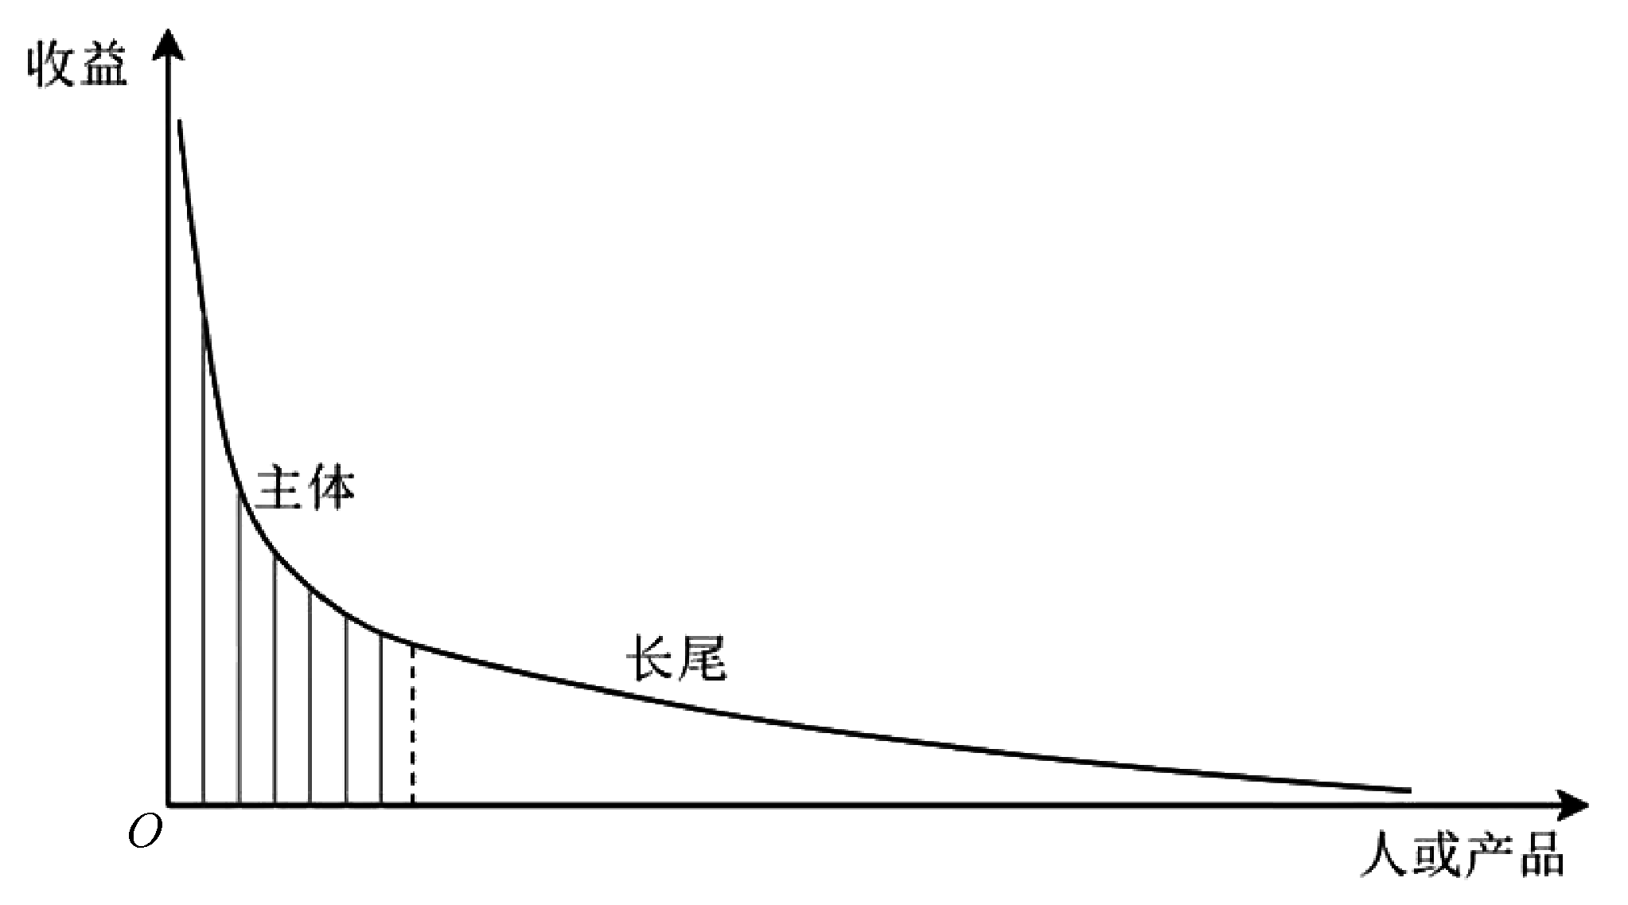

图1.1 长尾理论模型
在互联网技术与金融有效结合之前，传统的金融机构的目标是高端客户，这是因为分散的、小额的贷款需求对银行来说成本较高，所以银行将主要的注意力放在了20%的高净值客户群，给优质客户提供更好的一揽子金融服务，战略性地放弃处于长尾端的80%的客户。消费金融的客群定位就是覆盖传统金融业无法覆盖的客户，也就是长尾尾部的零散客户。相比于传统金融，消费金融因其业务覆盖长尾端，所以风险不确定性更加广泛存在。

3. 平台经济理论
所谓平台，简单来说就是市场交易的物理场所，或促进市场交易的媒介。最原始的“平台”是农村集市或城市菜市场。平台经济理论最早是由经济学家罗歇和梯若尔(Rochet＆Tirole)、卡兰德和朱莉(Cailland&Jullien)于2003年提出的。平台经济(platform economy)是指虚拟或真实交易场所的平台本身不生产产品，但可以促成供求双方或多方之间的交易，收取恰当的费用或赚取差价而获得收益的一种商业模式。
在互联网时代，平台经济作为一种新型商业模式，在经济市场中占据重要的地位。与其他形式的商业模式相比，平台经济具有十分明显的特征，具体包括以下四点。
第一，平台经济是一个双边或多边市场。平台企业一边面对消费者，一边面对商家。平台的实际运营受到双边市场效应和平台集群效应的共同作用，形成符合定位的平台分工，在这个平台上有众多参与者，它们有着明确的分工，并且从自身需求出发作出自己的贡献。每个平台都有一个平台运营商，它负责集聚社会资源和合作伙伴，为客户提供良好的产品，通过集聚人气，扩大用户规模，使参与各方受益，达到平台价值、客户价值和服务价值最大化。
第二，平台经济具有增值性。也就是说，消费者和商家可以通过平台获得一定的资金收益或者其他具有价值性的回报。如阿里电子商务平台，一方面，广大用户通过该平台获取质量更高的产品，满足自身的购买需求；另一方面，商家通过在平台上推广产品，扩大所售产品的知名度，不仅为自己积累了稳定的客户资源，同时还激发了新客户的购买欲望，商品快速出售，以实现商家盈利。而上述现象的出现也是蚂蚁花呗市场能够进一步扩大的根本原因，正是由于平台的使用为市场锁定了有相应需求的客户群体，使平台能够通过对相关统计数据的分析研究，建立起更加符合用户需求的营销模式，才能够让平台运营实现长期、稳健的发展。
第三，平台经济具有网络外部性。平台企业为买卖双方提供服务，促成交易，而且买卖双方任何一方数量越多，就越能吸引另一方数量的增长，其网络外部性特征就能越充分显现。卖家和买家越多，平台越有价值。同时，平台经济之所以拥有巨大魅力，是因为它具有交叉外部性特征，即一边用户的规模增加显著地影响另一边用户使用该平台的效用或价值。在网络外部性下，平台企业往往出现规模收益递增现象。
第四，平台经济具有开放性。平台经济最大的特点就是“筑巢引凤”，吸引各种资源的加入，这就需要平台对外开放，平台的合作伙伴越多，平台就越有价值。平台的开放性实现多方共赢，从而提高平台的聚集效应和平台价值。如今，我国互联网企业走上了开放的道路，淘宝、腾讯、京东、百度等纷纷加入开放的行列，开放使这些平台型企业更有竞争力。
将消费金融嵌入平台中，充分发挥双边市场效应和集聚效应。平台对于市场一边用户的吸引力在一定程度上取决于能吸引到的另一边用户的规模，在平台用户规模达到一定水平时，平台双边市场用户的增加存在着互补共促的关系，从而形成了一种正向反馈。
消费金融平台大多建立在消费场景的基础上，购物平台或服务平台本身就是一个双边市场，一边对应的是消费者，另一边对应的是商家。消费者购物场景最容易产生金融需求，消费金融平台对用户购物或服务需求提供分期付款，将极大地提升用户的购买欲望，而用户购买需求的增加，将从另一方面增加平台商家的加入，提高商家的产品销售。一些消费金融平台为了吸引客户，还提供授信、免息期等增值功能，以增加用户体验。

1.4 消费金融发展的政策环境与发展现状

1.4.1 我国消费金融的发展历程及政策梳理
我国消费金融最早可追溯至20世纪80年代，从发展历程来讲，大致经历了萌芽期、探索期、高速发展期和规范整顿期。

1. 萌芽期：1985—2008年
这一阶段以商业银行提供的信用卡、住房按揭、汽车按揭等为主，以持牌汽车金融公司提供汽车信贷产品为辅。
1985 年建设银行深圳市分行发放全国首笔个人住房抵押贷款，我国消费信贷业务开始起步。1987年银行第一次推行针对耐用消费品的信贷业务，标志着我国消费金融业务的起步。我国是在1997年亚洲金融危机之后正式提出发展消费金融的。1998年和1999年，中国人民银行响应中央经济工作组提出的扩大内需、促进经济增长的指导意见，正式把开展个人消费信贷业务提上日程；1998年，中国人民银行相继发布了《个人住房贷款管理办法》和《汽车消费贷款管理办法(试点办法)》，对个人住房贷款和汽车消费贷款业务进行了规范；1999年，中国人民银行发布《关于开展个人消费信贷的指导意见》，以指导商业银行为主的金融机构开展消费金融业务。2007年，广东地区正式试点消费金融。当时银行主要与广东地区的担保公司合作，为消费者提供手机、电脑的分期付款业务。银行消费信贷主要服务于央行征信体系覆盖的高净值、高收入人群，产品以信用卡和汽车贷款为主，审核手续比较严格。该阶段提供的消费金融产品相对有限，服务人群也以央行征信体系覆盖的人群为主。

2. 探索期：2009—2014年
为解决商业银行对个人信贷需求覆盖不足的问题，2009年7月，原中国银行业监督管理委员会颁布了《消费金融公司试点管理办法》，批准北银、锦程、中银和捷信4家试点公司在北京、成都、上海和天津4个城市开展消费金融业务，标志着中国的消费金融行业正式起航。此后试点范围逐步扩大，消费金融公司成为行业的有效补充，推动了行业加速发展。这一阶段，持牌消费金融公司在审核方面的要求相对宽松，其产品主要的服务特点是小额、快速、无抵押担保，在一定程度上弥补了银行信贷无法覆盖的消费金融需求缺口。与此同时，自2013年开始，互联网公司、电商巨头等纷纷探索“互联网+金融”的模式。2009—2014年的消费金融政策如表1.2所示。

表1.2 2009—2014年的消费金融政策
时 间 | 政策名称 | 发布机构 | 主要内容
2009年7月 | 《消费金融公司试点管理办法》(中国银监会令2009年第3号) | 中国银保监会 | 1. 明确申请设立消费金融公司应当具备的条件。消费金融公司的注册资本应为一次性实缴货币资本，最低限额为3亿元人民币或等值的可自由兑换货币。  2. 消费金融公司的主要出资人，要求具有5年以上消费金融领域的从业经验；最近一年年末总资产不低于600亿元人民币或等值的可自由兑换货币。  3. 明确消费金融业务由银监会监管
续表
时 间 | 政策名称 | 发布机构 | 主要内容
2013年9月 | 修订《消费金融公司试点管理办法》(中国银监会令2013年第2号) | 中国银保监会 | 1. 放宽了消费金融公司申请设立的条件。允许境内非金融企业作为主要出资人，发起设立消费金融公司。  2. 降低主要出资人最低持股比例要求，由50%降为30%。  3. 将消费金融公司发放消费贷款的额度上限由“借款人月收入5倍”修改为“20万元人民币”。  4. 放开营业地域限制，改变现行消费金融公司只能在注册地所在行政区域内开展业务的规定；增加“接受股东境内子公司及境内股东的存款”业务。  5. 进一步增强消费金融公司主要出资人的风险责任意识，鼓励消费金融公司主要出资人出具书面承诺，在消费金融公司出现支付困难时，给予流动性和资本金支持

3. 快速发展期：2015—2017年
2014年以后，随着互联网经济的快速发展和金融环境的不断完善，大型电商、消费分期平台、网贷平台、P2P平台、细分领域平台等快速布局消费金融，市场参与主体日益丰富。2013年11月14日，银监会发布《消费金融公司试点管理办法(修订稿)》，提出了扩大消费金融公司试点，新增沈阳、南京、杭州、合肥、泉州、武汉、广州、重庆、西安、青岛等10个城市参与试点工作，香港和澳门地区的金融机构可在广州设立消费金融公司，支持居民家庭大宗耐用消费品、教育、旅游等信贷需求，鼓励民间资本探索设立消费金融公司。至此，消费金融公司试点城市由2009年的4个扩大到16个。2015年6月10日，国务院常务会议决定放开市场准入，将原在16个城市开展的消费金融公司试点扩大至全国，并将审批权下放到各省级银监局，鼓励符合条件的民间资本、国内外银行业机构和互联网企业发起设立消费金融公司。截止到2017年持牌消费金融公司达到20家。同时互联网、大数据等新技术也给传统的消费金融运营模式带来了深刻变革，推动行业向线上化、数字化发展迈进，极大地拓展了服务半径，触达长尾客户，拓宽了市场增量空间。2015—2017年的消费金融政策如表1.3所示。

表1.3 2015—2017年的消费金融政策
时 间 | 政策名称 | 发布机构 | 主要内容
2015年12月 | 《关于印发推进普惠金融发展规划(2016—2020)的通知》(国发〔2015〕74号) | 国务院 | 1. 确立了推进普惠金融发展的指导思想、基本原则和发展目标。  2. 《规划》提出，到2020年，要建立与全面建成小康社会相适应的普惠金融服务和保障体系，特别是要让小微企业、农民、城镇低收入人群、贫困人群和残疾人、老年人等及时获取价格合理、便捷安全的金融服务，使我国普惠金融发展居国际中上游水平

续表
时 间 | 政策名称 | 发布机构 | 主要内容
2015年11月 | 《关于积极发挥新消费引领作用加快培育形成新供给新动力的指导意见》(国发〔2015〕66号) | 国务院 | 1. 提出了消费升级的六大方向，主要包括服务消费、信息消费、绿色消费、时尚消费、品质消费和农村消费，通过发挥新消费的引领作用，培育形成经济发展新供给新动力。  2. 推动金融产品和服务创新。支持发展消费信贷，鼓励符合条件的市场主体成立消费金融公司，将消费金融公司试点范围推广至全国
2016年3月 | 《关于加大对新消费领域金融支持的指导意见》(银发〔2016〕92号) | 中国人民银行、中国银保监会 | 1. 积极培育和发展消费金融组织体系。鼓励有条件的银行业金融机构围绕新消费领域，设立特色专营机构。推进消费金融公司设立常态化，鼓励消费金融公司拓展业务内容，针对细分市场提供特色服务。  2. 加快推进消费信贷管理模式和产品创新。  3. 加大对新消费重点领域的金融支持。  4. 改善优化消费金融发展环境
2016年4月 | 《中国人民银行关于信用卡业务有关事项的通知》 | 中国人民银行 | 1. 取消了现行统一规定的信用卡透支利率标准，实行透支利率上限、下限区间管理，提升发卡机构信用卡利率定价的自主性和灵活性。  2. 取消了关于透支消费免息还款期最长期限、最低还款额标准以及附加条件的现行规定，由发卡机构基于商业原则和持卡人需求自主确定
2016年4月 | 《关于促进消费带动转型升级的行动方案》(发改综合〔2016〕832号) | 国家发展和改革委员会 | 围绕十个主攻方向，出台实施“十大扩消费行动”

值得一提的是，这一时期，已经通过网络购物和社交平台积累了大量用户数据与丰富风控经验的互联网平台，绕过消费金融公司牌照，通过申请互联网小贷牌照，直接在某些特定的消费市场开展消费信贷业务，利用其场景细分、大数据丰富以及成熟的贷款申请系统，直接对借款人授信，并以此与渠道商合作或自行开发渠道。互联网公司在拥有大量用户、高频交易、场景优势后，金融自然成为变现的最佳渠道。至此，消费金融行业步入快速发展期。

4. 规范整顿期：2018年至今
2017年年底规范整顿“现金贷”的通知等一系列监管政策出台，对过度授信、不当催收、畸高利率、侵犯隐私等问题进行严肃整顿，行业进入规范调整阶段，众多违规P2P、网贷平台等逐步清退，市场增速下降，合规发展成为主旋律。2018年4月27日，中国人民银行、中国银行保险监督管理委员会、中国证券监督管理委员会、国家外汇管理局印发的《关于规范金融机构资产管理业务的指导意见》正式落地，对资产管理机构的资金杠杆、产品嵌套等方面加强约束，间接约束了消费金融平台的资金来源、资金杠杆等。自此，消费金融行业进入了全面整顿和规范阶段，2018年是消费金融的合规发展之年。
随着规范整顿的深入，消费金融行业的发展格局正面临着巨大变革，消费金融行业开始进入规范期，对非持牌机构管控的趋严以及牌照发放门槛的提高，正规持牌消费金融机构竞争优势凸显，迎来政策红利期。与此同时，互联网、大数据、人工智能等技术的快速发展和应用也将对行业发展产生深远影响。
2020年消费金融迎来关键一年。2020年相关政策密集出台，进一步规范行业发展，包括牌照发放速度变快、全面清退P2P、信用卡利率市场化、支持消费金融等政策。2018—2021年的消费金融政策如表1.4所示。

表1.4 2018—2021年的消费金融政策
时 间 | 政策名称 | 发布机构 | 主要内容
2018年8月 | 《关于进一步做好信贷工作提升服务实体经济质效的通知》(银保监办发〔2018〕76号) | 中国银保监会 | 1. 大力发展普惠金融，支持基础设施领域补短板；  2. 积极发展消费金融，增强消费对经济的拉动作用
2019年6月 | 《关于加快发展流通促进商业消费的意见》(国办发〔2019〕42号) | 国务院 | 提出了20条稳定消费预期、提振消费信心的政策措施，主要包括：  1. 创新流通发展；  2. 培育消费热点；  3. 深化“放管服”改革；  4. 强化财税金融支持；  5. 优化市场流通环境
2020年7月 | 《商业银行互联网贷款管理暂行办法》(银保监发〔2020〕第9号) | 中国银保监会 | 1. 合理界定互联网贷款的内涵及范围，明确互联网贷款应遵循小额、短期、高效和风险可控原则；  2. 明确风险管理要求；  3. 规范合作机构管理；  4. 强化消费者保护；  5. 加强事中事后监管
2020年9月 | 《金融控股公司监督管理试行办法》 | 中国人民银行 | 明确了金融控股公司准入条件和持续监管条件
2020年11月 | 《网络小额贷款业务管理暂行办法(征求意见稿)》(银保监发〔2020〕第9号) | 中国银保监会 | 划定了网络小额贷款业务经营红线。  1. 未经银保监会批准禁止跨省经营；  2. 明确了对自然人及法人(其他组织)的借贷上限；  3. 明确了再融资渠道及杠杆要求；  4. 明确了贷款用途限制及跟踪要求；  5. 禁止核心业务外包

续表
时 间 | 政策名称 | 发布机构 | 主要内容
2021年1月 | 《消费金融公司监管评级办法(试行)》 | 中国银保监会 | 1. 设定监管评级要素和方法。  2. 明确监管评级操作程序。  3. 强化监管评级结果运用。监管评级结果分为1级、2级(A、B)、3级(A、B)、4级和5级。其数值越大，表明机构风险越大，需要越高程度的监管关注

1.4.2 我国消费金融的发展现状
近年来，随着社会财富基础的持续夯实、人民物质精神需求的不断增长和科技在消费金融领域的深入应用和发展，我国消费金融行业发展进入“快车道”，已逐渐深入到社会生产、居民生活的诸多领域。多元化的消费金融平台通过互联网渠道提供7×24的消费金融服务，全面满足社会各阶层的消费需求，已经成为推动金融普惠发展、刺激消费需求、助力消费升级的重要力量。

1. 消费信贷余额
据艾瑞咨询的数据显示，从狭义消费信贷余额规模上看，这一指标已经从2014年的4.2万亿元上升到2021年年末的17万亿元，年复合增长率达22.1%。未来，在消费作为推动GDP增长“三驾马车”中的主力驱动这一基本趋势保持不变的前提下，国内消费环境逐渐丰富，消费场景多元化和消费产品升级也将继续刺激居民消费，中国狭义的消费信贷余额将继续保持增长态势。预计未来几年，中国狭义的消费信贷余额规模将以7.9%的年复合增长率持续增长，到2026年将接近25万亿元，如图1.2所示。
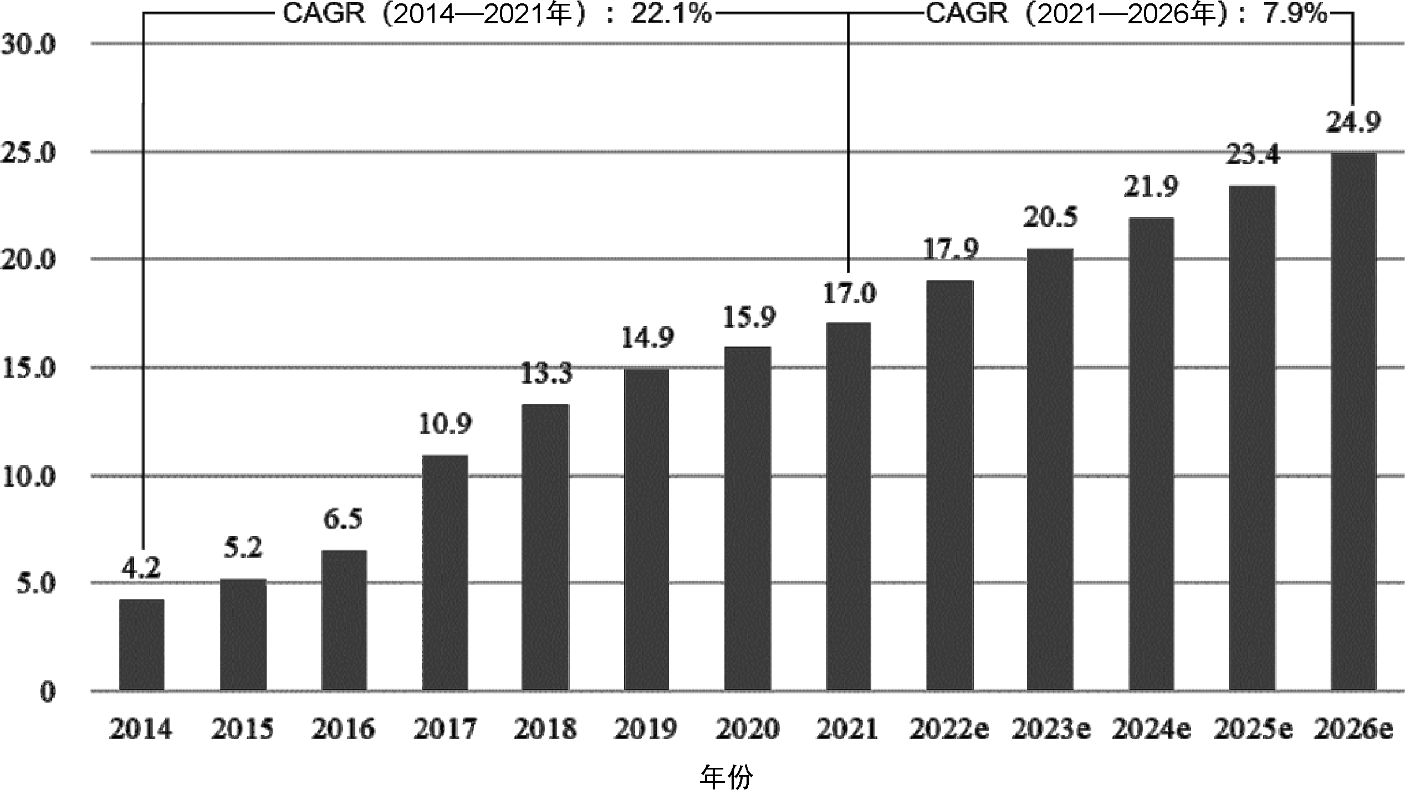

图1.2 2014—2026年我国狭义消费信贷余额

2. 消费信贷/消费支出
据苏宁金融研究院的统计数据显示，在消费信贷/消费支出方面，美国约为30%，韩国约为50%，我国约为16%；在消费信贷/GDP方面，美国约为20%，韩国近24%，我国约为12%；在消费信贷/社会消费品零售总额方面，美国高达66%左右，我国约为16%。《中国普惠金融指数分析报告(2020)》显示，截至2020年年末，人均个人消费贷款余额为51万元，同比增长11.8%；不含住房贷款的个人消费贷款余额为1.07万元，同比增长7.9%。以不包括住房和汽车的狭义消费信贷为例，2013年，中国狭义消费信贷约为3万亿元，而同期美国为19万亿元。截至2020年年底，狭义消费信贷规模增长至14.2万亿元，增速保持在两位数以上(2020年除外)，高于美国同期水平。无论从消费金融的渗透率还是从绝对数量来看，我国与发达国家相比还有较大的差距。随着政策红利的不断释放、居民收入持续增长、消费观念逐渐转变，我国消费金融市场未来有巨大的发展空间。

1.4.3 我国消费金融市场发展的特点
我国消费金融市场的发展呈现以下特点。

1. 消费金融场景日趋丰富，与日常生活联系越发紧密
消费金融是最依赖场景的金融产品。随着消费金融监管的日趋严格和规范，消费金融开始进入“精细”发展阶段。在监管机构“脱虚向实”的要求下，消费金融提供主体逐渐开始深耕消费场景设计领域，以期通过开拓更丰富、更优质、更持续的消费金融场景来获取更多客户流量，拓展业务范围。
目前，消费金融提供主体开发的消费金融产品已经延伸到日常生活的诸多领域，基本覆盖了家居、装修、家电、教育、医美、数码、保险、出行、旅游等场景，极大地提高了借贷服务的可获得性和便捷程度。图1.3所示为消费金融的各种消费场景。
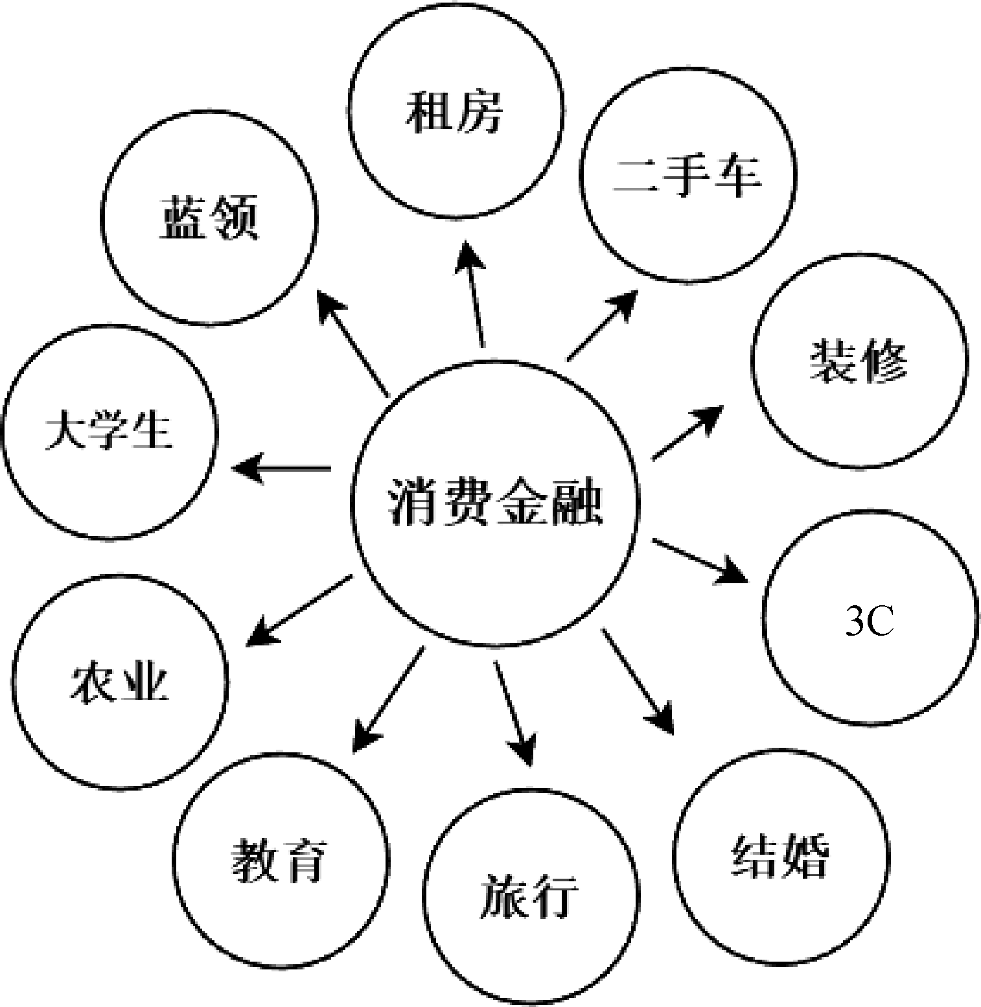

图1.3 消费金融的各种消费场景

2. 消费金融客户群体呈年轻化、低收入化趋势
随着科技与消费金融业务的深度融合，特别是大数据风控、反欺诈技术的广泛应用，扩大了消费金融的客户群体，使得原先无法享受到正规金融服务的年轻、低收入群体可以分享到金融发展带来的红利。学生群体、蓝领阶层、农村居民可以通过互联网消费金融平台享受小额、短期借贷服务。
据中国银行业协会统计，2019年15家消费金融公司的客户中25%～50%是高中及以下学历，三线及以下城市人群占比超过50%。月收入在3 000～5 000元的客户群体占比最大。与银行相比，消费金融公司的客户群体更下沉。
苏宁消费金融的数据显示，在苏宁易购分期购物的用户中，“80后”“90后”用户合计占比超过70%，其中，“80后”占32.4%，“90后”占41.2%，“90后”超越“80后”成为分期购物的主力人群。海尔消费金融公司的相关数据显示，其“90后”用户占比超过50%。其他相关研究数据显示，月收入1万元以下的人群是消费金融的主要用户，其中月收入3 000元以下的群体占25.3%。

1.4.4 消费金融细分市场的发展情况
从消费金融供给主体的发展情况来看，商业银行仍然是消费金融市场的主要参与者，信用卡业务依然是其开展消费金融的主要渠道；持牌消费金融公司发展总体相对较慢，但增速明显；互联网金融公司凭借场景、科技应用等优势，发展迅速。

1. 商业银行消费金融发展情况
长期以来，银行业金融机构是我国消费金融市场最主要的参与主体。中国人民银行公布的数据显示，2021年年末，金融机构人民币各项贷款余额为192.69万亿元，同比增长11.6%；消费性贷款余额为54.89万亿元，同比增长10.7%。2016—2021年，消费贷款总额增速保持在10.7%～25.8%，信贷总额的增速保持在11.6%～13.5%。2020年和2021年，消费贷款总额增速与信贷总额增速基本持平，其余年份消费贷款总额的增速高于信贷总额的增速，如图1.4所示。
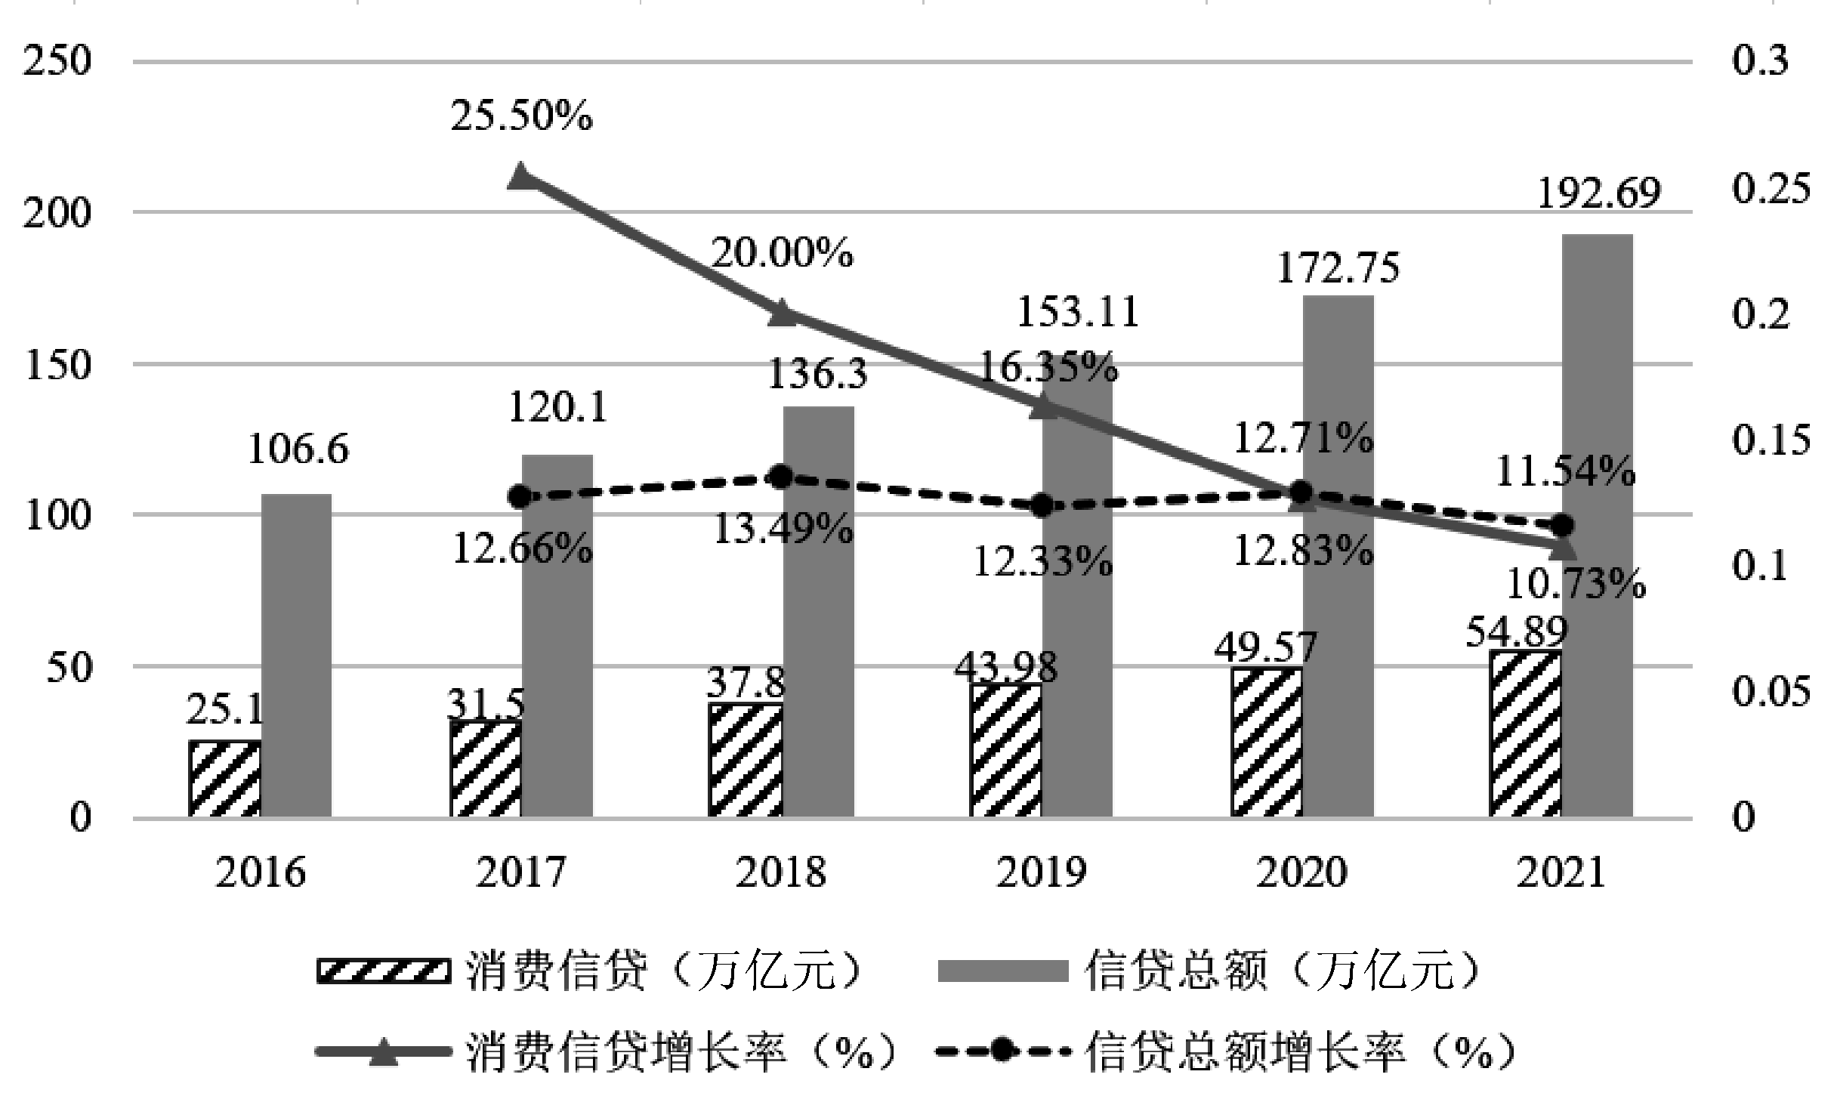

图1.4 2016—2021年银行业金融机构信贷总额和消费信贷增长情况
需要指出的是，银行业金融机构的消费贷款为广义上的消费贷款(包括住房贷款和汽车贷款)，75%左右为住房贷款，其余为一般性消费贷款，主要通过信用卡提供金融服务，占比在80%以上。

2. 持牌机构消费金融发展情况
在发达国家，银行以外的持牌消费金融公司是消费金融行业的主要参与者之一。而我国因受设立门槛较高、资金来源有限、场景缺乏等因素影响，消费金融公司业务发展缓慢。Wind的数据显示，截至2021年年末，我国持牌消费金融公司共有30家，其中有银行股东背景的有20家。2021年7月26日，中国银行业协会发布了《中国消费金融公司发展报告(2021)》(以下简称《报告》)，《报告》显示，截至2020年年末，消费金融公司资产规模首次突破5 000亿元，达5 246.49亿元，同比增长5.18%；贷款余额为4 927.8亿元，同比增长4.34%；累计服务客户16 339.47万人(为各家机构数据加总，并未剔除重复情形)，同比增长28.37%。相比商业银行消费金融业务，持牌消费金融公司占消费金融市场的规模有限。

3. 电商消费金融发展情况
近年来，互联网分期平台呈大幅增长态势，主要针对年轻人群或者传统消费金融难以覆盖的群体，如趣分期、分期乐等。
大型电商及服务平台主要依托其旗下网络小额贷款公司开展消费金融业务。2014年京东金融、天猫商城相继推出京东白条、天猫分期，随后蚂蚁花呗上线，其他电商平台也相继推出类似产品，发展非常迅速。有数据显示，蚂蚁消费金融自2021年6月4日成立起至2021年9月30日，总资产达600.98亿元。与电商平台自身就是商品或服务提供者不同，互联网分期平台的主要模式是：客户在购买相关产品时，提交申请分期，分期平台先替客户垫付费用，客户再通过分期偿还分期平台。目前，分期平台所提供的产品和服务已从最初的在线分期购物及现金贷逐步扩展至线下消费场景，所提供的产品更加多样化。
伴随着互联网在全国范围内的迅速普及，众多互联网公司纷纷涉足金融领域，部分互联网公司成立互联网消费金融公司，积极投入消费金融领域，最具有代表性的公司就是以电商巨头为代表，为其众多用户提供个性化金融产品和服务，它们主要是利用了自己线上场景、相关的平台数据以及拥有众多用户的优势。京东是最早进入消费金融领域的电商之一，其消费金融发展迅速。2014年2月，京东金融推出国内电商首个面向个人用户的消费金融产品——京东白条(一种在京东电商平台上“先消费，后付款”的支付方式，享受最长30天的延后付款期或最长24小时的分期付款方式)。阿里巴巴作为中国电商中的佼佼者，也一直走在消费金融领域的前列。2014年6月阿里巴巴推出天猫分期购，12月推出蚂蚁花呗，2015年4月推出蚂蚁借呗。阿里旗下的消费金融产品主要有两款：主打消费分期的蚂蚁花呗和主打小额取现的蚂蚁借呗。随后在2015年，苏宁易购、去哪儿网、唯品会、小米相继推出了自己的产品，国美电器和聚美优品的产品也分别在2016年和2017年上线。提供消费金融似乎成了电商企业的新标配，甚至有文章称“不做贷款的电商不是好销售”。从信贷产品的本质来看，各家公司推出的信贷产品都与个人消费贷款类似，特点就是“先消费，后付款”，线上就可以申请，流程非常便捷，最快1分钟就能完成整个授信过程，并且这些产品可以进行分期付款，还具有一定时间的免息期。这些新型信贷产品的推出，不但为各大消费平台带来了巨大的销售量和销售额，同时也极大地推动了我国互联网消费金融的进一步发展。
阿里巴巴的“花呗”“借呗”，京东的“白条”“金条”，去哪儿网的“拿去花”“借去花”，以电商生态为背景的消费金融产品如雨后春笋般出现。竞争的结果是消费者有了更多的选择，可以选择淘宝，也可以选择京东，可以选择信用卡，也可以选择像“花呗”“白条”这样的免息支付产品，甚至可以选择分期。最终帮消费者作出决定的，不只是卖家的产品，还有电商提供的金融服务。主要电商平台的消费金融产品如表1.5所示。

表1.5 主要电商平台的消费金融产品
公司 | 京东 | 淘宝 | 苏宁易购 | 去哪儿 | 小米 | 唯品会 | 国美电器 | 聚美优品
推出时间 | 2014年2月 | 2015年4月 | 2015年5月 | 2015年7月 | 2015年9月 | 2015年12月 | 2016年1月 | 2017年5月
消费贷 | 白条 | 花呗 | 任性付 | 拿去花 | 小米分期 | 唯品花 | 美易分
现金贷 | 金条 | 借呗 | 随借随还 | 借去花 | 小米贷 | 唯品小贷 |  | 颜值贷

1.4.5 我国消费金融快速发展的驱动因素
驱动消费金融行业持续增长的因素主要有以下几个。

1. 政策支持
消费对中国经济的发展有着举足轻重的作用。扩大内需，提高居民消费水平，满足居民对更高生活品质的追求，逐步扩大消费占GDP的比重，是我国消费金融市场发展的主旨。从政策上看，2015年，国务院发布《关于积极发挥新消费引领作用加快培育形成供给新动力的指导意见》，鼓励符合条件的市场主体成立消费金融公司，将消费金融公司试点范围扩大至全国。该政策的颁布，一方面放宽了对消费金融的限制，另一方面也肯定了消费金融的价值。政策的利好，也让资本对消费金融更加看好。

2. 用户群的形成
艾瑞咨询的数据显示，2016年，按照中国人均可支配收入能力划分，在30岁以下的群体中，75.5%的人每月可支配收入低于6 000元，如图1.5所示；在40岁以下的人群中，近45%的人群曾使用过分期消费，超三成人群没有使用过分期消费，但对此很感兴趣，如图1.6所示。更值得注意的是，成长于互联网时代的“90后”等年轻群体的崛起亦给消费金融带来了庞大的用户群。对于以“90后”为代表的年轻群体来说，便捷化、即时享乐是他们价值观的组成部分，加之支付便捷化弱化了他们的货币观念，在消费受收入水平制约的背景下，他们的超前消费意愿更强烈。
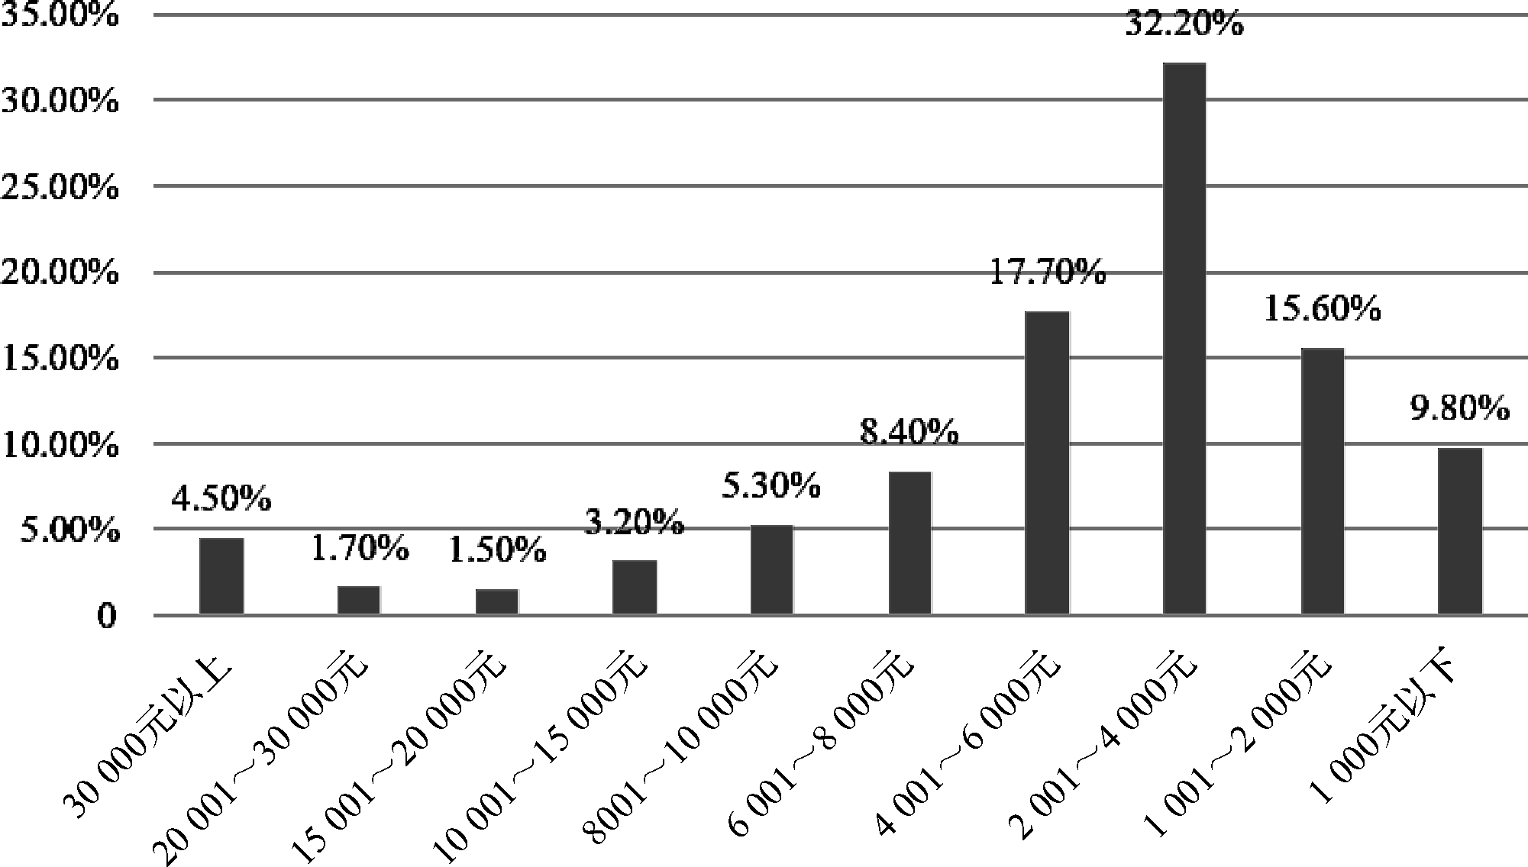

图1.5 2016年中国30岁以下人均可支配收入人口占比
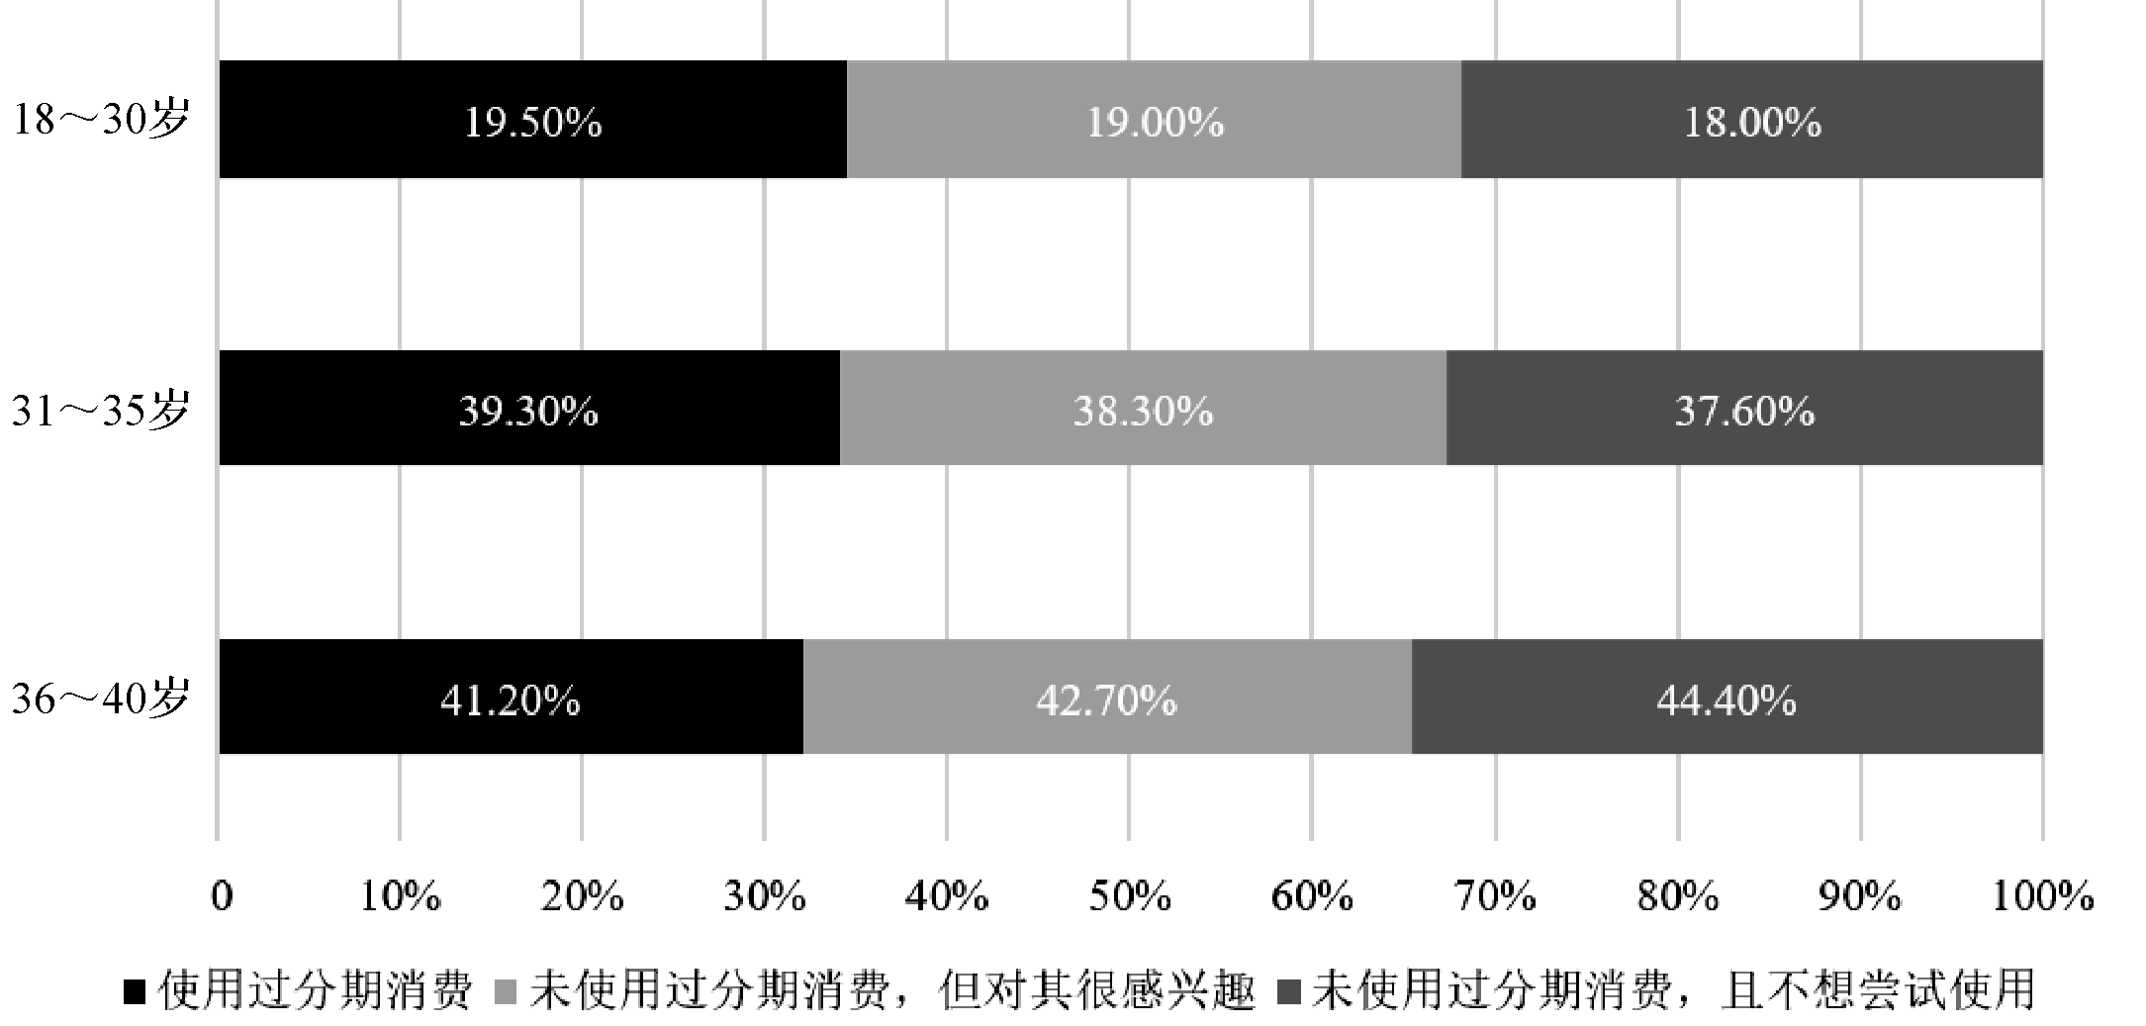

图1.6 2016年中国18～40岁人群超前消费意愿比例

3. 市场潜在需求
与庞大的用户群相对应的则是极低的中国消费信贷渗透率。我国居民最终消费支出由2012年的27.5万亿元提升到2020年的56.1万亿元，最终消费支出占GDP的比重由51.1%提升到54.7%，显著低于美欧等西方国家和地区。同时，我国消费信贷渗透率(消费贷款余额/社会消费品零售总额)仅为38%，显著低于美国68%的水平。随着内需在新发展格局中战略基点作用的不断增强，消费占GDP的比重将稳步提升，消费信贷渗透率也将进一步提升。假设消费年均增长8%，渗透率达到50%，则2025年我国消费贷款有望达到30万亿元，年均增速约为15%，将显著高于一般贷款的增速。
艾瑞咨询的数据显示，2015年，我国信贷人口渗透率仅为27.6%，而同时期美国信贷人口渗透率为82.0%。相较于美国，我国信贷人口渗透率明显不足。除了社会观念和顶层设计外，过去传统金融机构的服务能力有限也是造成信贷人口渗透率不足的主要原因。
“随着‘95后’年轻人陆续步入社会，他们是当下社会中最活跃的参与者，也是新生事物的推广者，引领着新一代潮流的兴起。与父辈们储蓄式的消费观念不同，如今的年轻人使用信用卡消费的趋势越来越明显，虽然他们现阶段收入有限，但却蕴含着巨大的消费潜力。”2019年11月，广发银行发布的《95后人群信用卡消费场景研究报告》显示，近年来在“互联网+”新业态的影响下，互联网消费信贷快速崛起。各大电商推出的互联网消费金融产品层出不穷，如蚂蚁花呗、京东白条、任性付等因其申请门槛低、手续简单、使用便利等特点，深受年轻人喜爱，是许多“95后”尝试使用信用消费产品的首选。
上述报告进一步指出，“95后”比其他年龄段的人更敢于进行大额的超前消费。在收支比上，多数“95后”每月的信用卡消费支出占自身月收入的20%～60%，而消费大于收入七成以上的情况占了21.7%，甚至有不少人超过当月收入。由于收入有限，又热衷于消费，而各类消费金融产品又能通过手机快捷获取，所以借贷消费已成为年轻人的重要选择。
2019年11月，尼尔森市场研究公司发布了《中国消费年轻人负债状况报告》，该报告基于尼尔森市场研究公司2019年9—10月对3 036名中国年轻消费者的在线访问得出。报告显示，当前中国年轻人中，总体信贷产品的渗透率为86.6%，由于“90后”“00后”约占总人口的23%，所以他们将主导未来5～10年的中国乃至全球的消费格局。

4. 科技推动
相对于传统金融机构的用户群，长尾市场用户规模较大，这为消费金融带来了更大的风险控制和风险定价的挑战，而科技的发展让迎接这些挑战变为了可能。大数据、云计算、机器学习等反欺诈技术的逐渐成熟与应用，对消费金融业务的效率提升起到了举足轻重的作用。它改变了传统授信业务的模式，通过构建数据模型，实现业务的自动审批和流程优化。与此同时，应用机器学习技术的反欺诈模型，也改变了贷后管理的频率，能够高频跟进客户还款情况，及时发现违约风险。
在市场供求方面，依托科技力量的支持和网络环境的优化以及客户终端的普及，消费金融越来越多以线上的方式呈现给客户，其易获得性得到了前所未有的提升。因此，客户对于消费信贷的需求也日益凸显。

1.5 消费金融的产业链
消费金融的产业链一般包括消费供给方、消费需求方、消费金融服务平台以及外围服务方等，如图1.7所示。
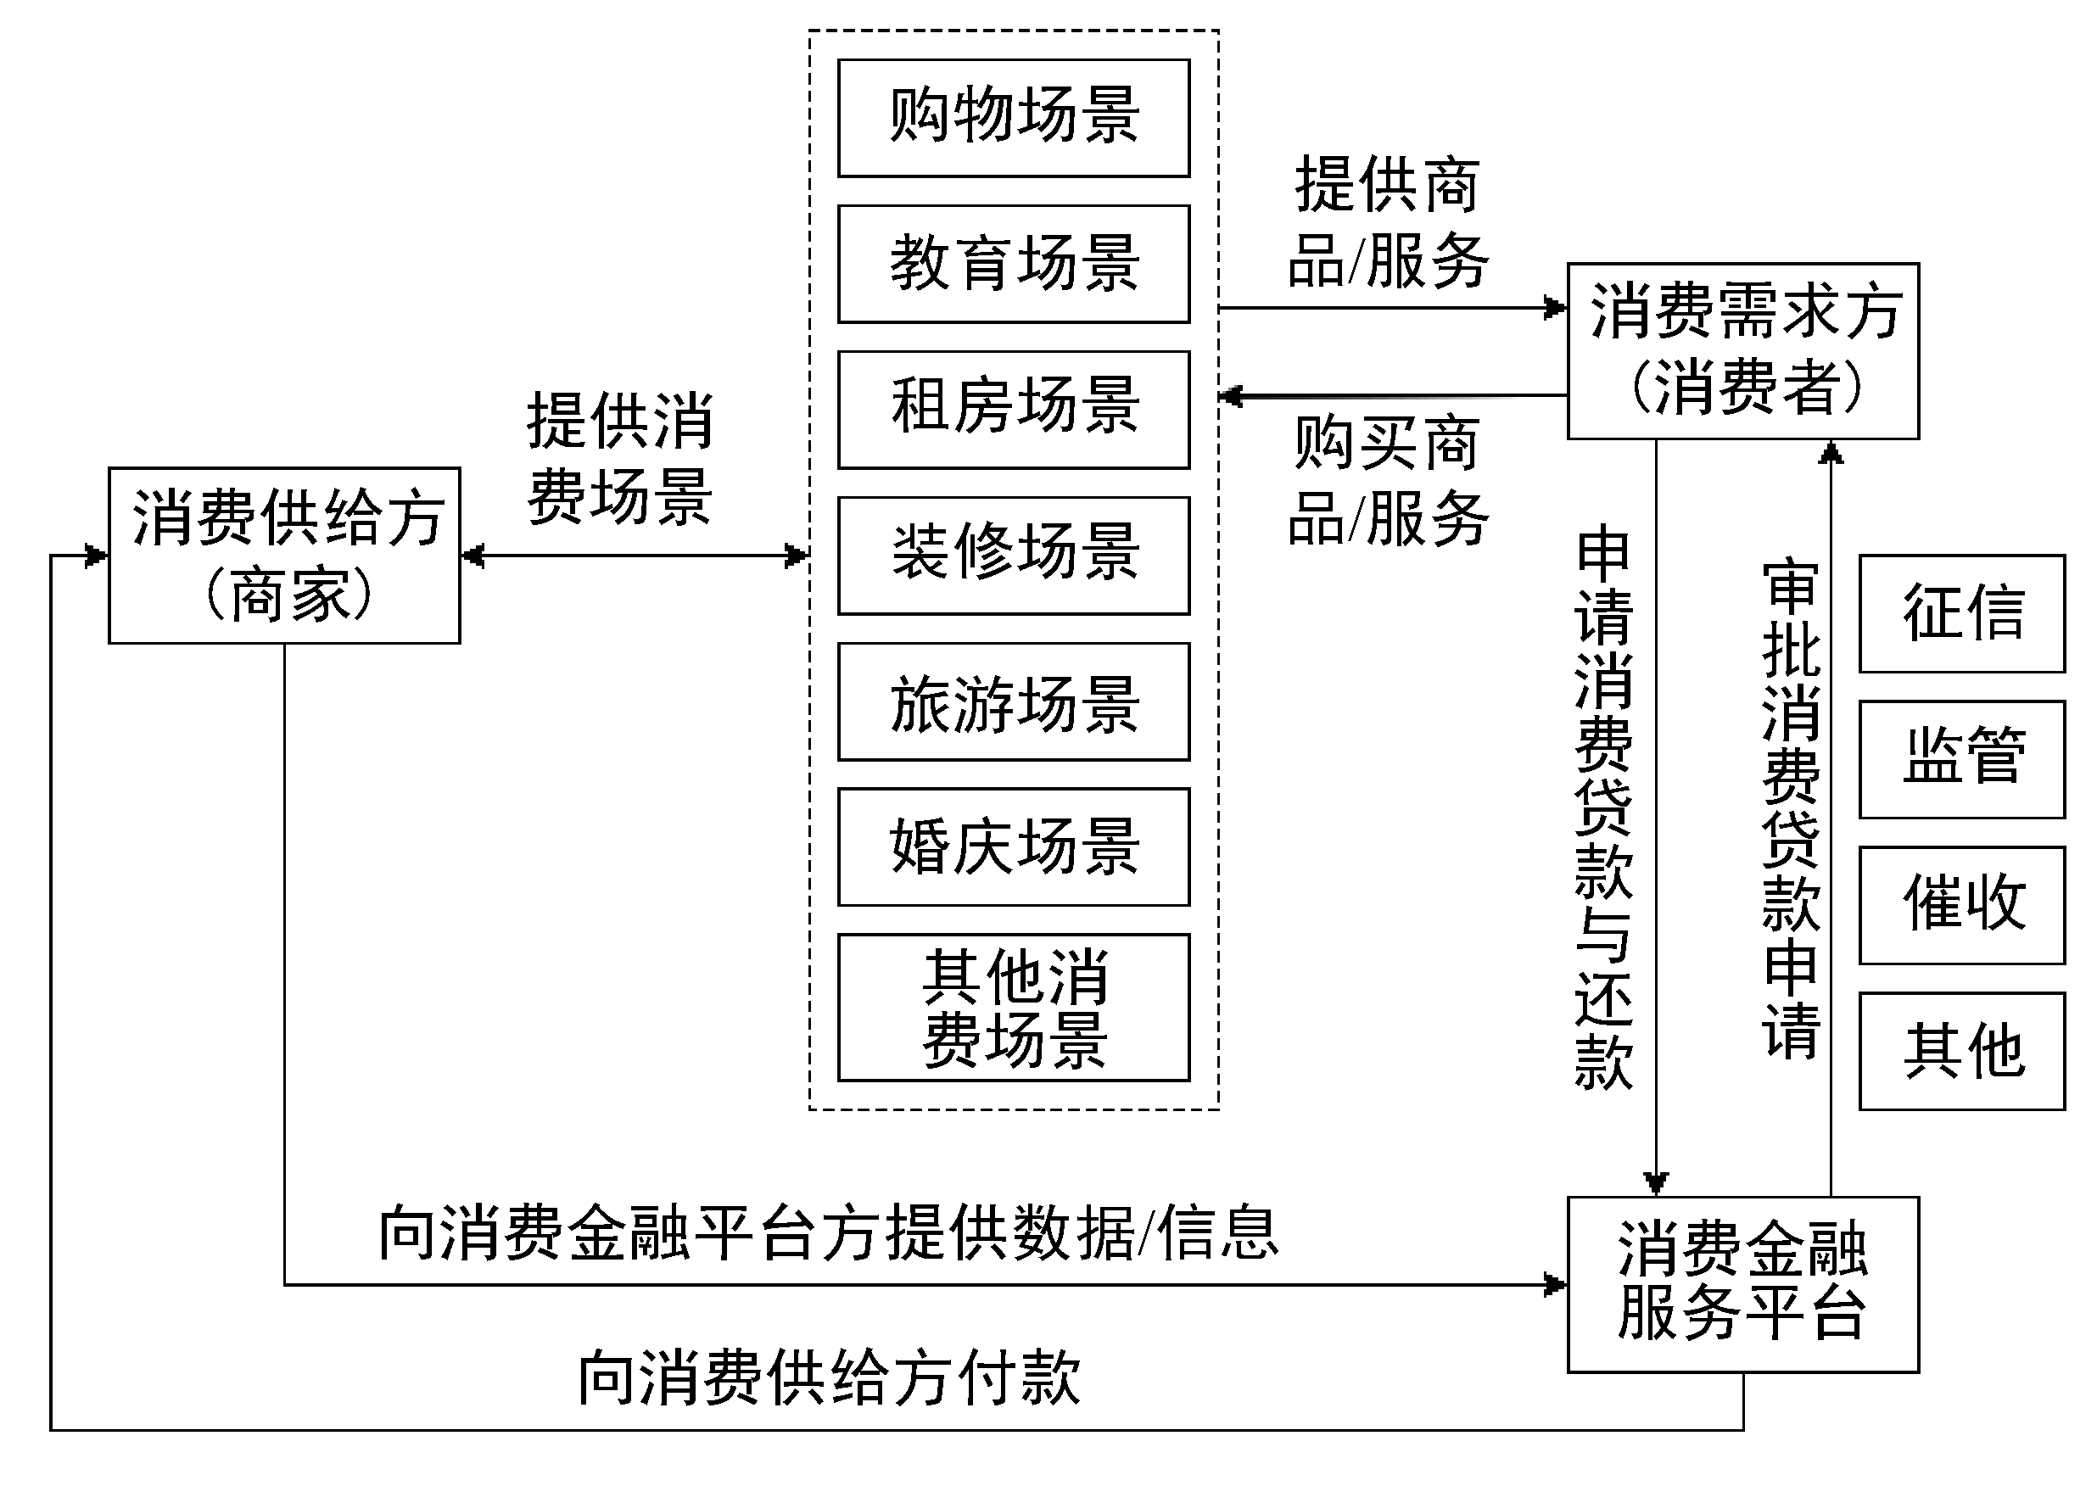

图1.7 场景消费金融的产业链

1.5.1 消费供给方
消费供给方是指提供消费服务的机构，包括商品供应商、服务提供商等。各大互联网公司持续深挖用户需求，提供质优价廉的商品和服务。各大互联网公司(如阿里、腾讯、百度、京东等)深度参与其中，满足我们日常的吃、喝、住、用、行等需求。
场景消费金融通常需要资金提供方和消费供给方合作，商定资金流转的具体方式，这和传统现金贷业务中贷款和消费分离的情形有着较大区别。

1. 商品供应商
商品供应商主要是以手机、电脑等3C产品类信贷为主，特点是单笔借款额低而分散。

2. 服务提供商
服务提供商主要包括医疗、旅游、教育、驾校等领域的生活服务类信贷产品，以及目前由传统银行主营、部分互联网金融平台涉足的房屋装修、房屋租赁等金额较大的信贷产品。

3. 资金提供商
消费金融的核心就是资金。消费金融提供主体获取资金的方式有很多，主要包括以下几种。
(1) 银团贷款：由获准经营贷款业务的一家或数家银行牵头，多家银行与非银行金融机构参加而组成的银行集团采用同一贷款协议，按商定的期限和条件向借款人提供本外币贷款或授信业务。
(2) 股东存款：消费金融公司成立时，有很多控股公司，消费金融公司可用股东自有资金进行放款。
(3) 银行借贷：消费金融公司与银行合作，银行对消费金融公司进行授信，开展联贷和助贷业务。
(4) 信托：信托公司从机构和个人处募集资金后，与消费金融公司开展合作，消费金融公司提供底层资产，信托公司提供资金。
(5) ABS：ABS融资模式是以项目所属资产为支撑的证券化融资方式，即以项目资产可以带来的预期收益为保证，通过在资本市场发行债券来募集资金的一种融资方式。该模式与信托模式类似，但是底层资金的获取方式和结构不同，消费金融在交易结构中提供底层项目资产。
(6) 金融债：金融债是银行等金融机构作为筹资主体，为筹集资金而面向个人发行的一种有价证券，是表明债权、债务关系的一种凭证。发行金融债券是银行等金融机构为了筹集资金用于特种贷款的一项主动负债业务，是银行及非银行机构筹集资金和扩大信贷资金来源的重要方式。
(7) 同业拆借：经中国人民银行批准，进入全国银行间同业拆借市场的金融机构之间，通过全国统一的同业拆借网络，进行的无担保资金融通行为。

1.5.2 消费金融需求方
消费金融需求方是指在各消费场景中有金融需求的人群。分析不同场景下人群的需求，能更好地为客户提供金融服务。需求的分类维度很多，以下为消费金融客户的常用分类方式。
(1) 按客群进行分类，消费金融客户可分为婴幼儿、学生、蓝领、白领、家庭主妇、码农等。
(2) 按出生年龄进行分类，消费金融客户可分为“80前”“80后”“90前”“90后”“95后”“00后”“05后”，不同年龄段人群的消费水平参差不齐。
(3) 按地域进行分类，消费金融客户可分为一线城市、二线城市、三线城市、四线城市。
(4) 按行业进行分类，消费金融客户可分为旅游、餐饮、酒店、出行、购物、生活等。
(5) 按需求频率分类，消费金融客户可分为十年单位需求、年单位需求、月单位需求、日单位需求，需求频率越高，越为日常生活的刚需。
需求是消费金融的源头，推动着经济的持续发展。随着科技的发展、社会的进步，需求会发生变化，比如外卖行业、出行行业等。关键要素的变更，使整个行业发生巨大的变化。在消费金融链条中，需求的形式一直在变，满足需求的方式也在不断地变更，但是底层逻辑没变。

1.5.3 消费金融服务平台
消费金融服务平台是指向用户提供信用卡和个人消费贷款业务的机构，消费者可以直接向服务方申请相关服务。另外，消费者也可以在不同的消费场景下通过助贷平台或场景方来满足自己的借款需求，享受产品或服务的分期支付。助贷平台作为消费者和资金方的连接者，以助贷、联合贷款等方式为消费者提供服务。自2016年以来，随着国家出台一系列刺激消费的政策，逐渐放开消费金融牌照管制以及消费者消费能力提升和居民消费理念的转变，越来越多的金融机构、金融科技平台和持牌的科技企业为有需求的消费者提供了相应的消费金融产品或服务。消费金融供给主体主要有以下三类。

1. 商业银行
囿于银行传统的风险控制要求和审核流程，这类机构存在门槛高、审核时间长、对借款人信用背景要求高的特点。因此，除了传统的信用卡业务外，这类金融机构的普通消费类贷款业务并不见长。

2. 持牌消费金融公司
这类消费金融公司作为持牌的非银行金融机构将贷款业务嵌入普通的消费场景中，通过与商户合作直接从事个人消费贷款业务。但其同样受到资本充足率、推广人员的水平、合作商户等的限制，只能在某些特定行业(如家电行业)开展有限规模的业务活动，不能在消费贷市场形成大的信贷规模和影响力。

3. 电商金融服务平台
京东白条、蚂蚁花呗等电商金融服务平台，以及一些线下实体企业(如vivo、OPPO这类手机厂商)，通过“免费拿，分期付”的消费金融计划扩大产品的销售规模，这些主体依托大型电商平台或者线下销售店铺所提供的销售服务，实现消费与借款的实时匹配。
从市场占有率的角度来看，目前，商业银行依然是我国消费金融行业中市场份额最大的资金提供方。拥有牌照和放贷资格的消费金融公司则在一定程度上作为商业银行消费金融业务的补充，帮助商业银行实现长尾客群覆盖。与此同时，消费金融公司也可以帮助一些城市商业银行突破经营地域的限制，扩大业务范围。

1.5.4 外围服务方
外围服务方是指消费金融运转过程中的监管、助贷机构，以及征信、增信、催收等服务单位。

1. 助贷机构
助贷就是为放贷机构的贷款业务提供支持和帮助。而提供支持和帮助的机构就叫作助贷机构。助贷的历史悠久，在银行过往的房贷、汽车金融及大额消费贷等业务中，都有助贷机构活跃的身影，那时候它们叫“中介”，以线下为主要活动场所，售房处、汽车4S店、大型商场是它们主要的战场。自从2013年互联网金融兴起，银行开始转战线上。但是，这时候，银行要么线上渠道还没有建立起来，要么有线上渠道，但是没有流量。线上贷款时代，银行更需要助贷。在商业银行互联网贷款管理新规颁布之后，银行和互联网平台的很多合作都转移成了助贷模式。
助贷机构是指拥有流量或风控初筛能力的机构。在业务模式上，助贷机构往往与传统金融机构合作开展放贷业务。其中，助贷机构提供导流、面签、风险审核与消费贷款定价、贷后管理等其中或全部环节的服务。需要注意的是，助贷机构本身并不直接发放贷款。
助贷机构分为持牌金融机构与一般商业机构，前者如小额贷款公司、融资担保公司、保险公司等；后者一般包括电子商务公司、大数据公司、信息科技公司、贷款催收公司等。商业银行与一般商业机构在合作或服务上以导流服务(即营销获客)、信息科技与逾期催收三项内容为主。
助贷机构的流量来源于两种渠道：自有平台流量或通过其他平台外采流量。前者多为大型互联网公司，自身拥有丰富的流量资源，在此基础上开展信贷业务，如蚂蚁集团、腾讯金融、美团金融等。后者多为风控初筛能力较强的金融科技公司，外采流量后，通过强大的科技实力对客户做风控筛选，并将筛选后的客户推送给合作方，代表性机构如360数科、信也科技、乐信等。

2. 征信服务方
征信服务方是指为消费金融提供主体提供个人征信信息及大数据的各类机构。除人行征信外，当前获得个人征信牌照的市场化公司只有百行征信及朴道征信。百行征信是我国第一家获得个人征信业务经营许可的市场化公司，由中国互联网金融协会(36%)联合芝麻信用(8%)、讯征信(8%)、前海征信(8%)、考拉征信(8%)、鹏元征信(8%)、中诚信征信(8%)、中智诚征信(8%)、华道征信(8%)等八家机构共同发起组建。公司于2018年3月19日在深圳注册成立并落户福田，注册资本为10亿元。百行征信专注于征信、信用评估、信用评级、数据库管理等业务，是一家从事个人征信、企业征信及相关产业链开发的信用信息产品与服务供应商。其个人征信业务基于百行个人征信数据库的基础征信产品，面向加入百行信用信息共享的机构、消费者依法提供个人信用报告查询服务。朴道征信于2020年12月28日成立，并于2021年2月2日在北京正式揭牌。这是继百行征信后我国第二家个人征信机构。朴道征信的注册资本为10亿元，北京金控集团持股35%，京东数科持股25%，小米持股17.5%，旷视科技持股17.5%，北京聚信优享企业管理中心(有限合伙)持股5%。朴道征信将坚持市场化运作机制，以“征信+科技”为核心竞争力，在法律的框架内专注于非信贷替代数据的深度挖掘分析，致力于解决传统金融服务难以覆盖的信用白户或准白户的融资支持问题。
其他公司主要是金融科技或大数据公司，为助贷方或商业银行提供评分，如同盾、百融云创等。

3. 增信方
增信方是指为供给方提供担保服务的公司。增信方一般只能是融资担保公司或者保险公司。很多互联网巨头成立了融资担保公司，以为资金方提供担保服务。近年来，在互联网金融强监管背景下，互联网金融公司纷纷转型，与银行、信托、消费金融公司等金融机构合作开展助贷业务时，金融机构为了控制风险，一般要求互联网金融公司提供担保。因此，融资担保牌照是互联网金融机构开展助贷业务时必需的。当前，多家美股上市的互联网金融平台都已拿到融资担保的牌照，如嘉银金科、信也科技、乐信、小赢科技、趣店集团、360金融等。在当前实际业务中，保险公司或融资性担保公司增信的背后，多数会由助贷方签署反担保协议，但实际风险仍由助贷方来承担。实践中不少融资担保公司实际上是“空壳公司”，只具备提供融资担保服务的资质，而不具备承担担保责任的能力。对于这种类型的融资担保公司，商业银行在与其合作时须加强对其增信能力的审查。

4. 催收机构
催收机构负责逾期业务的催收工作。一般金融机构会设自有的催收团队，逾期产品一般由金融机构先期催收，超过一定期限后转交专业的催收公司催收，催收公司按照催回比例分成。当资产超过180天或更长时，资产方可以考虑低价出售资产给资产管理公司，由该类公司负责不良资产的处置。不同的资产对应的折价率也有较大差异，消费金融公司的不良资产约为本金的5%，银行的不良资产为本金的15%～30%。
企业自行催收、法律诉讼催收和委托专业机构非诉催收这三种催收方式的比较如表 1.6所示。

表1.6 企业自行催收、法律诉讼催收和委托专机构非诉催收的比较
项 目 | 企业自行催收 | 法律诉讼催收 | 委托专业机构非诉催收
费用 | 最少/最高  如果短期收回，费用是最少的，但如果计算机会成本、边际利润、商誉等就价值不菲了 | 最高  诉讼费用很高，时间长，而且随着时间的推移，无法确定费用数目 | 中等  没有回款不收取任何费用，大大地减少了前期投入；有回款后按比例支付佣金
效率 | 中等  企业人员会因为缺乏法律知识、时间缺乏、要面子等问题收不回来 | 较低  因为所有的工作都要根据法律章程而定，所以时间比较长，而且债务人变化无常 | 最高  (1) 利用关系网，并配合有丰富经验的商账顾问，将在第一时间内主张客户债权。  (2) 追账人员的收入与回收金额成正比，催收动机强
时间 | 最少/最差  如能在发生时马上催讨是最好的，但如果担心客户关系，或者因其他工作而一拖再拖，就会变为最差 | 最少  尤其是异地诉讼，费用、时间都很难把控 | 最差  当日委托，次日催收，确保最佳时机主张债权
客户  关系 | 最好  债权人了解债务的形成以及债务人的实际情况，可以最大限度地维护客户关系 | 最差  最具冲突性的方法，事情无法逆转，双方将“老死不相往来” | 中等  是在双方尽可能合作的前提下找出适合债务人的催收方法

续表
项 目 | 企业自行催收 | 法律诉讼催收 | 委托专业机构非诉催收
债权  保障 | 最差  缺乏法律知识及权威机构威慑力 | 最好  对于债权债务的裁决最具权威性 | 较好  委托信誉良好的专业催收公司，保障也很大
其他 | 海外欠款，由于语言、法律不通，导致时间、费用无法估量 | 通常诉讼时间长，不一定保证能胜诉，不管结果如何，前期投入都很大；即使胜诉，法庭也不确保能收回，只是确认了债权 | 专业催收公司对当地的司法、商业环境以及关系网络都熟悉，对当地的债务人有一定的阻吓力和影响力

5. 监管机构
在消费金融产业链中，直接参与监督管理消费金融公司的监管主体是中国银行保险监督管理委员会(简称银保监会)。消费金融公司的试点和运营过程都受到银保监会的监督。此外，中国人民银行征信管理局监督管理征信系统及其接入机构相关征信行为，维护征信信息主体的合法权益并加强个人征信信息保护。

本 章 作 业
1. 简述我国消费金融的发展现状、特点及其快速发展的驱动因素。
2. 简述外围服务机构在消费金融中的作用。

第2章 消费金融的场景化与商业模式
本章目标
- 了解场景和场景金融，熟练掌握场景化消费金融的内涵、特征和作用。
- 了解场景化消费金融的实现条件。
- 熟练掌握场景化消费金融的产业链和场景化消费金融的商业模式。
- 了解家装消费金融、旅游消费金融、医美消费金融和教育消费金融的业务模式。
- 掌握消费金融各参与主体场景化消费金融的应用情况。
本章简介
消费金融是最依赖场景的金融产品。通过本章的学习，读者将对场景金融和场景化消费金融有一个比较清晰的认识，了解场景化消费金融的实现条件；还将了解消费金融各参与主体场景化消费金融的应用情况、场景化消费金融的产业链、场景化消费金融的商业模式；此外，还将了解场景化消费金融细分领域(如家装消费金融、医美消费金融、旅游消费金融和教育消费金融)的业务模式。

2.1 场景化消费金融概述

2.1.1 场景在消费金融中的作用
“场景”一词由“scenes”翻译而来，国外学者对场景的研究更多的是使用“context”。最初根据“场景”在电影中的应用来看，它包括对白、场地、道具、音乐、服装和演员等影片希望传递给观众的信息和感觉。
根据国家统计局每年公布的《国民经济和社会发展统计公报》来看，我国居民消费支出包括八大类，分别是食品烟酒、衣着、居住、生活用品及服务、交通通信、教育文化娱乐、医疗保健和其他用品及服务。我们平时所说的消费场景就是指上述八大类型。场景在消费金融中的作用主要体现在以下三个方面。

1. 场景是批量获取客户的需求
随着金融准入政策不断松绑和技术门槛的不断降低，与居民生活消费相关的各类交易场景天然融合的金融需求将更加容易满足。通过将金融流程和产品围绕交易进行重构，实现物流、信息流、资金流的交易场景化、动态化、可视化，将极大地提高效率，降低成本。因此，消费需求场景将越来越成为消费金融服务的入口，而通过与场景的融合，消费金融将更加受到消费者的青睐。
从客户营销角度而言，单笔支付金额较高的消费场景本身就有信贷的潜在需求，这些场景自然地成为金融机构批量转化客户的入口。加上场景方出于提高自身销售量、增强客户黏性的考虑，可进行适当的补贴，分担金融机构获取客户的营销成本。目前，除了支付金额较高的场景嵌入了金融服务，也出现很多对于小额消费提供分期支付的金融服务。

2. 场景聚焦用户特征
同一类场景下批量获取的信贷客户的特征比较一致，消费能力大体相当，具有相似的消费需求。举例来说，在家装场景中，客户多数是为自有住房装修，这就意味着客户具备购买自有住房的资金实力，在本地拥有稳定居所。向具有这类特征的客户提供信用贷款，并向其他需求进行延伸服务，做到通过场景圈住一批客户，打开深入客户多方面的金融信贷需求的通道。

3. 场景是风险管理的需求
消费金融最重要的是对用户的信用进行把控。场景中的客户资质、消费需求、交易行为、资金流向等信息，可用来对贷款用途的真实性进行判断，防止欺诈、骗贷；对客户资质水平进行评估，预测客户还款能力；同时，控制交易和资金流向，形成了资金、信息、商品的闭环。一些信贷场景具备在一定期限内较强的客户黏性，金融机构能够及时获取借款客户的贷中、贷后信息。举例来说，在就业导向的培训场景下，由于学员需要在一定期限内完成学习任务，金融机构通过培训机构能够充分了解借款学员的最新情况，及时掌握可能出现的退学、无法毕业等特殊情况，并快速地采取保全措施。在学员毕业时，有一些培训机构会为学员推荐就业单位，并且统计就业去向，更新联系方式，这些都为贷后客户触达管理提供了良好基础，避免借款人发生失联。
由此可见，在这些场景下，购买行为伴随着个人信贷需求，场景成为个人消费金融服务一种重要的市场切入方式及风险管理模式，因此场景成为消费金融的必争之地。
总之，消费金融是最依赖场景的金融产品。

2.1.2 场景化消费金融的内涵、特征

1. 场景化消费金融的内涵
根据是否与特定消费场景相结合，消费金融分为无场景(主要为现金贷)消费金融和场景化消费金融。场景化消费金融是指提供消费金融业务的主体将消费金融业务(消费贷)嵌入大众吃、穿、住、行等日常消费的不同场景中，为消费者提供满足需要的各种金融服务。用直白的语言来解释，就是将客户的借款事实放在一个特定的交易背景中，由此，金融机构或平台能够比较容易地掌握客户借款的资金用途与需求额度，有些场景本身也是对借款客户资质的背书。场景的搭建给消费金融市场带来流量和客户，激发消费者产生更多的消费需求。
场景化消费金融以金融为基础，与消费场景深度融合，使金融服务渗透到各种消费场景中，一方面，增强了客户黏性，让客户对产品和平台产生足够的信任感；另一方面，让消费金融产品有了更长的生命周期，让消费者可以得到专业、快捷的金融服务。
对于场景化消费金融中的“场景”，需要明确以下两点。
第一，消费金融对“场景”的应用由来已久。个人按揭房产抵押是银行很早就基于场景提供的个人消费金融服务。在该场景下，借款资金用途明确，资金流向可控。该场景与现在经常提及的消费场景不同的是，授信额度通常较高、期限长、有抵押，消费过程与贷款申请过程明显拆分成两个环节，即时性欠缺。信用卡作为个人消费金融的重要载体，也尝试引入了消费场景。以某股份制商业银行信用卡中心2012年推出的“瞬时贷”产品为例，在合作商户的消费场景内实现了实时办卡、实时消费。其具体流程是：客户在合作商户的卖场内挑选中意的商品或服务，在支付价款时，现场通过PAD办理信用卡，实时审批授信，客户就可直接享受所购商品或服务。所办理的信用卡会邮寄至客户指定地址，客户按账单进行还款或办理分期即可。
第二，“场景”并非单纯指线下的消费场景。众多消费金融公司或平台与线下商户开展多种合作，在3C卖场、家电卖场、培训机构、医疗美容机构等线下商户驻点办理消费贷款，并掀起对线下消费场景的激烈争夺。这些“场景”也同样适用于线上，典型的如淘宝、京东的电商平台上为客户提供的消费贷款，在支付环节，客户可以选择“花呗”或“白条”产品，本质上都是在线上消费场景内嵌了消费信贷。

2. 场景消费金融与场景金融的比较
场景消费金融不同于场景金融与消费金融，而是两者的跨界融合。场景金融在互联网诞生之前就已经存在。场景金融，顾名思义，即“场景+金融”的模式，是指利用金融科技，将金融活动有机地嵌入各类场景服务中。简单来讲，就是将金融服务融入人们的日常生活中，借助场景提供金融服务解决方案。场景金融包括金融的存、贷、汇，第三方支付以及相关的金融产品延伸服务，主要可分为支付、融资及投资场景。支付金融业务方面，比如支付和打车场景结合；融资金融业务方面，如商业银行的互联网信贷、互联网消费金融等；投资金融业务方面，如阿里巴巴的余额宝销售天弘基金的货币基金、铜板街网站销售银行理财产品等。
提到场景金融，金融机构与场景方合作的第一诉求是“获客”，第二诉求是“增信”。“获客”就是引入客户，即“流量要素”。“增信”就是获得更多的客户信息，即“数据要素”。
场景金融的四要素如下。
一是流量要素。场景通过主营业务积累的上下游客户群体，即为流量要素。流量要素有助于金融机构获取客户数据。
二是数据要素。场景通过主营业务沉淀的商流、物流、资金流等数据，即为数据要素。数据要素有助于金融机构刻画更加全面的客户风险画像。
三是交易要素。场景方将金融产品嵌入场景方与上下游的交易流程中(大多采用“受托支付”和“应收账款融资”等模式)，即为交易要素。交易要素有助于金融机构把控资金用途，全方位刻画客户画像，提升客户黏性等。
四是信用要素。场景方通过保证金、担保、回购、货押等模式，为客户提供第二还款来源，即为信用要素。信用要素的增加，将场景平台进一步与金融机构进行了“绑定”，提升了场景金融的风险复杂度。
场景化金融已潜移默化地融入我们的生活中。随着当前区块链、5G、人工智能、大数据等互联网技术的高速发展，场景金融更是有了互联网科技的支撑。通过新技术环境为客户提供极致服务，使用户及商家共同获益是场景金融的真正意义所在。总之，场景金融通过“金融+场景”的方式，满足了客户端到端的金融需求，创造了客户营销合作新模式，实现了精准化营销的同时，也降低了客户和金融机构的成本。
场景化消费金融只聚焦于融资场景。消费金融既包括场景化消费金融，也包括无场景消费金融。

3. 场景化消费金融的特征
1) 注重个性化的消费需求
移动互联网使各种各样的场景相互连接、相互交错，从而形成一张巨大的关系网，差异性的消费个体是关系网中的核心点。移动互联网时代正悄然地改变着我们的生活，消费者更注重个性化的消费需求，尤其是网络时代的原住民——“90后”“00后”，价格已退位让贤，取而代之的是用户体验及用户满足度，即相比价格敏感性，消费者更具有价值敏感性。灵活地适应消费者的需求，利用“长尾效应”，满足零散的、差异化的尾部需求，将形成庞大的消费群体。
2) 基于可量化的数据挖掘
随着大数据时代的来临，人们生活的方方面面均可被演绎成可量化的数据，场景的背后均是可量化的数据。互联网可对积累的数字进行处理，使其变成适合催生、构建商业形态的数据。通过大数据，不同的机构可以了解消费者是谁、消费者所处的位置、消费者的喜好甚至消费者下一步可能会做什么，不断收集、积累数据，然后通过数据来洞察消费需求，从而搭建新的消费场景，有效地促进消费。
3) 基于消费者体验的情景再现
“体验”是决定消费者消费意愿、消费动机乃至最后转化环节的核心，场景构建是一种基于体验性质的生活情景再现，因为控制权在消费者手中，消费者在体验的过程中会有多种需求，构建有内容、真实的场景才能让消费者有体验的动力，而消费者通过卓越的体验才能成为拥护者。因此，提升消费黏性的前提就是要使场景融入消费者的生活之中，满足消费者新的情感需求，创造极致的用户体验。
4) 场景跨界趋势明显
在基于消费者体验的情景再现的基础之上，消费者被分成了无数小群体，每一个小群体对于场景的需求都是不同的，因此出现了多种场景下的消费金融。在互联网的连接下，多种场景可以串联起来，不同行业、不同领域可以灵活、有效地连接在一起，这种趋势随着移动互联网的发展正演化为常态，场景之间的界限越来越模糊，在服务并拓展了消费者的同时，实现了合作共赢。

2.1.3 消费场景细分及金融产品选择

1. 消费场景细分
国家统计局每年发布《国民经济和社会发展统计公报》，其中就包括我国居民消费支出情况。
国家统计局《2021年国民经济和社会发展统计公报》显示，2021年，全国居民人均食品烟酒消费支出7 178元，增长12.2%，占人均消费支出的比重为29.8%；人均衣着消费支出1 419元，增长14.6%，占人均消费支出的比重为5.9%；人均居住消费支出5 641元，增长8.2%，占人均消费支出的比重为23.4%；人均生活用品及服务消费支出1 423元，增长13.0%，占人均消费支出的比重为5.9%；人均交通通信消费支出3 156元，增长14.3%，占人均消费支出的比重为13.1%；人均教育文化娱乐消费支出2 599元，增长27.9%，占人均消费支出的比重为10.8%；人均医疗保健消费支出2 115元，增长14.8%，占人均消费支出的比重为8.8%；人均其他用品及服务消费支出569元，增长23.2%，占人均消费支出的比重为2.4%。其中，食品烟酒和居住支出占比最高。2021年我国食品烟酒消费支出和居住消费支出之和占全部人均居民消费支出的53.2%。图2.1是2021年我国居民人均消费支出及构成。
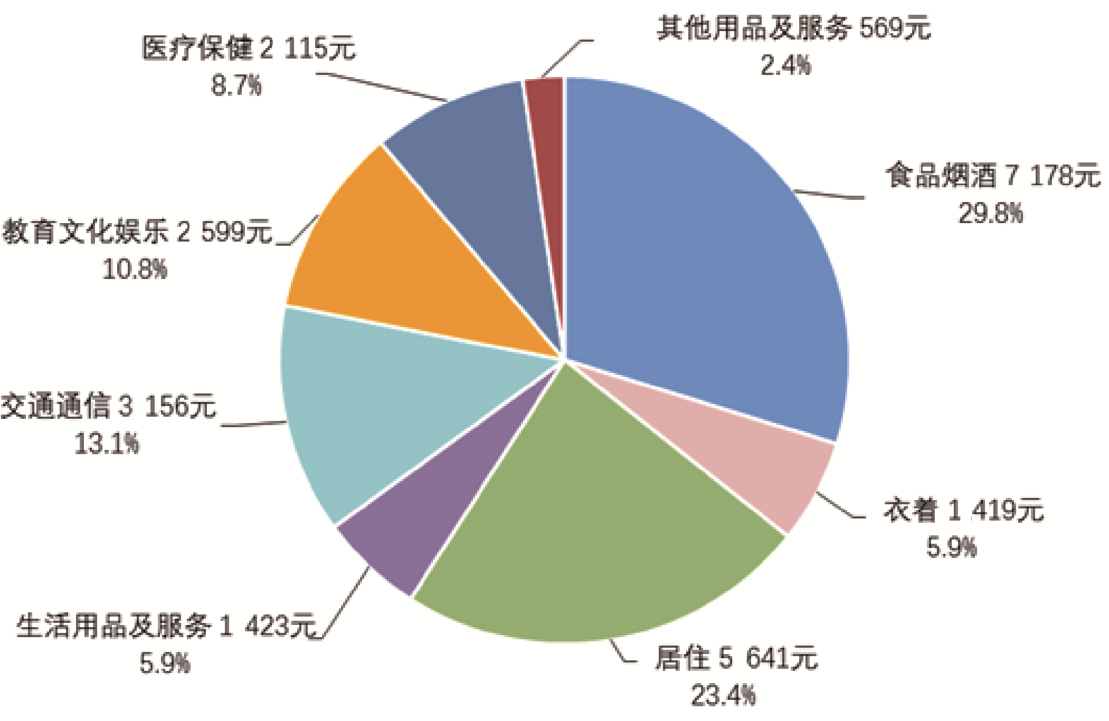

图2.1 2021年我国居民人均消费支出及构成
我国居民消费支出呈现以下特点。一是消费需求由满足日常需求向追求品质转变，高品质、多功能、智能型的产品日益受到追捧。二是消费渠道由单纯的线下向线上、线下、O2O等多种方式融合转变。2021年全国网上零售额达13.1万亿元，同比增长14.1%，占社会消费品零售总额的比重为24.5%，对社会消费品零售总额增长的贡献率为23.6%。三是消费品类从以商品为主向商品和服务并重转变。近年来，餐饮、家政、健康、养老等服务消费快速发展，服务消费起步虽比较晚，但发展速度已经明显快于商品消费，大有后来者居上的趋势。四是消费行为从标准化向个性化、多元化转变。随着我国城镇化的不断发展，城镇居民的消费行为差异化越来越明显，个性化、多品种、定制式的商品和消费越来越多，包括一些体验式的消费，这都是非常体现个性化的总趋势。五是消费理念从讲排场、重攀比向绿色节约转变。高端的消费倾向逐步向平装、简装、大众化、节约型、绿色型等产品和包装发展。我国消费市场的新特点和新变化，为各类消费场景建设提供了广阔的空间，也促使各类场景消费金融模式出现。

2. 场景化消费金融业务分类
无场景，不金融。场景金融和人们的日常生活消费紧密相连，也是金融助推实体经济的鲜明表现，而贴近生活的各种消费场景，正是普惠金融的目标。场景化消费金融根据垂直场景，可分为购物场景、教育场景、旅游场景、房产后市场场景(租房场景、装修场景等)、汽车后市场场景、医美场景等。此外，校园场景作为针对特定人群所开展的消费金融服务，具有无场景和场景化双重属性。表2.1所示为场景化消费金融业务分类比较。

表2.1 场景化消费金融业务分类比较
场 景 | 服务形式 | 对 象 | 主要机构
购物场景 | 在购买商品或服务时进行分期支付或获得消费贷款，包括银行与商家合作提供的商品分期、互联网电商提供的消费贷款、与电商无关的向银行申请的消费贷款 | 普通购物消费人群 | 京东金融、蚂蚁金服等
教育场景 | 用于购买教育类产品或服务的信用贷款，包括教育技能培训、考试费用、学费贷款等 | 有课程培训需求的人群，如学生、职场人士等 | 蜡笔分期、百度有钱、京东教育白条
旅游场景 | 旅游费用的消费贷款 | 有旅行需求的人群 | 携程、途牛
汽车后分期 | 用于车辆购买后的消费分期 | 有购车需求人群 | 易鑫车贷、车国
租房分期 | 用于租房贷款，由第三方支付 | 学生和其他有租房需求的人群 | 会分期、嗨住
装修分期 | 设计、施工、主/辅材料购买费用贷款 | 有装潢需求的人群 | 优优宝
婚庆场景 | 为婚礼筹办、婚礼服务等场景提供消费贷款 | 有结婚消费需求的人群 | 结婚贷、新婚宝等
其他场景 | 基于其他消费金融场景所提供的消费贷款服务 | 有其他消费需求的人群 | 其他消费金融机构，主要为互联网消费金融机构

3. 不同消费场景的消费金融产品选择
在消费支出各大场景中，食品烟酒、交通和通信、衣着等均为小额高频场景，金额小，贷款的必要性也低，支付属性强于分期属性。这部分场景，只能通过先支付、后账单分期的方式来做，市场基本被信用卡和少数带有免息期的支付工具组合(如支付宝&花呗、苏宁支付&任性付等)等占据。
在此背景下，耐用品消费(如手机、家电等)、居住、教育、医疗等大额低频场景，成为消费金融各参与主体争抢的对象。
大额低频场景又可分为两种：一是耐用品消费，如手机等3C产品、电视机等大家电、汽车等；二是服务性消费，如租房、教育、医疗、旅游等。
耐用品消费是过去几年消费金融机构的主要分期场景，无论是蚂蚁花呗、苏宁任性付等电商系消费金融产品，还是各家消费金融机构的线上分期平台，3C产品都是主角。不过从渗透率上看，除了汽车之外，耐用消费品的家庭渗透率已经很高，增长潜力已经趋近天花板。

2.2 商业银行消费金融场景建设
相比电商平台，商业银行并不具备场景化优势，其优势在于具有很强的金融属性，不受消费场景限制，任何消费场景都可以转化成自己的营销场景。商业银行在场景化方面明显的劣势在于缺乏服务内容较少的实际场景的对接。
商业银行在传统的线下业务中建立了巨大的场景优势，但是场景单一和客户覆盖率低的问题使其无法满足高速发展的消费金融需求，且金融服务形式的改变使得其原有场景模式无法进行有效的复制推广，商业银行相当于从头开始重新构建场景金融。由于商业银行的服务会涉及多个具体的行业，所以商业银行的场景金融布局更多的类似于“互联网+行业+ 金融”这样的组合方式，在银行参与的很多场景活动中，表面只是单一的用户场景需求，其实背后涉及多个产业及场景的整合。商业银行相比互联网公司做场景金融的优势在于其对于传统金融产品的了解，而如何借助互联网的翅膀发挥传统金融的优势，关键在于找出合适的场景，一些银行的产品创新已经开始强调场景的运用。
值得关注的是，消费场景的丰富程度决定着消费金融业务的成长速度，而消费场景单一正是当前银行开展消费金融业务时面临的最大挑战。为解决消费场景覆盖率与渗透率问题，一些银行主动开展“引入式”的消费金融业务，如自建电子商城、专门针对某类消费群体深度研发消费金融产品。同时，一些银行广泛寻求外部合作，如与拥有大量个人客户的大型企业、各类电商、平台服务机构以及各类支付机构合作，开展嵌入式的消费金融业务。

2.2.1 通过自建电商平台构建消费金融场景

1. 商业银行发展电商的目的
美国的花旗银行是建立电子商务平台较早的国外银行。早在1997年，花旗银行的电子商务交易总额就超过了10亿美元。花旗银行认为，电子商务是扩大销售和增加收入，扩大地理范围，降低运营成本，提高采购、生产力和供应链效率的最优渠道，是银行打开前所未有机遇的大门。因此在经营理念上很大程度看重平台技术优势，通过寻求实现最先进的技术以提供独特的服务。花旗银行积极使用一系列技术来设计和开发产品，从而更好地为远程客户提供管理决策和降低运营成本。花旗银行为世界其他银行电子商务平台的发展提供了实践经验。
早在2012年建设银行推出了首家银行系电商平台——善融商务。2017年掀起了“银行电商热”，大型商业银行和股份制银行都开展了相应的电商业务，为商户和消费者服务，将资金流、信息流和物流融为一体，为客户提供信息发布、商品在线浏览、在线交易、支付结算、融资贷款等服务。
对于商业银行，通过搭建商务平台，可以实现商品交易与支付、融资等金融功能的无缝链接，以增强客户黏性和活跃程度，创新出更贴近市场的金融服务。因此，商业银行建立自己的电子商务平台的目的是获取用户的交易信息，增强用户黏性。在这个大数据时代，谁掌握了用户信息和数据，谁就掌握了核心竞争力，而电商平台恰恰是企业和消费者信息汇集的网络入口。不同于传统电商通过商品价差、交易扣率等获得盈利的模式，商业银行将电商作为一个平台，通过这个平台来向广大消费者提供全面综合的金融服务。具体来说，先向消费者提供多元化的产品信息，促使个人客户和企业客户在自己的电商平台上完成交易，然后通过电子商务平台为客户提供货款支付、物流和售后等服务，并在这个过程中把自己的金融服务渗透进去，使交易资金在银行系统内部完成自循环。商业银行通过利用电商平台不断满足客户全方位需求，提升客户体验，进而挖掘客户的潜在价值，促进银行业务发展，开拓新的利润增长点。

2. 银行电商的模式
一般来说，电子商务模式主要有B2B模式、B2C模式、C2C模式和O2O模式。银行电商的运营模式主要有B2B模式和B2C模式两种。
1) B2B(business to business)模式
B2B模式是指商家对商家的电子商业模式，是电子商务应用最多和最受企业重视的形式，也是传统电子商务中发展最快的一种形式。商务交易双方都是企业或公司，通过使用互联网技术和各种商务网络平台完成商务交易的过程。
2) B2C(business to customer)模式
B2C模式是一种企业对消费者的电子商务形式，以网络零售业为主，其通常依赖Internet和独立网店系统软件进行线上销售，同时也是一种全新的企业或品牌推广形式。按目前营运的B2C网站，B2C模式又可以分为百货商店类、综合商城类和垂直商店类。百货商店类模式下卖方与买方之间呈现为一对多的关系。综合商城类模式下买方和卖方呈现为多对多的关系。垂直商店类模式下这些平台的服务对象都是有特定需求的人或是一些特定人群，并为其提供某一领域或行业有关的产品与服务，专业性比较强。表2.2所示为主要银行电商运营模式。

表2.2 主要银行电商运营模式
银行名称 | 电商平台名称 | 电商运营模式
中国建设银行 | 善融商务 | B2B+B2C
中国工商银行 | 融e购 | B2B+B2C
中国银行 | 中银易商 | B2C
中国农业银行 | e商管家 | B2B+B2C
中国交通银行 | 交博汇 | B2B+B2C
中国兴业银行 | 网上商城 | B2C
中国民生银行 | 民生电商 | B2B+B2C
中国平安银行 | 橙e平台 | B2B

3. 银行电商与电商金融的比较
将银行电商中交易额第一的建行善融商务与作为电商金融代表的蚂蚁金服进行对比，如表2.3所示。

表2.3 建行善融商务与蚂蚁金服对比
对 比 项 | 建行善融商务 | 蚂蚁金服
主营业务 | 主营3C数码、家具等对正品质量要求高的物品，提出“实价买正品，购物到建行”的标语 | 全业务
为商家赋能 | 一般不向商家收取任何的保证金、技术服务费和佣金，还提供免费的产品拍照、图片设计、店铺装修等服务，为商家提供贷款 | 免费服务(经营数据分析)+付费服务(店铺装修、解决方案)；淘工厂加特；为商家提供小额贷款
主要盈利方式 | 商品买卖盈利、金融服务费(利息) | 商家付费服务、商品买卖盈利
连接金融方式 | 在交易各个环节都推荐适用对应的金融服务，直接对标直销银行 | 在付款阶段推荐相应金融服务
运营模式 | 专业做自身金融产品，外包运营、技术、方案等，比如和京东合作，借用京东运营团队和物流 | 金融产品和电商服务均是自营
平台干预 | 基本不干预，只是提供一个平台，对货物真假、价高价低不承担责任 | 有干预，售后、退款等平台参与服务

由此可以看出，无论是银行做电商还是电商做金融，都是在自己的优势和业务基础上进行拓展和建立自己的核心竞争力。
对于商业银行来说，其拥有规模庞大的自有客户资源，同时这些客户在与银行的长期合作中形成了良好的关系，他们对于银行高度信赖，从而对客户有一定的控制力与影响力，有利于控制风险。为了能与淘宝、京东等成熟电商平台竞争，银行利用自己的信任背书和自身优势打造了“精专特优”的品牌特色。银行商城可以为交易客户提供分期付款服务和一定的优惠政策，这是大部分B2C电商无法提供的。同时，银行自己就有完善的资金运营系统和金融服务平台，无论是入驻商户还是客户，都可以直接开户做业务，免去了第三方支付的麻烦，资金即刻到账，交易方便，快捷安全。银行区别于普通电商企业的是，银行免费为商家赋能，没有花太多工夫干预。可以看出，它其实真正感兴趣的不是电商，而是利用电商构建消费场景将用户引至背后的金融服务。银行类电商的本质是利用银行信用做背书，通过电商平台获取交易数据，与金融数据整合，最终回归金融产品销售，并且银行在支付环节能更便捷地为商户和消费者提供附加的金融服务。
对于电商企业来说，跨界金融有一定的优势：一方面，拥有足够强大的线上消费场景，能够与金融服务无缝衔接；另一方面，双方都积累了足够庞大的客户量，自身带有巨大的流量，且对于电商巨头来说，这个流量难以被“抢走”。电商企业最大的优势是拥有大量的客户基础数据资料，并且拥有强大的数据处理能力，利用大数据分析把控客户的消费习惯以及诚信，进而建立一套更完善、更个性化的信用体系，如阿里支撑电商平台投入的资金安排、客户安排、物流安排、金融安排、网购保证、创新激励等，银行电商难以望其项背。同时也可以看出，电商企业提供的金融服务都是之前交易的延伸，开展金融服务对电商企业来说是为了补充整个交易环节，利用积累的客户数据和技术进行个性化的金融服务，满足客户所有的需求，增加客户体验，也借此去获取更多的客户数据，优化算法。

2.2.2 跨界合作开展嵌入式的消费金融业务

1. 发行联名信用卡
随着行业竞争的日趋激烈，消费金融特别是信用卡业务逐渐由“跑马圈地”转入“精耕细作”的发展阶段，面向目标客群更多元化的需求，银行围绕个性化发行联名卡积极开展跨界合作。
联名卡是企业一种比较好的服务营销手段，将自身的会员服务体系与银行进行有效合作，以满足消费者更多需求为导向叠加双重服务。通过银行资源合作带来特定或个性化的服务，使消费者在原有企业服务的基础上，将会员体系延伸到金融服务领域以及更多的服务中，让企业会员得到企业与银行的双重服务，以提升其品牌忠诚度。
所谓联名信用卡，可简单理解为互联网公司与有发卡资质的银行合作，面向该平台用户发出的往往拥有该平台定制化权益(如消费折扣、现金红包等奖励)的信用卡。银行信用卡市场经历了2017年、2018年的狂飙放量后，从2019年开始出现新增卡量同比增速明显放缓的情况。但是，借势数字化转型、牵手互联网大公司的联名信用卡市场却正悄然崛起、逆势上扬，这反映了数量庞大的中小银行立足本地、以信用卡为抓手谋求零售化转型的需求仍然旺盛。
各家银行紧随目标客群需求变化，不断加强信用卡跨界融合创新，构建权益丰富、特色鲜明的产品体系，“信用卡+互联网”“信用卡+娱乐”等合作方式不仅为银行带来了目标客群，还能帮助其塑造品牌形象。多数银行通过与百度、阿里巴巴、腾讯、京东等知名互联网企业合作，重点聚焦千禧一代及优质受薪客群等角度开展联名卡合作，如表2.4所示。

表2.4 部分商业银行联名卡
银行名称 | 联名卡创新产品
招商银行 | 持续推进与互联网企业卡产品合作，推出如盒马鲜生、天猫营业厅、今日头条等多款联名信用卡产品
平安银行 | 深入跨界融合，与盛大游戏合作推出“最终幻想XIV”系列专属联名信用卡，携手曼联足球俱乐部推出平安曼联红魔白金信用卡，联合腾讯视频推出平安腾讯视频VIP联名卡
建设银行 | 强化年轻客户拓展与经营，创新推出龙卡优享卡、LINE FRIENDS粉丝信用卡纯爱版、世界杯信用卡、尊享白金卡等产品
兴业银行 | 聚焦IP文化，推出酷狗音乐、PP视频、芒果TV等联名卡及郑容和主题信用卡，打造“兴动韩国”境外营销品牌
交通银行 | 推出京东白条卡、搜狐视频、蜀门手游、剑侠情缘叁、择天记手游、无锡城市生活卡、悦动人生、足球主题信用卡等新产品，涵盖消费金融、网络视频、IP游戏等热点领域
中信银行 | 强化与互联网公司合作，推出京东小白TWO卡、淘气卡、猫眼卡、网易云音乐卡、OFO小黄车卡、易鑫卡、得到卡等多款产品，构建覆盖电商、娱乐、出行、互联网金融、互联网资讯等多消费场景的无界金融生态圈

美团于2018年9月发行第一张联名信用卡——美团联名信用卡，截至2021年年底，美团与全国多地区域银行联合推出的美团联名信用卡累计发卡已突破1 500万张，其中，2021年新增发卡近500万张。美团联名信用卡主打“吃喝玩乐购”等各类生活消费场景。2020年10月20日，平安银行与京东数科签署战略合作协议，双方宣布联合推出“平安银行京东白条联名信用卡”，该卡允许消费者“打白条”的场景从线上的京东商城延伸至线下。2020年11月4日，交通银行信用卡联手京东打造的“交通银行京东PLUS会员联名信用卡”正式上线。
联名信用卡往往会获得平台方的大力推荐，直接效果是银行发卡规模上台阶。有数据显示，在21家A股上市银行中，通过互联网平台合作发行的信用卡业绩凸显。例如，上海银行2019年通过互联网平台合作引流，发放信用卡95.10万张，同比增长110.20%，占全年新增发卡量的54.89%；北京银行推出京东PLUS联名信用卡、首张DIY信用卡，信用卡客户数同比增长30.5%；天津银行2019年同比增长1956%，其中美团联名信用卡发卡占比达99.2%；江苏银行2019年同比增加6倍。其中，美团联名信用卡发卡突破百万张，上海银行2019年来自美团联名卡的用户累计交易实动率达到90%。
相比其他互联网金融合作模式，联名信用卡可以把逐渐远离银行的年轻客群重新拉回到银行账户体系，把用户、数据和数字化运营经验留存在体系内，为夯实零售能力、长期稳健经营打下基础，这无疑是一条更加可持续发展的路径。从目前的情况来看，区域性中小银行对于联名卡的认知度、渗透率较头部银行有着明显的差距，旗下产品仍以为数不多的传统信用卡为主。但作为深耕当地特色场景的区域性中小银行，其更需要从自身客群、经济特色等方面考虑，加强当地特色与产品创新的联动，打造契合当地需求的个性化联名卡增值服务，完善服务体系建设与扩容，稳固区域性竞争优势。
值得注意的是，银行与企业合作的步调不一致，合作缺乏深度与广度，“联而不合”的现象屡见不鲜。联名信用卡的运营能力也值得深耕。

2. 与互联网企业合作开展助贷和联合贷款业务
互联网企业有流量、技术和消费场景优势，但规模和资金来源有限。而商业银行有资金优势和风控优势，还能提供清/结算等服务，但缺乏流量和消费场景，二者合作，正好可以弥补各自的不足。银行与互联网平台合作，主要是获取流量、数据和消费场景，弥补自身场景建设短板，同时，不断拓展合作维度，积极借助外部合作渠道切入旅游、家装、教育、社交等消费场景。商业银行与互联网平台合作的主要业务为互联网存款业务和互联网贷款业务。银行与互联网平台的贷款类合作主要有消费贷和经营贷。消费贷主要面向消费者；经营贷则更多在产业互联网平台推出，面向小微商户和供应链企业。
实际上，商业银行和互联网金融公司的合作在十几年前就已经开始了。2004年，工商银行与腾讯在虚拟联名卡、电子银行、网上安全、风险监控、认证等方面达成合作。2005年，招商银行和阿里巴巴签署银企战略合作协议，主要聚焦支付结算；建设银行和阿里巴巴合作建立中小企业诚信通网络平台。2015年，中信银行与百度共同筹建直销银行——百信银行。2016年，中国银行与腾讯合作推出视频联名信用卡。此时，银行与互联网金融公司的合作范围尽管层层深入，但往往偏重于在一些细分的领域上进行资源互换，如表2.5所示。
随着人工智能、大数据管理、智能投顾、云计算、区块链等新兴技术的快速发展，金融与科技的融合成为时代发展的主旋律。在这一背景下，商业银行与科技实力较强的互联网金融公司进行跨界合作也成为大势所趋。

表2.5 银行外部场景平台合作策略
银行名称 | 外部场景平台合作策略
工商银行 | 加强与知名互联网汽车金融平台合作，大力拓展家装、租房、账单分期等领域的业务，推出特色分期业务“工银e分期”；  联合境内外商户开展“爱购”系列促销活动，提升品牌影响力
招商银行 | 入驻百度、京东、天猫、小米四大职能音响平台，探索“终端+云服务”的互联网服务新模式
中信银行 | 探索建立行业头部企业联盟合作先发优势，与腾讯王卡、小米、网易考拉、易到、四川航空、Luxury Card等企业实现联盟合作，进一步提升了产品市场影响力
浦发银行 | 与中国移动、阿里巴巴、腾讯等企业联手打造了“通信+金融”“消费+金融”等多样化服务模式，通过广泛融合使金融服务触手可及
华夏银行 | 华夏银行面向京东、苏宁平台挖掘高频消费客户，开展针对性营销，主动挂载腾讯游戏场景带动双向引流
(资料来源：公司年报，公开资料)

2017年3月28日，建设银行与阿里巴巴、蚂蚁金服宣布进行战略合作，开启了大型银行与互联网公司深入合作的先河。后期在联合贷、助贷业务上开展合作；邮储银行和美团也在信用卡、个人贷款、小微企业金融服务等方面开展合作；工商银行则与微信合作发行了工银微信联名信用卡等。银行与第三方机构通过助贷或者联合发放消费贷款，是目前消费信贷的主流形式。
为了规范商业银行互联网贷款业务经营行为，促进互联网贷款业务平稳健康发展，2020年7月17日，银保监会发布《商业银行互联网贷款管理暂行办法》，规定：商业银行与其他有贷款资质的机构共同出资发放互联网贷款的，应当建立相应的内部管理制度，明确本行与合作机构共同出资发放贷款的管理机制，并在合作协议中明确各方的权利义务关系；商业银行不得以任何形式为无放贷业务资质的合作机构提供资金用于发放贷款，不得与无放贷业务资质的合作机构共同出资发放贷款。商业银行互联网贷款模式如图2.2所示。
商业银行场景化消费金融的发展存在诸多问题：一是缺乏丰富的天然场景，无论是在线上、线下还是O2O模式中，与充分覆盖吃、穿、住、用、行、乐等的消费场景尚有较大差距；二是已有场景不符合客户需求且客户体验不如互联网公司，其能最终形成高客户黏性的场景不多，而这方面互联网巨头们的优势十分显著；三是获客能力不强，既表现为现有沉淀客户无法转化为场景内的有效客户，又表现为新客户开拓成本高、效率低，此外，客户活跃度、场景使用频率都比较低。整体来说，商业银行的金融场景还是依赖自身金融服务上的优势，并没有打造成良好的场景品牌。
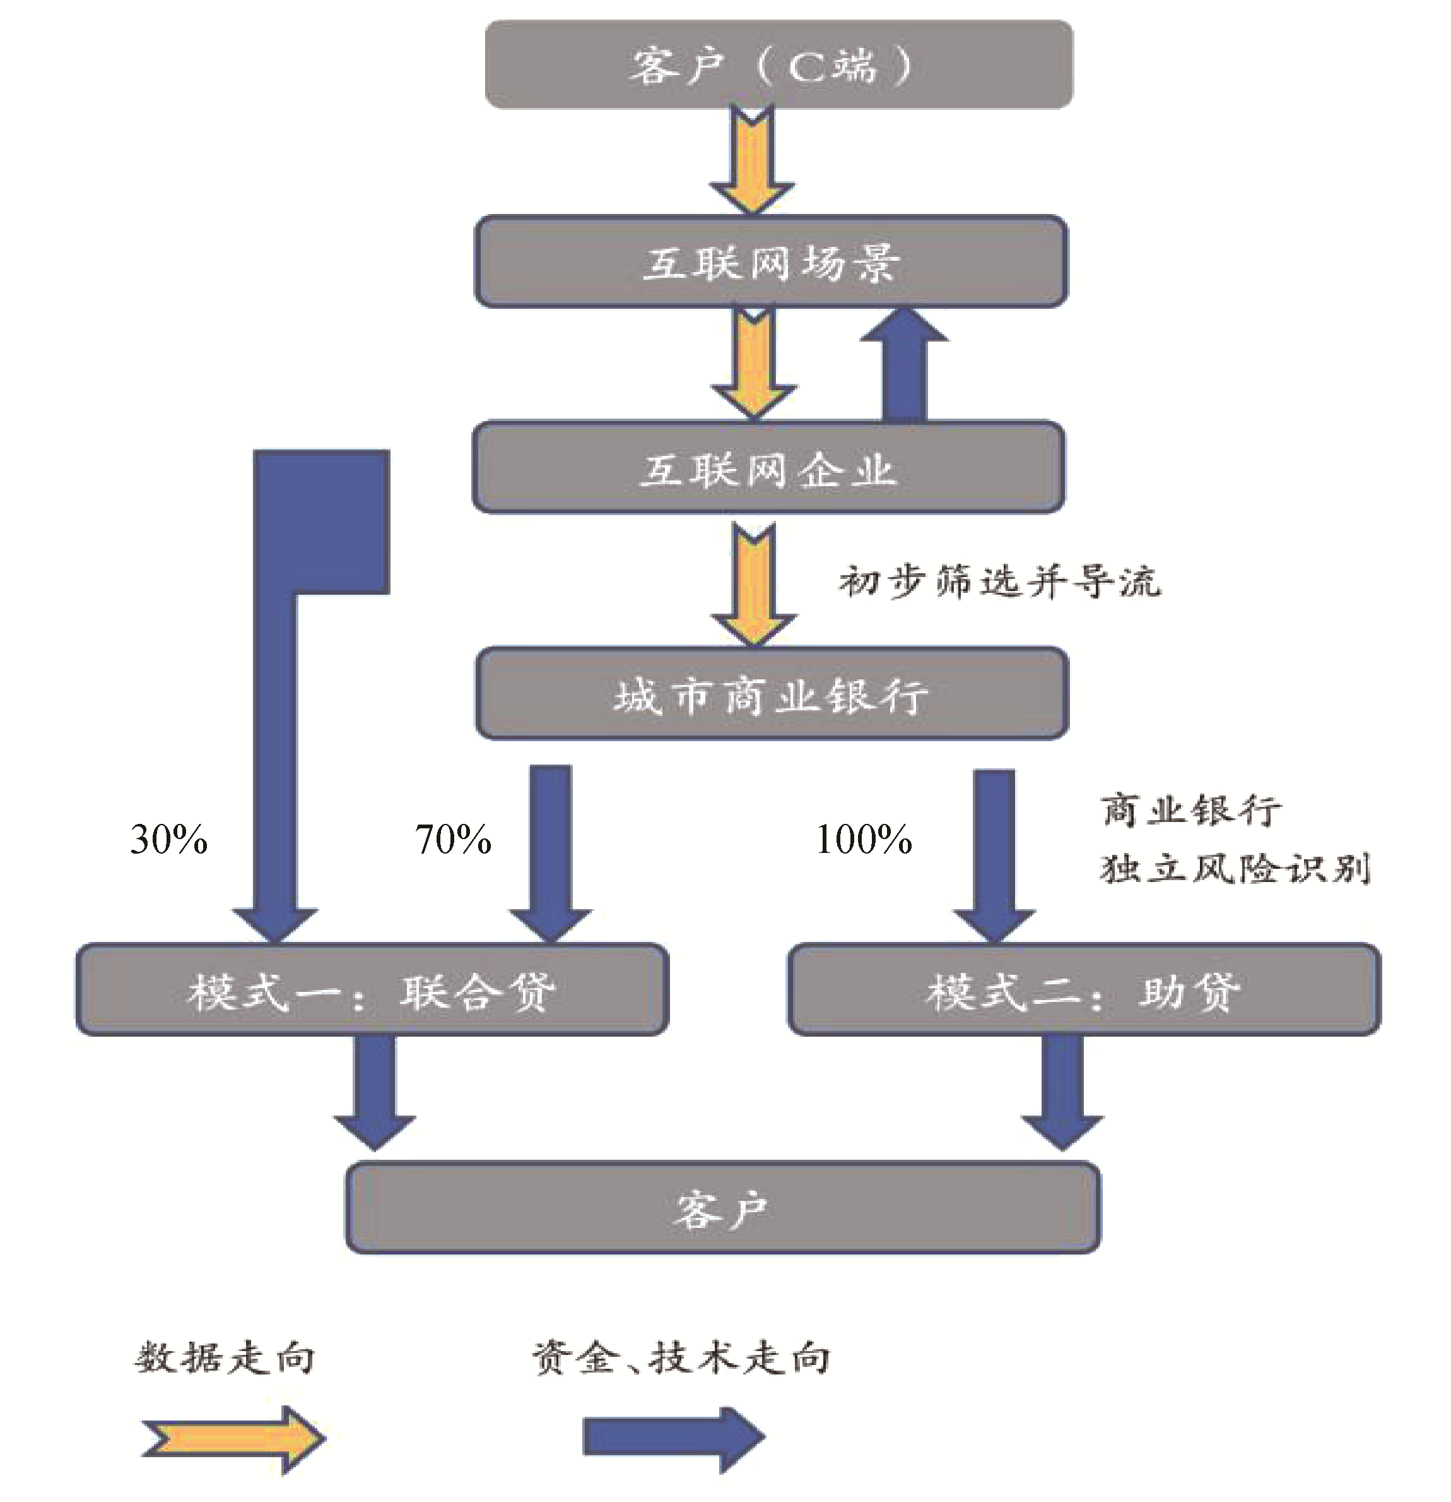

图2.2 商业银行互联网贷款模式

2.3 持牌消费金融公司场景化建设
随着国家政策的支持与鼓励和社会实际需求的不断增加，从2010年开始持牌消费金融公司多头崛起，纷纷通过不同模式切入消费金融行业。最早一批成立的消费金融公司都具有良好的传统金融业背景，且由于当时互联网技术不成熟，其业务推广基本都在线下，建立了如3C产品、白色家电、家装购房、教育培训等基于线下拓展的消费金融场景。伴随着金融科技的兴起，诸多资本进军消费金融行业，大多通过某一成熟的线上或线下场景切入，比如网购分期、校园分期和信用卡分期等。相比互联网公司与传统银行而言，消费金融公司在成立之初就定位于银行无法覆盖的客户群体，天然面向的流量就远大于银行，但是其流量的风险也远大于银行；同时，其自身由于定位于金融服务，并不直接接入一线消费场景，在场景端相比于互联网金融公司存在明显的劣势。但是消费金融公司利用自身金融服务的优势与暂无金融服务能力的平台广泛开展合作，充分挖掘了市场的空白点。
消费金融公司的发展速度很快，伴随着场景消费金融概念的提出，如今消费金融公司在成立之初就以场景方式进行立足，无论是进行标准化、大众化的广泛场景接入，还是深耕某些垂直细分场景，基本上是通过立足于某些场景进行营销、风控、定价，从而在这些领域形成一定的壁垒，获得发展的优势。但是由于许多消费金融公司依然存在场景建设能力不足、金融风控能力不强等弱点，其发展的同时面临着互联网企业和银行两类巨头的挤压，想要突围依旧困难重重。
股东原生生态才是传统消费金融的流量源泉，如海尔消费金融背后的海尔，招联消费金融背后的联通，苏宁消费金融背后的苏宁易购，马上消费金融背后的重庆百货、物美、浙江中国小商品城，尚诚消费金融背后的携程旅游，哈银消费金融背后的度小满和同程，包银消费金融背后的新浪微博，小米消费金融公司背后的小米集团。

2.3.1 与线下商户合作

1. 线下商户模式
消费金融公司原本业务范畴是以线下、批量开发等方式为主。因此，线下商户模式是消费金融公司的传统经营模式。消费金融公司通过同零售商户建立合作关系，布局耐用消费品市场，将消费场景与信贷产品无缝衔接，在个人消费环节提供即时分期服务。一般大型商场、家电或者电子产品连锁销售机构都可以成为消费金融公司的合作商户。选择合作商户的重点考量因素是商户的网点布局、产品种类等。
用户通过线下门店购买商品或服务，消费金融公司进行线上授信，将资金放款至商户平台。比如租房场景、健身房场景、培训教育场景等，消费金融公司与商户进行合作，满足用户相关场景的需求。该模式的主要参与方包括用户、商户平台、商户门店、消费金融公司。其基础模式如图2.3所示。
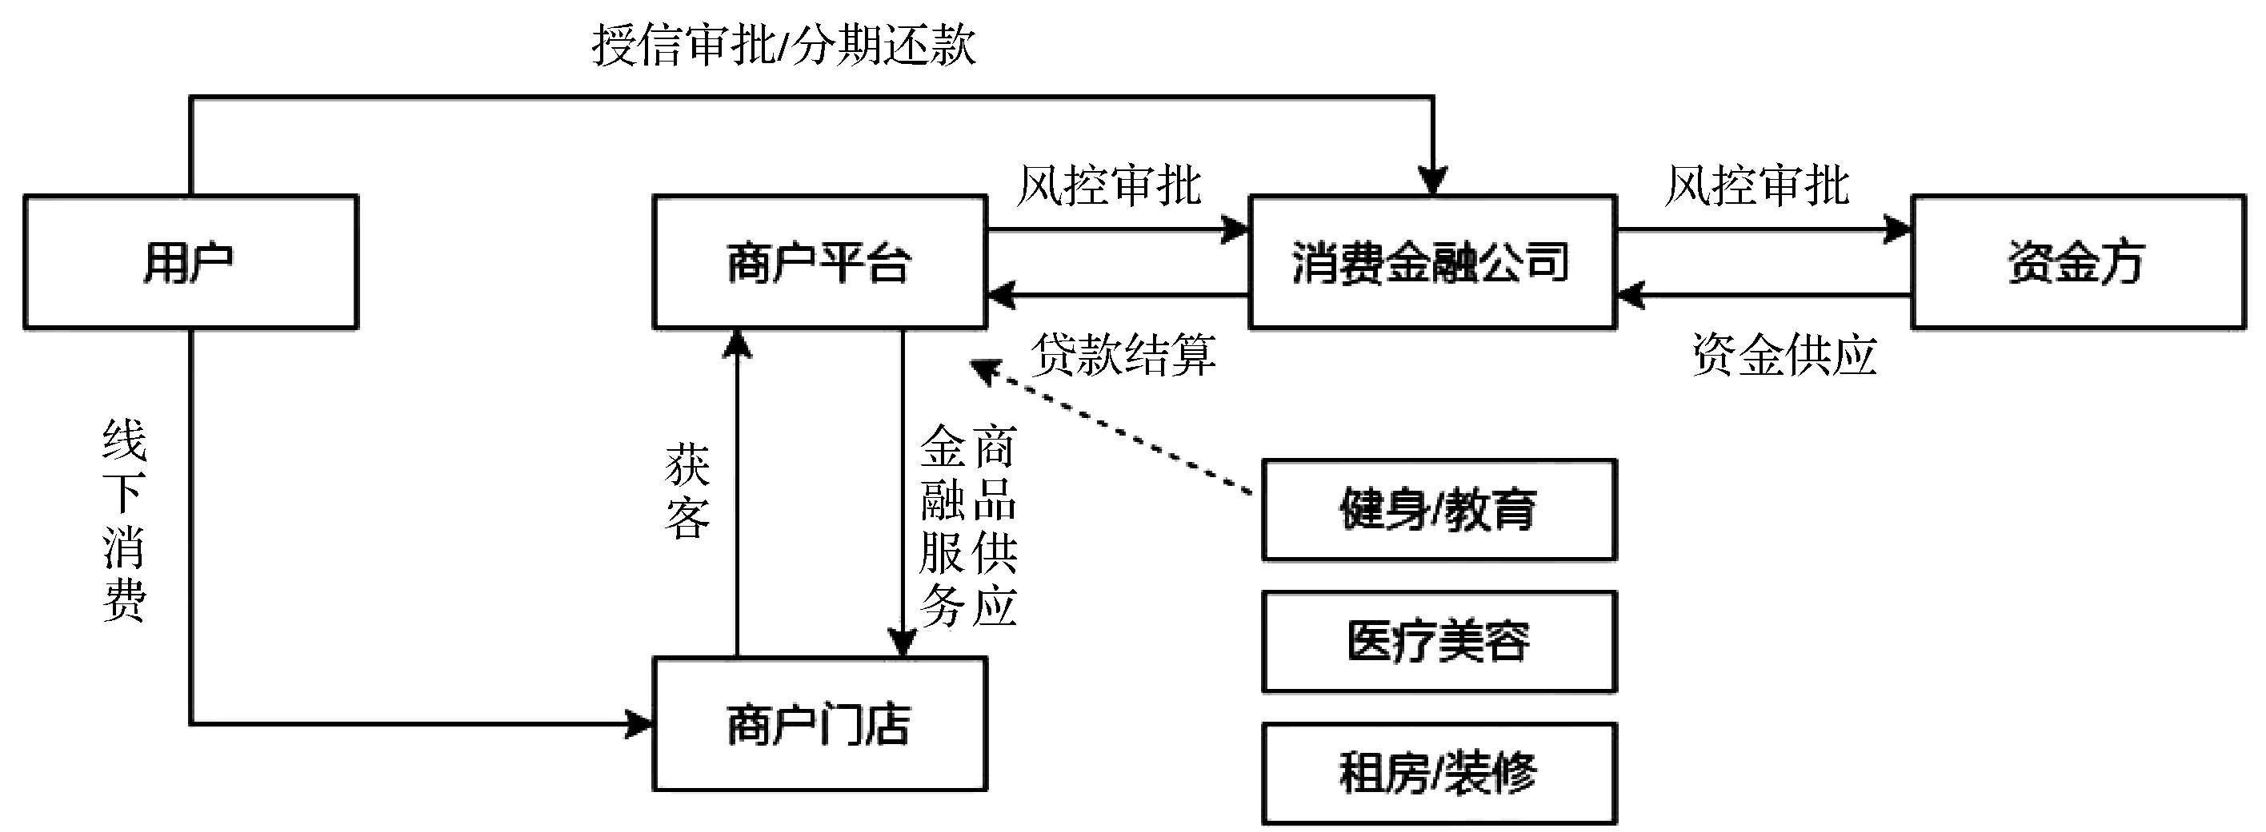

图2.3 消费金融公司线下商户模式

2. 持牌机构线下商户模式的典型企业
捷信消费金融公司是线下消费金融的典型代表，其业务涉及29个省份的300余个城市，共26万个贷款服务点。捷信与迪信通、苏宁等全国知名零售商建立了紧密的合作关系。目前，已有超过4 400万名用户注册了捷信消费金融公司App。捷信金融App旗下的首款循环额度贷款产品捷信惠购(HC Pay)合理嵌套到包括3C产品、家电、家装、旅游、职业教育和健身等垂直领域，累计用户已超过166万人；2020年上线的捷信乐易购(ALDI2.0)客户自助服务模式全年覆盖约14万家商户。捷信积极布局智能客服，将智能机器人、质检机器人等人工智能产品广泛应用于多种场景，运营效率得以显著提升。

2.3.2 通过自建商城开展消费分期

1. 消费金融公司自建商城的动因
消费金融公司自建商城源于以下几方面。一是与外部平台进行获客合作成本太高。消费金融公司通过与助贷平台合作或者投放广告等方式获客的成本很高。有些公司获客成本加上资金成本，最后对客价(对客利率)也会达到或略高于24%。二是通过自建商城这种模式可以为客户持续提供服务，增强客户黏性。商城业务对于消费金融公司发展自营客户十分重要。商城业务可以和分期支付结合起来，消费贷款用于沟通具体的实物商品，消费贷款有非常明确的用途，能够增强消费贷款对于会员的黏性，提升风控能力。消费金融公司还可以通过自营商城，提升非金融服务对于会员的价值，发展高黏性会员生态，将从外部获得的流量留下来转化为复购会员，降低对于外部流量的依赖程度。
不过，自建商城是比较消耗成本的，不仅有商城平台的运营，还有货物的物流、稳定高质量的供应链，都需要较多的投入。在电商市场格局基本稳定的情况下，消费金融公司的自建商城与成熟的电商平台相比，在品类、价格、服务、促销以及运营等方面都还存在一定的差距。

2. 消费金融公司自建商城情况
近年来，电商场景与消费金融业务融合的趋势越来越明显。一些消费金融公司经过多年的运营，积累了海量用户，通过消费场景既可以更加精细化运营存量用户，又能吸引新的用户。因此，搭建自有场景便成了消费金融公司的一个执念。
据不完全统计，30家消费金融公司中近半数上线了分期商城。具有分期商城业务的有捷信消金、华融消金、招联消金、中邮消金、马上消金、幸福消金、中原消金、金美信消金、海尔消金(嗨付)、苏宁消金、平安消金、盛银消金等消费金融公司，基本涵盖手机数码、个护美妆、家电家居等领域。从上述商城可以看出，线上商城服务主要分为分期商城和生活服务权益，前者为电商分期，后者为会员、积分兑换、充值等各类虚拟产品服务。其中苏宁消金、中原消金上线了积分商城，其余则提供分期商城。
各家分期商城的年化费率略有不同，在13%～36%。头部消费金融公司招联消金、马上消金分期商城的年化费率分别为 13.59%、17%。捷信消金、华融消金分期商城已停止分期服务，但可以全款购买商品。

2.3.3 线上商城模式

1. 线上商城运作流程
消费金融公司除了深耕股东生态场景形成比较优势外，还加速和线上大平台合作。商城平台拥有海量用户，可以给用户提供丰富的商品。用户有商品需求，但是缺少相应的消费资金。商家有商品供应的能力，但是需要快速的资金周转。消费金融公司可以提供金融服务，满足用户和商家的不匹配问题。其基本流程是，用户通过线上商城购买商品，消费金融公司提供金融服务费，商家获取周转资金，用户获取需求商品，如图2.4所示。
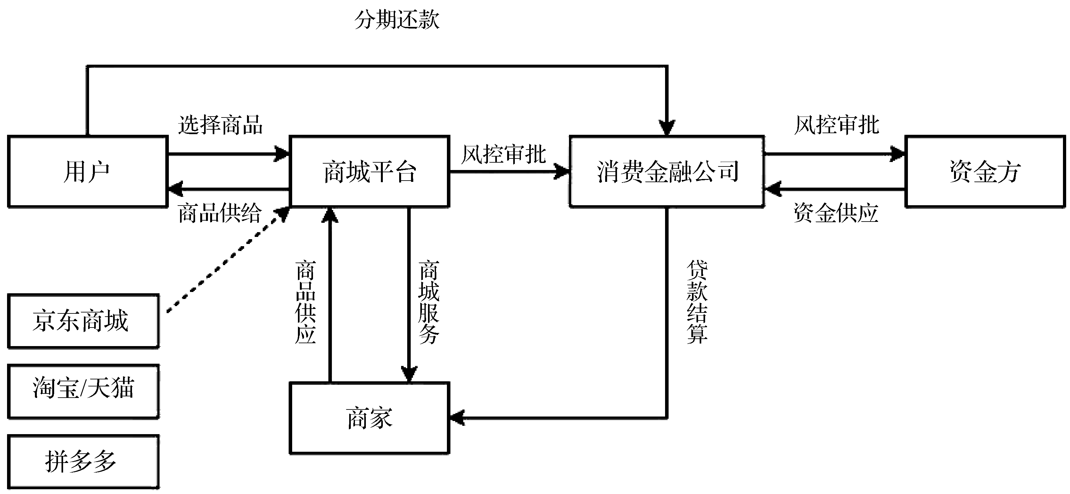

图2.4 消费金融公司的商城运作流程

2. 线上商城的典型企业
马上消费金融是与线上商城合作的典型。马上消费金融对接了130个线上场景。在线上，马上消费金融的商品分期产品嵌入到了中国电信翼支付、OPPO、vivo、唯品会、爱奇艺、上银闪付等20多个消费场景，信用借款产品“安逸花”和腾讯、支付宝服务号、今日头条、网易、滴滴等180个流量平台合作。目前，马上消费金融赋能机构数量超过100家，合作金融机构超过200家，场景方超过200家，覆盖的消费场景达百万个。

案例：海尔消费金融回归海尔生态
海尔消费金融通过海尔消金、够花、海尔智家三个App经营场景。在海尔消费金融中，场景消费金融占到40%，外部场景聚焦教育和家装，内部场景聚焦家电分期。在App方面，海尔消金App(主打分期商城、会员服务)在华为应用商店上的安装量达146万次，够花App(主打年轻人信用借款)在华为应用商店上的安装量超过1 394万次，海尔智家(主打家电电商和分期)在华为应用商店上的安装量超过2 000万次。在外部场景方面，2017年，海尔消费金融与有住网联合推出“有住装修贷”。2015年6月，海尔消费金融与环球雅思合作推出环球游学分期产品——教育贷，可提供给具有境内外游学、外语培训、MBA教育需求的消费者。2018年5月，海尔消费金融联合知名在线英语教育品牌TutorABC，共同为用户打造在线教育分期产品。2018年，海尔消费金融对接了600家在线教育平台，比如在线职业教育、在线小语种、在线课程辅导等。2016年年末，海尔消费金融携手百程旅行布局旅行场景的消费金融，全面布局抢滩出境游金融市场。在内部场景方面， 2015年年初推出了海尔家电“零首付、零利息、零手续费”的“0元购”消费金融新模式。线下成为hi店的海尔专卖店起初仅提供家电的消费分期服务，升级为生态店后，这些专卖店除了家电分期外，还可以提供海尔消费金融的成套户式金融服务，满足消费者多方位需求，从而提升用户黏性，提升到店的客流量，带动家电产品销量，最终打造以专卖店为中心的金融生态圈。在线下，海尔消费金融为覆盖336城4 000余家海尔专卖店提供家电分期产品“0元购”，由商户经营者进行贴息，刺激客户消费。这两年，海尔消费金融开始回归母公司生态，和股东红星美凯龙合作推出“星易家居贷”，和海尔公司合作推出“智家白条”和家电分期。2020年3月，海尔消费金融联合海尔智家App(日活20万)推出了线上“智家白条”，为商户提供生活消费金，为消费者提供海尔家电分期服务。
(资料来源：星图金融研究院)

2.4 互联网金融平台场景化建设
场景金融是国内互联网巨头通过实践所创立的一个概念，其凭借技术与渠道的优势成为场景金融的创始者和“领头羊”。其实细究其发展历史可以发现，互联网企业建立场景的初衷并不是为了金融服务，金融场景更多的是因为场景中广泛而突出的金融服务需求使得各家公司开始嵌入相应的金融服务。对于互联网公司来说，传统的线下营销方式不但性价比低，而且未充分利用技术带来的创新红利，于是在实践中便不约而同地选择进行场景化的产品设计。通过商业流程的再造，使得消费场景不再是一个静态的概念，而是人们愿意为一个具体的场景解决方案买单，同时场景下的用户成为新的营销渠道，通过用户的分享来进行场景流量的拓展。在已有场景不断成熟的基础上，互联网企业还进行场景的跨界融合、碎片化场景的整理、小众场景的推广，不断吸纳长尾客户，使得其拥有海量的人口数量和强大的流量基础。互联网巨头对于商业场景的建设使得其在场景金融的竞争中具有明显的先发优势，同时逐渐明确相关概念后进行的主动的场景金融创新也更好地对流量进行了覆盖。
相比于商业银行，电商平台开展消费金融主要依靠其平台客户的线上数据进行风险把控。一方面，电商平台所积累的客户信息以消费信息为主，较为单一，不能全面反映客户的还款能力和还款意愿；另一方面，收集客户信息的方式和手段不够丰富，客户的线下信息或在其他电商平台的消费信息无法收集，这样进一步地凸显客户信息维度单一的劣势，客户信用分析不够全面，仍然有一定的违约风险。另外，电商金融更倾向于利用掌握的数据资源为客户提供一款或两款标准化的产品，这虽然提高了审批效率，降低了成本，但对于用户来说其提供的产品不够丰富，有时并不能满足客户的消费需求。

2.4.1 线上与线下有机融合
线下(实体店)与线上(网店)有机融合，打通线上网店与线下实体店的信息通道，可以实现“双店”融合与资源共享，可以将线上消费者引至线下实体店消费，也可以将线下实体店的消费者引至线上消费，从而实现线上线下的相互增值、资源互通、信息互联。这不仅拓宽了消费渠道，扩大了消费群体，而且转变了经营模式，提高了经济效益。

1. 通过线下实体店的开设来扩大线下渠道
通过在商圈、购物中心等地方开设实体店，不仅可以吸引更多的消费者，增加销售额，还可以使品牌更加可信。在实体店中，电商企业可以通过智能化系统、无人售货机、VR等技术手段实现线上线下融合，为消费者提供更加便捷、舒适、个性化的购物体验。

2. 通过与线下商家的合作实现线上线下融合
通过与线下商家的合作，电商企业可以将线上的产品和服务推荐给线下消费者，同时也可以将线下商家的产品和服务推荐给线上消费者，实现双方互利共赢。例如，淘宝与星巴克合作，通过淘宝口碑推广星巴克的产品，同时在星巴克门店中安装淘宝智能售货机，为消费者提供更加便捷的购物体验。

3. 通过O2O模式实现线上线下融合
O2O即online to offline，是一种将线上的用户流量引入线下实体店进行消费的模式。通过O2O模式，电商企业可以将线上的优惠活动和促销活动引到线下实体店中，吸引更多的消费者到店消费。同时，O2O模式还可以通过线上的会员系统和线下的积分系统实现积分共享，提高消费者的忠诚度。
电商企业通过实体店的开设、与线下商家的合作、O2O模式等手段实现线上线下融合，为消费者提供更加便捷、舒适、个性化的购物体验，从而赢得消费者的青睐。

2.4.2 电商平台跨界融合
随着消费者需求的多元化，电商平台也将加强与其他产业的融合，如与传统零售、餐饮、旅游等产业的融合，为用户提供更加丰富的消费体验。同时，电商平台也将加强与物流、金融等领域的合作，提高整个产业链的效率和质量。

1. 电商与传统零售融合
电商与传统零售业的融合并不是简简单单的线上线下相结合，而是要借助双方的优势资源打通融合的通道，不分彼此地高度交互。
电商融入传统零售业，可以从根本上解决自身的先天不足，这样就能借助线下实体店的优势做好用户体验；传统零售业借助电商优势不但可以扩大用户群体，而且可以解决与用户之间的实时互动问题，这样就可以为用户提供更多有针对性的服务。
现在比较常规的做法就是线上采购、线下提货和线下体验、线上采购。这在一些体验性强的商品中非常普遍，比如手机、大家电产品，客户可以在线下体验产品，感受产品的质感，了解产品的各种功能，然后在线上购买。

2. 分期平台致力于非贷款服务场景
近两年，分期平台的发展已经明显遇到瓶颈，消费金融分期产品已经不足以支撑未来生态和业务规模的增长，分期平台也面临存量分期客户流失的风险。分期平台急需新的非贷款服务的产品，用来增强存量分期客户黏性，同时吸引外部新的高价值客户。
乐信目前在打造“新消费平台战略”，通过分期乐商城、桔子理财、鼎盛资产、乐卡、乐信财富打造消费闭环生态。乐信在分期方面已经和蘑菇街、中粮我买网、锦江WeHotel、Dunkhome(潮流运动社区)、回收宝、vivo、苹果合作。
趣店近几年不断地尝试自建场景，前后试水的项目有20多个，包括大白汽车、趣学习(在线教育)、相同(校园社交)、唯谱家(高端家政)、大白儿童阅读等。2020年3月，趣店自建了奢侈品跨境电商平台——万里目。需要指出的是，自建场景成本较高。

3. 电商金融向电商平台会员渗透
蚂蚁花呗是蚂蚁金服推出的一款消费信贷产品，用户申请开通后，将获得500～50 000元不等的消费额度。用户在消费时，可以预支蚂蚁花呗的额度，享受先消费、后付款的购物体验。蚂蚁花呗是消费场景渗透最广的消费金融产品。蚂蚁花呗支持多场景购物使用。此前的主要应用场景是淘宝和天猫。现在，蚂蚁花呗已经走出阿里系电商平台，共接入了40多家外部消费平台：大部分电商购物平台，比如亚马逊、唯品会、苏宁等；本地生活服务类网站，比如口碑、美团、大众点评等；主流3C类官方商城，比如乐视、海尔、小米、OPPO等官方商城；海外购物的部分网站；等等。

2.5 场景化消费金融商业模式
场景化消费金融的商业模式主要包括自营贷款模式、联合贷款模式与助贷业务模式三种。

2.5.1 自营贷款模式

1. 自营贷款模式的定义及特点
自营贷款模式是指消费金融提供主体利用自身信誉良好、风控能力强、客户流量大、体系完备等优势拟合多方资源的前提下，完全掌握获客及运营模式并实现完全自主风控的信贷业务模式。根据自营贷款模式的定义，自营贷款的获客、风控、资金全流程均由消费金融提供主体独立完成。消费金融提供主体自主引流，在挖掘自身内部数据的基础上导入外部数据，如纳税、公积金、社保、电商等可信数据，构建风控模型，通过自身的风险防控评级系统对借款人的征信状况、还款来源等基本信息的真实性、合法性开展线上尽职调查，做好风险评估。
自营贷款模式服务于自有客户，对客户的信用要求高，难以覆盖无资产或无信用记录的客户群体。自营贷款模式对资本金、场景和风控的要求很高。
自营贷款的风险由消费金融提供主体承担，并由消费金融提供主体收回本金和利息。在互联网金融业务强监管背景下，一方面，监管方一再强调消费金融提供主体要加强自主经营能力，包括风控体系、营销获客等；另一方面，消费金融提供主体持续推动行业转型升级，加大了数字化能力建设。多采用该模式的传统商业银行和持牌金融机构正在强化该业务的发展。

2. 自营贷款的两种模式
常见的自营贷款模式有两种：一是自营渠道的自营贷款，二是外部渠道的自营贷款。
1) 自营渠道——自营贷款模式
消费贷款提供主体自筹资金，以及自己拥有获客渠道和客户群体，信贷放款自营出资；统筹信贷资产分为分期和随借随还贷款。随借随还贷款按一定条件可转换为消费分期和账单分期。
2) 外部渠道——自营贷款模式
与自营渠道的自营贷款模式不同的是，外部渠道的自营贷款模式是通过外部渠道获取客户。常见的外部渠道分为线下渠道和线上渠道。线上渠道(如抖音、美团、360、京东和借呗等)都是流量大户。

2.5.2 联合贷款模式

1. 联合贷款的运作流程
联合贷款模式是指贷款人与具有贷款资质的合作机构基于共同的贷款条件和统一的借款合同，按约定比例出资，联合向符合条件的借款人发放消费贷款的一种消费金融模式。事实上，我们可以简单地将联合贷款看作助贷模式的一种，区别是它涉及两个持牌机构，并且双方都要出资，共同承担风险、分享收益。具有放贷资质的机构一般包括商业银行、互联网银行、信用社、信托公司、小额贷款机构等。联合贷款模式如图2.5所示。
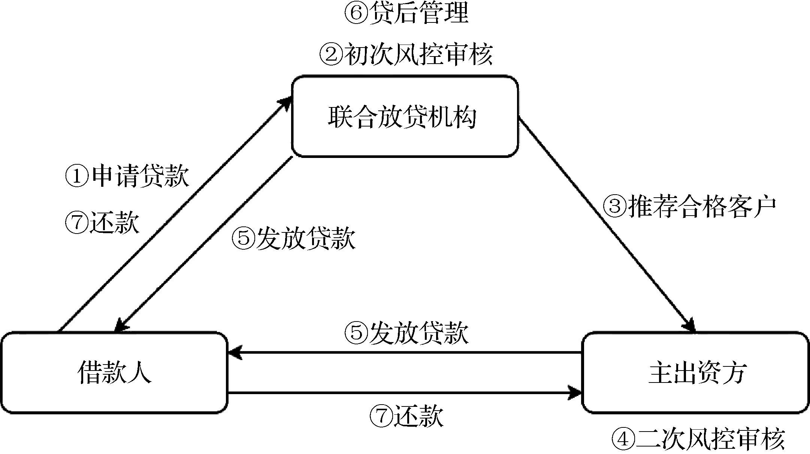

图2.5 联合贷款模式
一般情况下，由商业银行或持牌消费金融公司作为主要的出资方，把控主要的核心风控环节，其他出资方除了参与资金筹措，还为消费金融的各个环节提供科技服务、数据支持和贷后管理。由于联合放贷机构在获客和风控等核心环节上具备明显优势，因此一般可以分享比出资比例更高的利润。该模式本质上是风险共担的模式，对联合放贷机构的资本金也有一定的要求。当然，从服务内容上看，联合贷款机构除了提供消费贷款外，还能提供包括营销获客、信息科技、逾期催收等相关服务。联合放贷机构基本上会参与贷前、贷中、贷后全流程。

2. 联合贷款与银团贷款的比较
与联合贷款密切相关的一个概念是传统信贷中的银团贷款。在业务模式上，联合贷款与银团贷款有相似之处，但也存在诸多不同。一是银行贷款主要为项目贷款，对抵押品或抵押目标的风险防控依赖较高；而联合贷款以个人信用贷款为主，尤其是小额的消费信贷，无抵(质)押无担保，因此对联合贷款的风险防控与传统信贷风控有所区别。二是银团贷款中合作机构之间基本可以实现信息共享；而联合贷款业务中科技公司(平台企业)更看重数据资源，大量数据内嵌于平台场景之中，科技公司本身不存在足够的激励向银行共享全部数据，而且多数银行自身数据处理能力也有限。三是银团贷款多为线下作业方式，联合贷款则为线上作业，这导致二者在资金用途及追踪、跨区经营等方面的监管要求存在差异。这些差异体现了联合贷款与传统信贷的差异及其与金融科技之间的密切关系。

3. 联合贷款的优势与劣势
联合贷款的底层逻辑是金融需求牵引下基于合作机构比较优势的信贷分工。一般而言，信贷环节主要包括获取资金、客户搜寻、授信评估、风险定价、发放贷款、贷后管理、建立风控模型等。传统信贷是由商业银行完成全部的信贷环节，而在联合贷款业务中，则是由金融科技公司承担客户搜寻、授信评估、风险定价、贷后管理、建立风控模型等核心环节，合作银行只负责获取资金(吸储)和发放贷款两个环节。从联合贷款发展规模和扩张速度来看，这种专业化分工确实给信贷业务的效率带来了极大的提升。
联合贷款模式提高了商业银行、消费金融公司和互联网金融公司的获客能力，又能够增强消费金融公司、互联网金融公司等持牌消费金融机构的信用。但随着联合贷款模式业务量的迅速增长，其潜在的风险也逐步暴露，如主要出资方存在粗放经营管理的情况，忽视风险控制，甚至过度依赖合作方的风控管理，不参与信贷风险管理等现象。实践中，采用该模式容易出现部分联合放贷机构通过少量出资撬动较大的资金规模，存在一定的金融风险。2021年2月发布的《关于进一步规范商业银行互联网信贷业务的通知》中明确提出：“商业银行与合作机构共同出资发放贷款，单笔贷款中合作方的出资比例不得低于30%。”
目前，主流的联合贷款模式是“银行+小额贷款公司”，由一家银行与一家金融科技公司(一般持有小贷牌照)共同放款。
商业银行等传统金融机构的优势在于雄厚的资金流、规模效应和专业服务体验，可以弥补金融科技公司从事金融业务的天然的资金短板，而金融科技公司在移动互联、大数据、人工智能等数字技术的助力下，具备智能风控、前端客户识别和服务下沉等优势，双方各自发挥比较优势，在满足更多消费者贷款需求的同时降低服务成本，缓解信息不对称、定价不准确、资金不充足、风控不健全等现实问题，共同推动信贷审批发放全流程效率的提升。

2.5.3 助贷模式
助贷，顾名思义，就是协助能放贷的机构进行放贷，并从中赚取费用。助贷业务模式是指助贷机构通过自有系统或渠道筛选目标客群，在完成自有风控流程后，将较为优质的客户输送给金融机构，经金融机构风控终审后，完成发放贷款的一种业务模式。助贷业务模式最典型的特征就是贷款资金完全来自银行或持牌金融机构，助贷机构只提供获客引流、技术输出和决策咨询等服务。
从助贷业务整体流程来看，主要参与者有助贷机构、放贷机构和借款用户三方。助贷机构则可分为持牌机构和非持牌机构，前者又可分为两大类，即银行(既可以作为资金方，也可以成为他行的助贷方，如新网银行、微众银行等)和部分金融科技公司(它们通常通过旗下的小贷、网络小贷、融资担保等牌照展业)。而非持牌的助贷机构则包括一些没有获得小贷、网络小贷、融资担保等牌照的金融科技公司和数据公司等。在新的监管要求下，这部分机构不得直接参与贷款的发放(即联合贷款)，主要为资金方提供获客、风控等服务。助贷模式如图2.6所示。
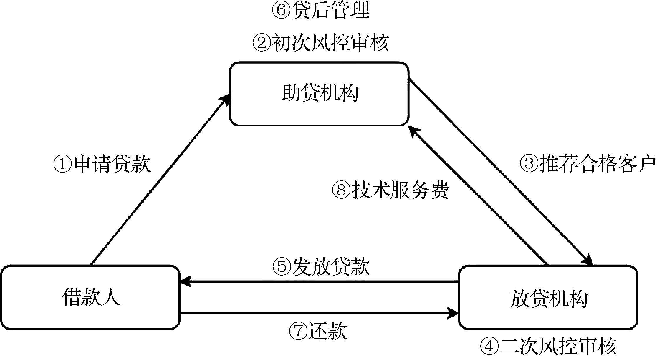

图2.6 助贷模式
在这种模式下，金融机构一般会通过评估助贷机构的资产质量、股东背景、品牌流量、经营情况等来选择合作机构，并根据合作的助贷机构资质给予一定的授信额度，助贷机构在授信额度内向金融机构推荐合格的借款用户，然后金融机构对助贷机构推荐的借款用户再次进行授信审查、放款等。在这种模式下，助贷机构给金融机构推荐的往往是比较优质的借款用户。
从具体的业务模式来看，助贷业务模式又可以分为以下四种。

1. “客户+数据+技术”一体化输出模式
助贷机构向金融机构混合输出客户、数据、技术，在贷前、贷中和贷后业务中，为金融机构提供获客引流、技术模型、决策咨询、客户运营等服务。在这种模式下，助贷机构的收费方式主要是贷款息费分成，收入和风险按约定的比例获取和承担。

2. 纯导流模式
助贷机构基于自身积累的客户数据，进行场景和数据的评估，直接向金融机构推荐客户。在纯导流模式下，助贷机构仅帮助银行、消费金融公司等资金方完成客户申请和获客引流两个环节，后续环节不与金融机构发生交互。借款用户的筛选、风控、催收等由放贷机构自行负责。在纯导流模式下，助贷机构通常仅负责营销获客，不承担项目逾期风险，其盈利模式主要为推荐服务费，一般采用CPA(按注册用户收费)和CPS(按交易额收费)两种收费方式。

3. 贷款超市模式
贷款超市是指各金融机构将其信贷产品集中展示在助贷机构的平台上，客户通过助贷机构的平台选择符合自己需求的信贷产品。贷款超市模式的基本运作方式包括两种。一种是助贷机构基于自身的流量优势，帮助银行完成客户申请和获客引流两个环节。贷款超市模式与纯导流模式的区别是：贷款超市模式下，客户主动向助贷机构发起贷款申请，助贷机构将流量分发至金融机构，贷款流程跳转到金融机构侧完成；而纯导流模式下，客户不主动申请贷款，助贷机构直接分发流量给金融机构，金融机构在分发的流量中挖掘有效的客户需求。另一种是贷款超市，是以API的模式来承接金融机构的信贷产品，即用户注册、申请、授信、平台放款、用户还款均在贷款超市中完成。在这种模式下，助贷机构可按照点击量、注册用户数或者交易额收费。

4. “助贷+第三方机构担保”模式
这里的第三方机构主要为融资性担保公司和保险公司。此模式的兴起与2017年《关于规范整顿“现金贷”业务的通知》(以下简称“141号文”)的出台有关，其中有部分助贷机构为了合规经营，在“141号文”出台后成立了融资性担保公司，如趣店、360金融均在“141号文”出台后成立了自己的融资性担保公司。其中融资性担保公司担保模式的主要流程为借款用户直接向助贷机构申请借款，助贷机构对借款用户进行初步筛选、资质评估，并将合格借款人推荐给金融机构，金融机构再对借款用户进行风控审核、放款，助贷机构在此过程中会引入关联的融资性担保公司或第三方融资性担保公司，若发生逾期，由融资性担保公司履行担保责任，向金融机构进行代偿。履约险模式与融资性担保公司担保模式相似，区别是在此模式下，助贷机构引入的是保险公司，是与保险公司达成履约险的合作对资产进行承保，在此模式下，保险公司为了规避风险通常会要求助贷机构进行反担保。“助贷+第三方机构担保”模式如图2.7所示。
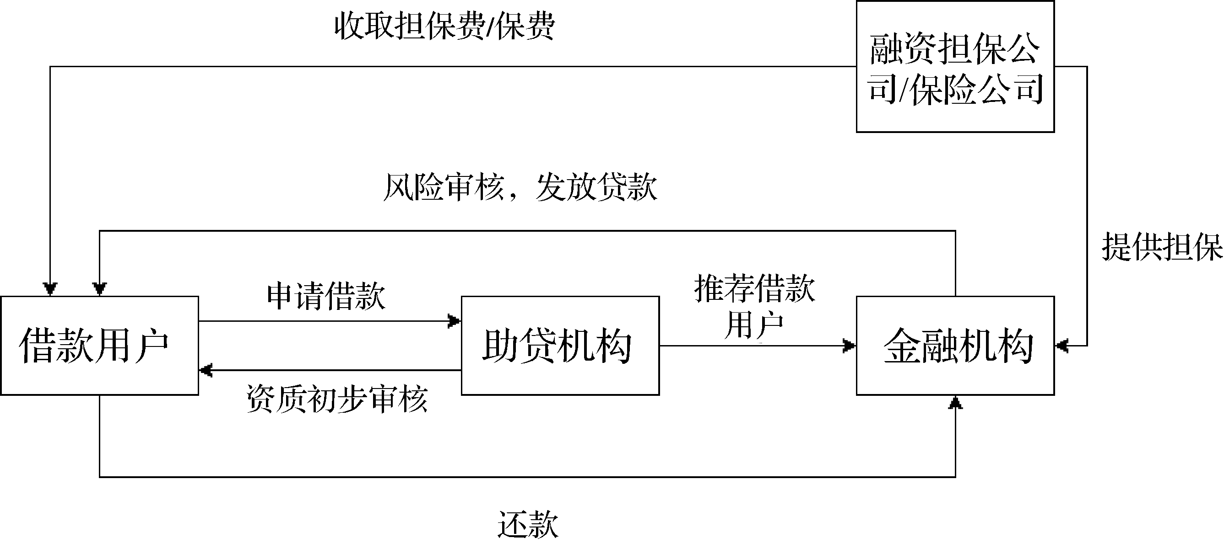

图2.7 “助贷+第三方机构担保”模式
纯导流模式和联合贷款模式在实际操作的案例中并不是泾渭分明的，往往在一个场景中两种模式兼而有之。
合作模式一：引流
引流模式如图2.8所示。
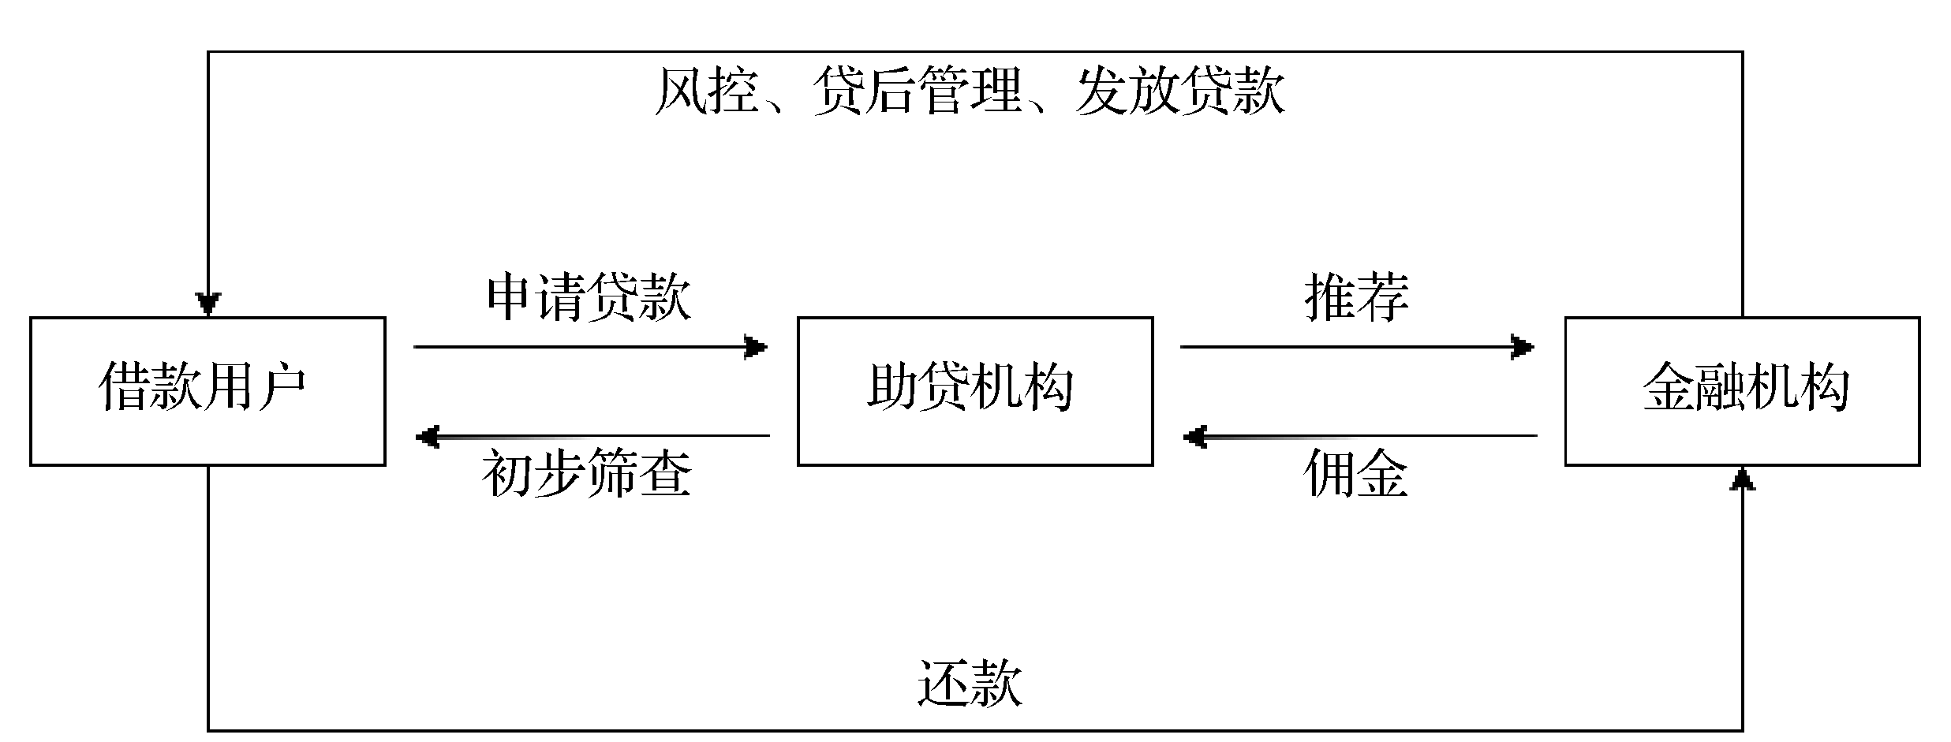

图2.8 引流模式
合作模式二：引流+联合出资
“引流+联合出资”模式如图2.9所示。
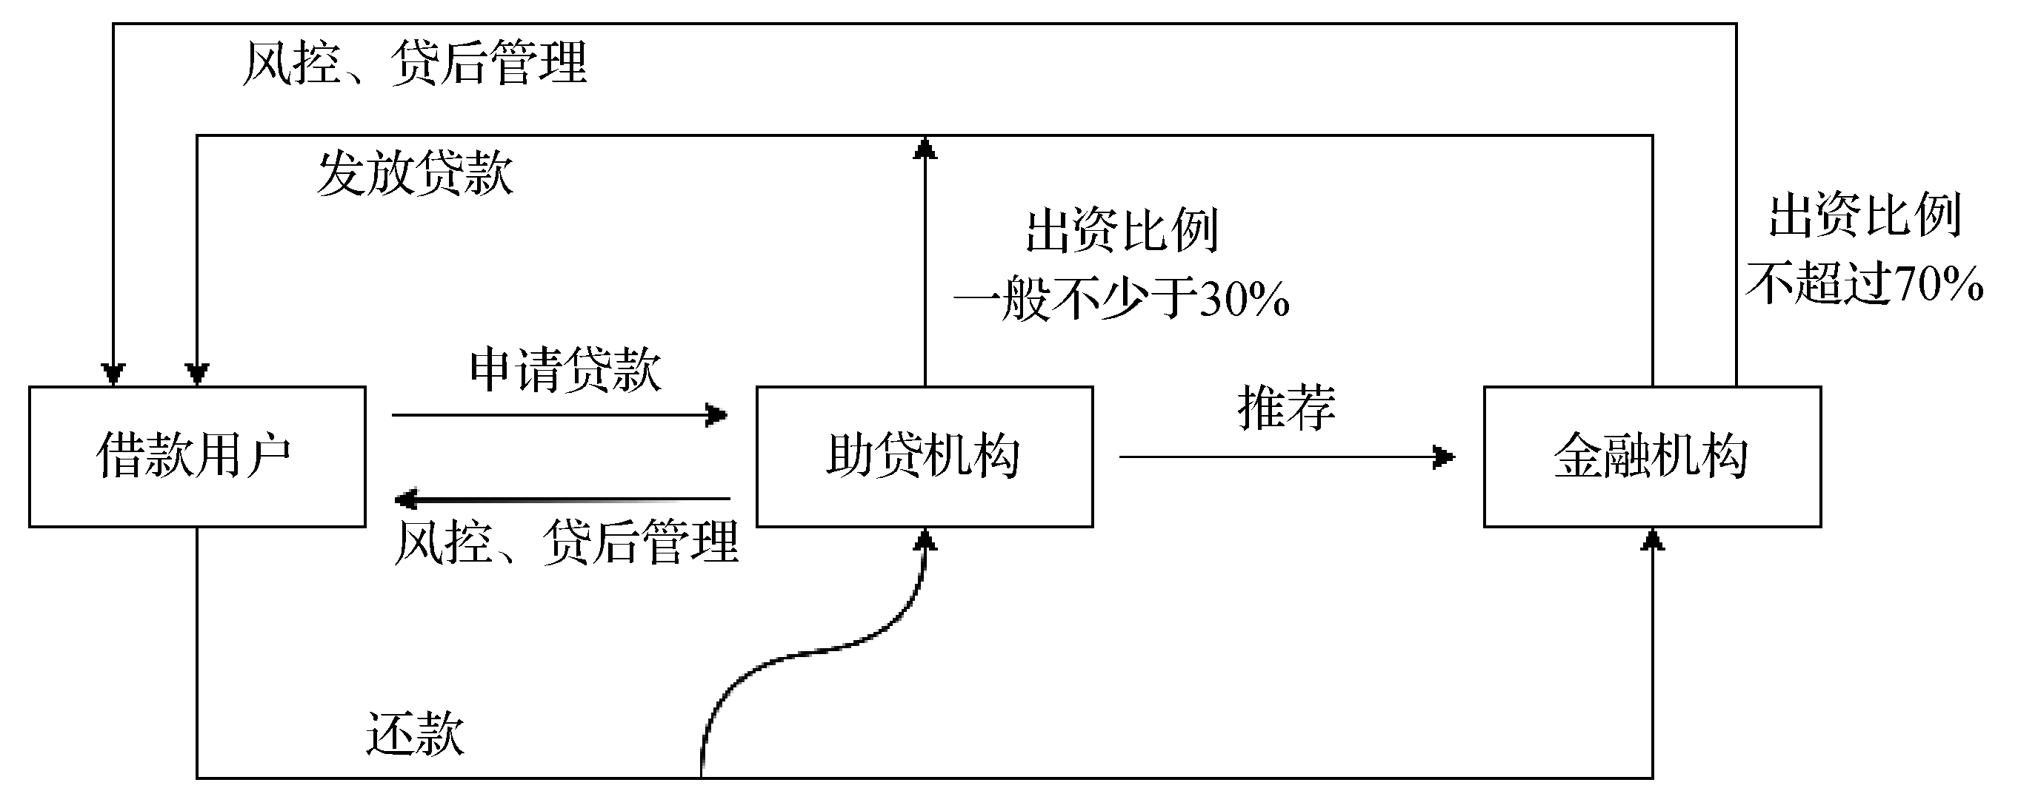

图2.9 “引流+联合出资”模式

2.5.4 联合贷款和助贷的区别
联合贷款和助贷的区别主要体现在以下几个方面。

1. 合作模式上的差别
联合贷款业务是由合作双方按约定比例共同出资，合作双方均具备放贷资质和业务能力，合作双方都是联合贷款业务的核心。对于银行与助贷机构联合贷款来说，银行承担的出资比例会更高一些。而在助贷业务中，银行作为整个业务的核心和主导，提供所有的资金，助贷机构仅作为信息技术服务提供方参与到业务中，向银行收取技术服务费，助贷机构只起辅助作用。

2. 业务门槛的差别
联合贷款业务中的主出资方与联合放贷机构都具有放贷资质，比如，商业银行与微众银行的合作就是联合贷款，而在助贷业务中的助贷平台可以是没有放贷资质的非持牌机构，所以联合贷款业务的门槛比助贷业务更高，受到的监管也更严格。

3. 风险分担机制上的差别
联合贷款中的联合放贷机构和主出资方都会出资，所以都会对贷款进行独立审批，按照各自的出资比例将贷款计入各自的表内资产，并获得相应的风险溢价。而在助贷业务中，只有银行提供资金，所以贷款规模只计入银行的表内资产，银行会按照金融资产风险分类的办法进行处理，并获得全部的风险溢价。

2.6 场景化消费金融细分领域的业务模式
近年来，伴随着国民消费升级及各行各业互联网化，我国消费金融得到了全面化、多样化的发展，其中，基于消费场景的消费金融尤为瞩目，成为金融业的风口。下面针对基于家装、医美、旅游、教育等消费场景的新型消费金融业态进行系统分析。

2.6.1 家装类消费金融
家装消费金融是以家庭住房装修为消费场景的，对具有装修融资服务需求方提供的贷款产品。家装消费金融兴起的根本原因在于家装行业潜在的极大的市场需求。根据公开资料显示，近六年，家装行业市场规模平稳增长，预计未来家装市场空间达 4 万亿元，潜在的极大的市场需求使得金融从业平台纷纷拟布局抢占家装市场以分一杯羹。此外，家装行业的快速互联网化为家装消费金融插上了一对翅膀，加速了家装消费金融的兴起。传统家装市场集中度低，消费金融难以实现规模经济。随着家装行业互联网化，一站式家装服务时代开启，消费金融平台通过与一站式家装服务平台合作，即可完成与千百家家装产业链上的公司合作，实现规模经济。

1. 家装消费金融的产业链
家装消费金融的产业链包括消费供给方、消费金融服务平台、消费需求方、外围服务方等。
(1) 消费供给方是指家装生产和服务方。传统家装生产和服务市场集中度低，上下游产业链长，服务效率低下，故配套的家装消费金融发展较为缓慢。随着家装行业互联网化，一站式家装服务平台兴起，整合并优化了产业链，家装市场得以快速发展，故家装消费金融也受到各金融服务平台的青睐。
(2) 消费金融服务平台是指家装消费资金的借出方。传统家装消费金融主要由银行和消费金融公司提供，目前，家装消费金融服务平台在传统的银行和消费金融公司的基础上新增电商消费金融平台，后者具有效率高、创新力强的特点，推动家装消费金融行业不断向前发展。
(3) 消费需求方是指具有家装消费需求的个人或家装消费资金的借入方。随着消费的升级、房价的上涨，消费需求方呈上涨的趋势。
(4) 外围服务方是指围绕家装消费金融的核心业务，增强核心业务运转效率，提升核心业务质量的服务方，如征信机构及催收公司等。

2. 家装消费金融的业务模式
结合家装消费金融产业链，以及市场现有家装消费金融服务平台和产品，目前家装消费金融业务主要有两种模式。
第一种模式是，消费供给方业务在产业链上延伸至消费金融服务平台。采用这种模式的平台较少，典型的如东易日盛装饰集团入股的易日升金融。易日升金融于2015年2月成立，专注以家装为入口的消费金融服务平台。其股东之一东易日盛集团成立于1997年，是国内首家上市的家装企业，在家装领域有着丰富的经验和资源。因此，易日升金融一上线即有较好的资源和风控优势。截至2017年1月，易日升金融服务网络已覆盖全国23个省，合作商家超过5万家。但在这种模式下，借款违约风险并未从消费供给方完全转移出去，且消费金融服务平台承担着更高的杠杆。
第二种模式是，消费供给方与消费金融服务平台合作互补。采用这种模式的平台甚多，典型的如一站式家装平台土巴兔与招联金融合作。土巴兔与招联金融为完全独立的两个主体，招联金融借用土巴兔在家装行业的流量优势，土巴兔借用招联金融在金融领域的资金优势。这种模式对于双方都有更广泛的选择性，且消费供给方能够将风险完全转移给消费金融服务平台，消费供给方为轻资产运营。
两种不同的业务模式有相同的借款资金申请、放款流程，即消费需求方向消费金融服务平台申请家装消费金融贷款，并提交审批材料，消费金融服务平台审批后确定是否通过及放贷金额。值得一提的是，当借款需求通过后，借款资金则由消费金融服务平台直接提供给消费供给方，这能够有效地控制消费贷款资金流向及用途。但同时，由于目前家装行业集中度低，家装公司有倒闭的风险。
目前，家装消费金融以无抵押无担保为主流。其资金主要来源于银行、消费金融公司及电商消费金融平台，因此借款利率较低。可借金额为50万元以下，最长期限为5年。当然借款金额超过20万元、贷款期限超过2年的信用贷，从一定意义上来说不是消费金融。
如今，家装消费金融服务平台进入成长期。家装消费金融服务平台TOP10如表2.6所示。

表2.6 家装消费金融服务平台TOP10
平 台 | 背 景 | 最高额度/  万元 | 费 用 | 期限(期) | 放款  时间 | 首付 | 监工
易日升金融 | 东易日盛、汇付天下 | 100 | 6期0 | 6/12/24/36 | 15分钟 | 无 | 有
土巴兔——  装修贷 | 58同城、红杉资本、经纬创投等风投 | 20 | 0.625%/月 | 3/6/12/18/24/36/48/60 | 1天 | 无 | 有
齐家——  专享贷 | 广发信德、鼎晖、百度等风投 | 50 | 3.6%/年起 | 90天免还款，  11～59 | 3小时 | 有 | 有
我爱我家——  爱家金融 | 我爱我家 | 50 | 6期0、12期3%、24期5% | 6/12/24 | — | 无 | 有
苏宁消费金融  ——任性到家 | 苏宁消费金融 | 40 | 12期0% | 3～60 | 20分钟 | 无 | 无
京东金融——  安居白条+ | 京东金融 | 50 | 0.5%/月 | 30 天免息，12；36 | — | 无 | 无
百度有钱花  ——家装分期 | 百度金融 | 20 | 手续费0～5% | 6～36 | 15秒 | 无 | 无
有住网——  装修贷款 | 宜华木业等风投 | 10 | 手续费4% | 12/24 | 1天 | 无 | 无
天猫家装——  装秒贷 | 阿里巴巴 | 50 | 0 | 3/6/12 | 5分钟 | 有 | 无
蘑菇+ | 亚厦股份 | 30 | 0.31%/月 | 6/12/24/36/48 | — | 无 | 无
(资料来源：盈灿咨询、平台官方网站)

2.6.2 医美类消费金融
医美消费金融是以医疗美容为消费场景的，对具有医疗美容服务需求方提供的贷款产品。医疗美容是指运用手术、药物、医疗器械和其他具有创伤性或者侵入性的医学技术、方法对人的容貌和人体各部位的形态进行的修复与重塑。
2015年，医美消费分期平台兴起。医美消费金融兴起的原因在于医美行业供需两旺。供给端主要受益于民营医院的崛起以及医美技术的升级，需求端主要受益于消费升级、韩流文化、颜值经济、医美服务互联网化。根据公开资料显示，我国医美市场增速快且规模大，激发了医美消费金融的兴起。根据中商产业研究院的数据显示，2015年以来，我国医疗美容相关企业注册量持续增加，2021年医疗美容相关企业注册量已突破20万家。目前，中国能够开展医疗美容项目的合规机构超过1万家。2017年中国医疗美容手术类治疗市场规模为592亿元，2021年增至915亿元。但相比美国和韩国市场，我国市场至少有4倍的提升空间。

1. 医美消费金融的产业链
医美消费金融的产业链包括消费供给方、消费金融服务平台、消费需求方、外围服务方等。
消费供给方是指器械及药物生产方、医美服务方。医美消费供给方上游主要包括医疗器械生产商和药物生产商。医美消费供给方中游主要包括民营美容医院、公立医院美容科室、私人诊所。中游的服务机构质量参差不齐且集中度低，故医疗服务中介机构的兴起，提高了美容资源配置效率，同时也为医疗消费金融提供了便利窗口。
(1) 消费金融服务平台是指医美消费资金的借出方，包括银行、消费金融公司、小额贷款公司、电商消费金融平台等。
(2) 消费需求方是指具有医美消费需求的个人，也是医美消费资金的借入方。
(3) 外围服务方是指围绕医美消费金融的核心业务，增强核心业务运转效率，提升核心业务质量的服务方，如征信机构及催收公司等。

2. 医美消费金融的业务模式
结合医美消费金融产业链，以及市场现有医疗消费金融服务平台和产品，医美消费金融业务主要有两种模式。
第一种模式是，互联网医美中介平台与消费金融服务平台合作，由互联网医美中介平台充当流量入口，消费金融服务平台提供贷款审核和资金。医美中介平台作为医美消费的场景入口，有商家，有客户，在医美消费金融业务上有着天然的优势。如互联网医美中介平台更美，当消费者购买更美平台上的产品时，可以选择尾款分期，尾款分期由分期平台趣分期提供。
第二种模式是，消费金融服务平台与医美消费提供方合作，以线下为主要获客渠道。如易日升金融易美贷、麦子金服麦芽分期、么么贷等，即与线下医美商家合作以获取客户。
医美消费金融存在着一定的信用风险，因为医美术后不满意、医疗纠纷的比例较高，所以会影响借款者的还款意愿。目前针对医美消费金融行业的信用风险，市场上存在着风险控制、风险转移、风险承担三种处理方式。风险控制是利用分期平台在信用风控领域的经验预测违约风险，选择放贷与否；风险转移为将风险转移至保险公司，即推出医美保险；风险承担为运用催收方式收回本息及罚金。
由于医美消费金融行业信用风险较大，所以目前涉足其中的主要为银行信用卡分期。同时，由于医美消费多为冲动性消费，故贷款审核效率在医美消费金融中也非常重要。有研究表明，如果审核时间超过 2 小时，消费者的消费热情就会下降，故良好的体验也是医美消费金融平台不断追求的目标。
医疗场景消费金融普及度较低，未来前景可期，医美分期未来将成为一种时尚医疗消费金融，是一种刚需，因为很多家庭由于经济原因负担不起昂贵的医疗费用，这个时候分期医疗付费就诞生了。
虽然有部分医院通过与银行合作推出分期付费的方式，但一直没有形成气候。目前国内还没有单独的医疗金融平台通过与各大医院达成合作而推出医疗金融服务，但随着政策红利的显现，作为普惠金融的一大亮点，越来越多的平台将战略布局医疗场景。以蚂蚁花呗为例，在今年5月宣布和超过150家医院达成协议，推出针对就医人群的互联网消费金融服务。目前蚂蚁花呗已开通体检场景服务，未来将在诊疗、手术、住院等场景提供金融服务。另外，未来医美分期将成为一种时尚，根据米么金服的数据，在医美分期用户中，年轻女性用户是医美分期的主力军，媒体/体育/娱乐等领域的从业者在医美分期行业人均消费金额最高，鼻综合整形、切开双眼皮和开内外眼角分别是医美分期用户最偏爱的三个项目等。未来根据客户的需求，医美行业可以有针对性地进行场景布局。

2.6.3 旅游类消费金融
旅游消费金融是以旅游为消费场景的，对具有旅游消费需求方提供的贷款产品。旅游消费金融的兴起主要源于人们对于旅游需求的消费升级，加上互联网技术的日益成熟及互联网金融的普及，使得旅游消费金融市场前景广阔。
随着社会压力的增大，越来越多的人在闲暇时间会考虑外出旅游，但往往由于经费不足等原因让旅行成为泡影，而旅游分期消费恰好能满足这类人的需求。目前，在旅游消费金融分期领域，传统金融机构兴业银行、中国银行等先后推出了旅游金融分期消费；京东金融、蚂蚁金服纷纷看好互联网旅游消费分期市场；去哪儿、携程、途牛等在线旅游平台融入金融，同程旅游有“程程白条”，途牛有“首付出发”，驴妈妈有“小驴分期”，众信旅游也推出分期旅游产品。此外，消费金融平台也看好旅游分期前景，如搜易贷旗下小狐分期，深入挖掘场景化消费金融市场，与旅游、电商、游戏、教育、医美等各线上消费平台合作，为数千万用户提供分场景的消费分期服务。

1. 旅游消费金融的产业链
旅游消费金融的产业链包括消费供给方、消费金融服务平台、消费需求方、外围服务方等。
(1) 消费供给方是指旅游服务方。旅游服务方核心企业包括酒店、景区、餐厅、购物及在线旅游平台等。
(2) 消费金融服务平台是指旅游消费资金的借出方，包括银行、消费金融公司、小额贷款公司、电商消费金融平台、在线旅游金融平台等。
(3) 消费需求方是指具有旅游消费需求的个人。
(4) 外围服务方是指围绕旅游消费金融的核心业务，增加核心业务运转效率，提升核心业务质量的服务方，如征信机构及催收公司等。

2. 旅游消费金融的业务模式
旅游消费金融的业务模式主要为旅行分期，即当消费者购买旅行产品时，由旅游消费金融服务平台提供的旅行分期产品。如途牛旅游网的用户支付首付款即可出发看世界，余款支付享受最长30天的延后付款或最长12期的分期付款服务。表2.7所示为旅游消费金融服务平台TOP10。

表2.7 旅游消费金融服务平台TOP10
平 台 | 背 景 | 最高额度 | 费 用 | 期限(期)
凯撒旅游——旅游白条 | 上市 | 5万元 | 0.3%～0.45%/月 | 3/10
携程 | 上市 | 信用卡额度 | 0或信用卡利率 | 1/6/12
去哪儿——拿去花 | 上市 | — | 0.3%/月 | 3/6/9/12
途牛——首付出发 | 风投 | 2.5万元 | 0.75%+/月 | 3/6/9/12
驴妈妈——小驴分期 | 风投 | — | 0 | 3/6/9
同程旅游——程程白条 | 风投 | 2万元 | 0.5%～1%/月 | 3/6/10/12
淘宝旅行 | 阿里巴巴 | — | 0.33%+/月 | 3/6/9/12
宜人贷 | 上市 | 10万元 | 0.78%/月 | 12～36
爱旅行+京东白条 | 民营创业 | 5万元 | 0.5%/月 | 6
首付游 | 风投 | — | 0～1%/月 | 12
(资料来源：盈灿咨询、平台官方网站)

当前，消费金融已经从早期金融产品的“搬运工”步入“场景化”金融时代。虽然说旅游消费金融需求存在，但是旅游消费金融的消费习惯并没有形成，整体来看消费者线上消费市场仍需进一步引导与培育。事实上，旅游金融类产品并不像想象的那样单一，除了比较常见的旅游分期金融服务，还涉足旅游理财、旅游保险经纪、出境游担保等场景。
旅游消费金融平台具有借款额度低、借款费用低、分期时间多为1年以内的特点。以途牛旅游网的旅游分期付款业务首付出发产品为例，用户支付首付款即可出发看世界，余款分期支付，并可享受3期、6期、9期、12期等多种期限选择，最高2.5万元信用额度。旅游消费金融的线上入口已经形成一定的进入壁垒，各在线旅行平台均已获得风投战略注资，相信未来这些平台将更多地与传统金融机构开展合作。

2.6.4 教育类消费金融
教育消费金融是以教育为消费场景的，对具有教育消费需求方提供的贷款产品。教育消费金融包括技能培训消费金融、学业消费金融等。教育消费金融兴起的主要原因在于消费金融的兴起引爆了教育培训的资金需求。教育培训课程费用高昂，“教育培训+消费金融”的结合带来了“1+1>2”的产业优势互补效果，既缓解了教育培训机构的流动性，又解决了学员培训学费不足的难题。据公开资料显示，教育消费金融市场预计具有万亿元级体量。

1. 教育消费金融的产业链
教育消费金融的产业链包括消费供给方、消费金融服务平台、消费需求方、外围服务方等。
(1) 消费供给方是指教育提供方。按教育形式，教育提供方可分为线上教育和线下教育；按教育内容分，教育提供方可分为语言类、IT类、兴趣类等。
(2) 消费金融服务平台是指教育消费资金的借出方，包括银行、消费金融公司、小额贷款公司、电商消费金融平台等。
(3) 消费需求方是指具有教育消费需求的个人。消费需求方根据身份可以分为学生和职业人士。
(4) 外围服务方是指围绕教育消费金融的核心业务，增加核心业务运转效率，提升核心业务质量的服务方，如征信机构及催收公司等。

2. 教育消费金融的业务模式
目前，市场上教育消费金融的业务已经覆盖了教育过程的各个阶段，根据年龄段和受教育目的的不同大致可以划分为三个阶段：婴幼儿早教阶段、K12教育阶段、职业教育阶段。
教育消费金融服务平台的获客方式为线上和线下相结合。线上主要为与在线教育平台合作，线下则建立合作的小微教育机构。教育消费金融服务平台的收入来源于与教育机构合作学费的差价、学费分期利息、招生返佣。
在风控上，由于我国征信体系的不足，学生的信用记录很少，故仅凭信用模型对学生教育消费金融进行风控不科学，教育消费金融的风控更应拓宽信用维度，如将维度拓宽至社交场合、具体场景中。教育消费金融服务平台TOP10如表2.8所示。

表2.8 教育消费金融服务平台TOP10
平 台 | 背 景 | 最高额度 | 费 用 | 期限(期)
百度金融——教育分期 | 百度 | — | — | —
课栈网 | 风投 | 按学费 | 1%/月 | 12/24/36
京东金融——白条教育分期 | 京东金融 | 5万元 | — | 3/6/12
帮帮助学 | 民营创业 | 按学费 | 免息 | 6/12
米么金服 | 小米科技投资 | — | — | —
孩分期 | 趣分期(风投) | — | — | —
蜡笔分期 | 玖富 | — | — | —
分期乐——教育培训 | 风投 | — | 0 | 3/6/9/12
乾包 | 民营创业 | — | 0 | —
麦芽分期 | 风投 | 1万元 | 3%/月 | 3/6/9
(资料来源：盈灿咨询、平台官方网站)

以教育培训领域综合服务平台课栈网的贷款分期产品为例。教育消费金融申请者通过课栈网相应课程界面选择学费分期的金额及期限，提交分期信息及材料，在线签订相关合同，确认分期，即可享受学费分期服务。其额度不高于学费金额。平台创新弹性还款方式，即学生前期只还利息及服务费，后期再偿还本金及服务费。目前平台均为机构贴息还款，即机构补贴利息及服务费，学生贷款期间无任何费用，仅按期偿还等额本金即可。此外，平台鼓励长期贷款，借款期限越长，月综合费率越低。

本 章 作 业
1. 场景化消费金融有哪些商业模式？请详细分析。
2. 简述家装消费金融、旅游消费金融、医美消费金融和教育消费金融的业务模式。
3. 分析银行、持牌消费金融公司和互联网平台的场景化运用情况。

